|  |
| --- |
| **ĐẠI HỌC QUỐC GIA THÀNH PHỐ HỒ CHÍ MINH**  **TRƯỜNG ĐẠI HỌC CÔNG NGHỆ THÔNG TIN**  **KHOA CÔNG NGHỆ PHẦN MỀM**    **NHÓM 1**  **Châu Thiên Long – 21520331**  **Tăng Minh Hiển – 21520229**  **Phan Quốc Vỹ - 21522814**  **Phạm Mạnh Tấn – 21521416**  **Nguyễn Thái Thành Long - 21520334**  **A blue and white logo  Description automatically generated with low confidence**  **TÊN ĐỒ ÁN: QUẢN LÝ HỌC SINH**  ĐỒ ÁN MÔN NHẬP MÔN CÔNG NGHỆ PHẦN MỀM  GVHD: Đỗ Thị Thanh Tuyền  Thành phố Hồ Chí Minh, tháng 5 năm 2023 |

**MỤC LỤC**

DANH MỤC HÌNH ẢNH 1

DANH MỤC BẢNG BIỂU 4

Chương 1 : NỘI DUNG 8

**1.** **Giới thiệu bài toán cần giải quyết, mô tả quy trình thực hiện các công việc chính:** 8

**1.1** **Bài toán cần giải quyết:** 8

**1.2** **Quy trình thực hiện các công việc chính:** 8

1.2.1 Các công việc chính ứng dụng “Quản lý Học sinh” thực hiện: 8

1.2.2 Mô tả quy trình thực hiện: 9

**2.** **Xác định và mô hình hóa yêu cầu phần mềm:** 11

**2.1** **Phân loại từng yêu cầu:** 11

2.1.1 Các yêu cầu nghiệp vụ 11

2.1.2 Các yêu cầu chất lượng 20

2.1.3 Các yêu cầu hệ thống 23

**2.2** **Bảng trách nhiệm cho từng loại yêu cầu** 24

2.2.1 Bảng trách nhiệm yêu cầu nghiệp vụ 24

2.2.2 Bảng trách nhiệm yêu cầu chất lượng 25

2.2.3 Bảng trách nhiệm yêu cầu hệ thống 29

**2.3** **Sơ đồ luồng dữ liệu cho từng loại yêu cầu** 30

2.3.1 Sơ đồ luồng dữ liệu cho yêu cầu: Tiếp nhận học sinh 30

2.3.2 Sơ đồ luồng dữ liệu cho yêu cầu: Lập danh sách lớp 32

2.3.3 Sơ đồ luồng dữ liệu cho yêu cầu: Nhập bảng điểm môn học của lớp trong học kỳ 34

2.3.4 Sơ đồ luồng dữ liệu cho yêu cầu: Lập bảng điểm học sinh trong học kỳ 37

2.3.5 Sơ đồ luồng dữ liệu cho yêu cầu: Lập bảng điểm học sinh trong năm học 40

2.3.6 Sơ đồ luồng dữ liệu cho yêu cầu: Lập bảng điểm môn học của lớp trong năm học 42

2.3.7 Sơ đồ luồng dữ liệu cho yêu cầu: Tra cứu học sinh 44

2.3.8 Sơ đồ luồng dữ liệu cho yêu cầu: Lập bảng điểm tổng kết của lớp trong học kỳ 46

2.3.9 Sơ đồ luồng dữ liệu cho yêu cầu: Lập bảng điểm tổng kết của lớp trong năm học 48

2.3.10 Sơ đồ luồng dữ liệu cho yêu cầu: Lập báo cáo tổng kết môn trong học kỳ 50

2.3.11 Sơ đồ luồng dữ liệu cho yêu cầu: Lập báo cáo tổng kết môn trong năm học 52

2.3.12 Sơ đồ luồng dữ liệu cho yêu cầu: Lập báo cáo tổng kết học kỳ 54

2.3.13 Sơ đồ luồng dữ liệu cho yêu cầu: Lập báo cáo tổng kết năm học 56

2.3.14 Sơ đồ luồng dữ liệu cho yêu cầu: Thay đổi quy định – Quy định 1 (QĐ1) 59

2.3.15 Sơ đồ luồng dữ liệu cho yêu cầu: Thay đổi quy định – Quy định 2 (QĐ2) 60

2.3.16 Sơ đồ luồng dữ liệu cho yêu cầu: Thay đổi quy định – Quy định 3.1 (QĐ3.1) 61

2.3.17 Sơ đồ luồng dữ liệu cho yêu cầu: Thay đổi quy định – Quy định 3.2 (QĐ3.2) 63

2.3.18 Sơ đồ luồng dữ liệu cho yêu cầu: Thay đổi quy định – Quy định 3.3 (QĐ3.3) 64

2.3.19 Sơ đồ luồng dữ liệu cho yêu cầu: Thay đổi quy định – Quy định 4.2 (QĐ4.2) 66

2.3.20 Sơ đồ luồng dữ liệu cho yêu cầu: Thay đổi quy định – Quy định 4.3 (QĐ4.3) 67

**3.** **Thiết kế hệ thống:** 69

**3.1** **Kiến trúc hệ thống:** 69

**3.2** **Mô tả các thành phần trong Kiến trúc hệ thống:** 70

**4.** **Thiết kế dữ liệu:** 71

**4.1** **Thuật toán lập sơ đồ logic:** 71

4.1.1 Xét yêu cầu phần mềm thứ nhất: Tiếp nhận học sinh: 71

4.1.2 Xét yêu cầu phần mềm thứ hai: Lập danh sách lớp: 74

4.1.3 Xét yêu cầu phần mềm thứ ba: Nhập bảng điểm môn học của lớp trong học kỳ: 77

4.1.4 Xét yêu cầu phần mềm thứ tư: Lập bảng điểm học sinh: 81

4.1.5 Xét yêu cầu phần mềm thứ năm: Lập bảng điểm môn học của lớp trong năm học: 83

4.1.6 Xét yêu cầu phần mềm thứ sáu: Tra cứu học sinh: 84

4.1.7 Xét yêu cầu phần mềm thứ bảy: Lập bảng điểm tổng kết lớp: 84

4.1.8 Xét yêu cầu phần mềm thứ tám: Lập báo cáo tổng kết: 85

**4.2** **Sơ đồ logic hoàn chỉnh:** 87

**4.3** **Danh sách các bảng dữ liệu (table) trong sơ đồ:** 89

**4.4** **Mô tả từng bảng dữ liệu:** 92

4.4.1 Bảng HOCSINH 92

4.4.2 Bảng NAMHOC 93

4.4.3 Bảng HOCKY 93

4.4.4 Bảng LOP 94

4.4.5 Bảng KHOI 94

4.4.6 Bảng MONHOC 95

4.4.7 Bảng CTLOP 95

4.4.8 Bảng THANHPHAN 96

4.4.9 Bảng XEPLOAI 96

4.4.10 Bảng DIEM 97

4.4.11 Bảng KETQUA_MH_HS (KETQUA_MONHOC_HOCSINH) 97

4.4.12 Bảng THAMSO 98

4.4.13 Bảng PHANQUYEN 98

4.4.14 Bảng TAIKHOAN 98

**5.** **Thiết kế giao diện:** 99

**5.1** **Sơ đồ liên kết màn hình** 99

**5.2** **Danh sách các màn hình** 99

**5.3** **Mô tả các màn hình** 101

5.3.1 Màn hình Đăng nhập 101

5.3.2 Màn hình Trang chủ 102

5.3.3 Màn hình Trang cá nhân (Thông tin tài khoản) 105

5.3.4 Màn hình Đổi mật khẩu 106

5.3.5 Màn hình Tạo tài khoản 108

5.3.6 Màn hình Tiếp nhận học sinh 110

5.3.7 Màn hình Lập danh sách lớp 128

5.3.8 Màn hình Nhập/Xuất điểm môn học cho lớp trong học kỳ 133

5.3.9 Màn hình Xuất bảng điểm môn học của lớp trong năm học 143

5.3.10 Màn hình Tra cứu thông tin học sinh 148

5.3.11 Màn hình Tra cứu bảng điểm học sinh 157

5.3.12 Màn hình Báo cáo Tổng kết lớp 162

5.3.13 Màn hình Báo cáo Tổng kết trường 165

5.3.14 Màn hình Thay đổi quy định 173

**6.** **Cài đặt và thử nghiệm:** 192

Chương 2 : KẾT LUẬN 194

**1. Ưu, nhược điểm của phần mềm** 194

**1.1 Ưu điểm** 194

**1.2 Nhược điểm** 195

**2. Hướng phát triển để hoàn thiện phần mềm** 195

Chương 3 : BẢNG PHÂN CÔNG CÔNG VIỆC 197

# DANH MỤC HÌNH ẢNH

Hình 1‑1: Sơ đồ luồng dữ liệu cho yêu cầu: Tiếp nhận học sinh 31

Hình 1‑2: Sơ đồ luồng dữ liệu cho yêu cầu: Lập danh sách lớp 33

Hình 1‑3: Sơ đồ luồng dữ liệu cho yêu cầu: Nhập bảng điểm môn học của lớp trong học kỳ 36

Hình 1‑4: Sơ đồ luồng dữ liệu cho yêu cầu: Lập bảng điểm học sinh trong học kỳ 39

Hình 1‑5: Sơ đồ luồng dữ liệu cho yêu cầu: Lập bảng điểm học sinh trong năm học 41

Hình 1‑6: Sơ đồ luồng dữ liệu cho yêu cầu: Lập bảng điểm môn học của lớp trong năm học 43

Hình 1‑7: Sơ đồ luồng dữ liệu cho yêu cầu: Tra cứu học sinh 45

Hình 1‑8: Sơ đồ luồng dữ liệu cho yêu cầu: Lập bảng điểm tổng kết của lớp trong học kỳ 47

Hình 1‑9: Sơ đồ luồng dữ liệu cho yêu cầu: Lập bảng điểm tổng kết của lớp trong năm học 49

Hình 1‑10: Sơ đồ luồng dữ liệu cho yêu cầu: Lập báo cáo tổng kết môn trong học kỳ 51

Hình 1‑11: Sơ đồ luồng dữ liệu cho yêu cầu: Lập báo cáo tổng kết môn trong năm học 53

Hình 1‑12: Sơ đồ luồng dữ liệu cho yêu cầu: Lập báo cáo tổng kết học kỳ 55

Hình 1‑13: Sơ đồ luồng dữ liệu cho yêu cầu: Lập báo cáo tổng kết năm học 57

Hình 1‑14: Sơ đồ luồng dữ liệu cho yêu cầu: Thay đổi quy định – Quy định 1 59

Hình 1‑15: Sơ đồ luồng dữ liệu cho yêu cầu: Thay đổi quy định – Quy định 2 60

Hình 1‑16: Sơ đồ luồng dữ liệu cho yêu cầu: Thay đổi quy định – Quy định 3.1 62

Hình 1‑17: Sơ đồ luồng dữ liệu cho yêu cầu: Thay đổi quy định – Quy định 3.2 63

Hình 1‑18: Sơ đồ luồng dữ liệu cho yêu cầu: Thay đổi quy định – Quy định 3.3 65

Hình 1‑19: Sơ đồ luồng dữ liệu cho yêu cầu: Thay đổi quy định – Quy định 4.2 66

Hình 1‑20: Sơ đồ luồng dữ liệu cho yêu cầu: Thay đổi quy định – Quy định 4.3 68

Hình 1‑21: Sơ đồ Kiến trúc hệ thống cho phần mềm Quản lý Học Sinh 69

Hình 1‑22: Sơ đồ bảng dữ liệu sau bước 4.1.1.a 72

Hình 1‑23: Sơ đồ logic sau bước 4.1.1.a 72

Hình 1‑24: Sơ đồ bảng dữ liệu sau bước 4.1.1.b 73

Hình 1‑25: Sơ đồ logic sau bước 4.1.1.b 74

Hình 1‑26: Sơ đồ bảng dữ liệu sau bước 4.1.2.a 75

Hình 1‑27: Sơ đồ logic sau bước 4.1.2.a 76

Hình 1‑28: Sơ đồ bảng dữ liệu sau bước 4.1.2.b 77

Hình 1‑29: Sơ đồ logic sau bước 4.1.2.b 77

Hình 1‑30: Sơ đồ bảng dữ liệu sau bước 4.1.3.a 78

Hình 1‑31: Sơ đồ logic sau bước 4.1.3.a 79

Hình 1‑32: Sơ đồ bảng dữ liệu sau bước 4.1.3.b 80

Hình 1‑33: Sơ đồ logic sau bước 4.1.3.b 81

Hình 1‑34: Sơ đồ dữ bảng dữ liệu sau bước 4.1.4.a 82

Hình 1‑35: Sơ đồ logic sau bước 4.1.4.a 83

Hình 1‑36: Sơ đồ bảng dữ liệu sau bước 4.1.9 86

Hình 1‑37: Sơ đồ logic sau bước 4.1.9 87

Hình 1‑38: Sơ đồ dữ liệu hoàn chỉnh 88

Hình 1‑39: Sơ đồ logic hoàn chỉnh 89

Hình 1‑40: Sơ đồ liên kết màn hình 99

Hình 1‑41: Giao diện màn hình Đăng nhập 101

Hình 1‑42: Giao diện màn hình Trang chủ 103

Hình 1‑43: Giao diện màn hình Trang cá nhân 105

Hình 1‑44: Giao diện màn hình Đổi mật khẩu 107

Hình 1‑45: Giao diện màn hình Tạo tài khoản 108

Hình 1‑46: Giao diện màn hình Tiếp nhận học sinh (Hình 1) 110

Hình 1‑47: Giao diện màn hình Tiếp nhận học sinh (Hình 2) 111

Hình 1‑48: Giao diện màn hình Lập danh sách lớp 128

Hình 1‑49: Giao diện màn hình Nhập/Xuất bảng điểm môn học cho lớp trong học kỳ (Hình 1) 133

Hình 1‑50: Giao diện màn hình Nhập/Xuất bảng điểm môn học cho lớp trong học kỳ (Hình 2) 134

Hình 1‑51: Giao diện màn hình Xuất bảng điểm môn học của lớp trong năm học 144

Hình 1‑52: Giao diện màn hình Tra cứu thông tin học sinh 149

Hình 1‑53: Giao diện màn hình Tra cứu bảng điểm học sinh 158

Hình 1‑54: Giao diện màn hình Báo cáo tổng kết lớp 162

Hình 1‑55: Giao diện màn hình Báo cáo tổng kết trường 166

Hình 1‑56: Giao diện màn hình Thay đổi quy định (Hình 1) 174

Hình 1‑57: Giao diện màn hình Thay đổi quy định (Hình 2) 175

Hình 1‑58: Giao diện màn hình Thay đổi quy định (Hình 3) 175

# DANH MỤC BẢNG BIỂU

Bảng 1‑1: Danh sách các yêu cầu nghiệp vụ 11

Bảng 1‑2: Biểu mẫu 1 (BM1): Tiếp nhận học sinh 12

Bảng 1‑3: Biểu mẫu 2 (BM2): Lập danh sách lớp 12

Bảng 1‑4: Biểu mẫu 3 (BM3): Nhập bảng điểm môn học của lớp trong học kỳ 13

Bảng 1‑5: Biểu mẫu 4.1 (BM4.1): Lập bảng điểm học kỳ của học sinh 14

Bảng 1‑6: Biểu mẫu 4.2 (BM4.2): Lập bảng điểm năm học của học sinh 14

Bảng 1‑7: Biểu mẫu 5 (BM5): Lập bảng điểm môn học trong năm học của lớp 15

Bảng 1‑8: Biểu mẫu 6 (BM6): Tra cứu học sinh 16

Bảng 1‑9: Biểu mẫu 7.1 (BM7.1): Lập bảng điểm tổng kết học kỳ của lớp 17

Bảng 1‑10: Biểu mẫu 7.2 (BM7.2): Lập bảng điểm tổng kết năm học của lớp 17

Bảng 1‑11: Biểu mẫu 8.1 (BM8.1): Lập báo cáo tổng kết môn trong học kỳ 18

Bảng 1‑12: Biểu mẫu 8.2 (BM8.2): Lập báo cáo tổng kết môn trong năm học 18

Bảng 1‑13: Biểu mẫu 8.3 (BM8.3): Lập báo cáo tổng kết học kỳ 19

Bảng 1‑14: Biểu mẫu 8.4 (BM8.4): Lập báo cáo tổng kết năm học 19

Bảng 1‑15: Danh sách yêu cầu tiến hóa của phần mềm 20

Bảng 1‑16: Danh sách yêu cầu tiện dụng của phần mềm 21

Bảng 1‑17: Danh sách yêu cầu hiệu quả của phần mềm 22

Bảng 1‑18: Danh sách yêu cầu tương thích của phần mềm 23

Bảng 1‑19: Danh sách yêu cầu bảo mật của phần mềm 23

Bảng 1‑20: Danh sách yêu cầu an toàn của phần mềm 24

Bảng 1‑21: Bảng trách nhiệm yêu cầu nghiệp vụ của phần mềm 24

Bảng 1‑22: Bảng trách nhiệm yêu cầu tiến hóa của phần mềm 26

Bảng 1‑23: Bảng trách nhiệm yêu cầu tiện dụng của phần mềm 26

Bảng 1‑24: Bảng trách nhiệm yêu cầu hiệu quả của phần mềm 27

Bảng 1‑25: Bảng trách nhiệm yêu cầu tương thích của phần mềm 28

Bảng 1‑26: Bảng trách nhiệm yêu cầu bảo mật của phần mềm 29

Bảng 1‑27: Bảng trách nhiệm yêu cầu an toàn của phần mềm 29

Bảng 1‑28: Bảng mô tả các thành phần trong Kiến trúc hệ thống 70

Bảng 1‑29: Danh sách bảng dữ liệu của phần mềm Quản lý Học sinh 89

Bảng 1‑30: Mô tả dữ liệu bảng HOCSINH 92

Bảng 1‑31: Mô tả dữ liệu bảng NAMHOC 93

Bảng 1‑32: Mô tả dữ liệu bảng HOCKY 93

Bảng 1‑33: Mô tả dữ liệu bảng LOP 94

Bảng 1‑34: Mô tả dữ liệu bảng KHOI 95

Bảng 1‑35: Mô tả dữ liệu bảng MONHOC 95

Bảng 1‑36: Mô tả dữ liệu bảng CTLOP 95

Bảng 1‑37: Mô tả dữ liệu bảng THANHPHAN 96

Bảng 1‑38: Mô tả dữ liệu bảng XEPLOAI 96

Bảng 1‑39: Mô tả dữ liệu bảng DIEM 97

Bảng 1‑40: Mô tả dữ liệu bảng KETQUA_MONHOC_HOCSINH 97

Bảng 1‑41: Mô tả dữ liệu bảng THAMSO 98

Bảng 1‑42: Mô tả dữ liệu bảng PHANQUYEN 98

Bảng 1‑43: Mô tả dữ liệu bảng TAIKHOAN 98

Bảng 1‑44: Danh sách các màn hình của phần mềm Quản lý Học sinh 99

Bảng 1‑45: Bảng mô tả các đối tượng trên màn hình Đăng nhập 101

Bảng 1‑46: Danh sách biến cố và xử lý tương ứng trên màn hình Đăng nhập 102

Bảng 1‑47: Bảng mô tả các đối tượng trên màn hình Trang chủ 103

Bảng 1‑48: Danh sách biến cố và xử lý tương ứng trên màn hình Trang chủ 104

Bảng 1‑49: Bảng mô tả đối tượng trên màn hình Trang cá nhân 105

Bảng 1‑50: Danh sách các biến cố và xử lý tương ứng trên màn hình Trang cá nhân 106

Bảng 1‑51: Bảng mô tả các đối tượng trên màn hình Đổi mật khẩu 107

Bảng 1‑52: Danh sách các biến cố và xử lú tương ứng trên màn hình Đổi mật khẩu 108

Bảng 1‑53: Bảng mô tả các đối tượng trên màn hình Tạo tài khoản 109

Bảng 1‑54: Danh sách các biến cố và xử lý tương ứng trên màn hình Tạo tài khoản 110

Bảng 1‑55: Bảng mô tả các đối tượng trên màn hình Tiếp nhận học sinh 111

Bảng 1‑56: Danh sách các biến cố và xử lý tương ứng trên màn hình Tiếp nhận học sinh 124

Bảng 1‑57: Bảng mô tả các đối tượng trên màn hình Lập danh sách lớp 128

Bảng 1‑58: Danh sách các biến cố và xử lý tương ứng trên màn hình Lập danh sách lớp 131

Bảng 1‑59: Bảng mô tả các đối tượng trên màn hình Nhập/Xuất bảng điểm môn học cho lớp trong học kỳ 134

Bảng 1‑60: Danh sách các biến cố và xử lý tương ứng trên màn hình Nhập/Xuất bảng điểm môn học cho lớp trong học kỳ 140

Bảng 1‑61: Bảng mô tả các đối tượng trên màn hình Xuất bảng điểm môn học của lớp trong năm học 144

Bảng 1‑62: Danh sách các biến cố và xử lý tương ứng trên màn hình Xuất bảng điểm môn học của lớp trong năm học 147

Bảng 1‑63: Bảng mô tả các đối tượng trên màn hình Tra cứu thông tin học sinh 149

Bảng 1‑64: Danh sách các biến cố và xử lý tương ứng trên màn hình Tra cứu thông tin học sinh 157

Bảng 1‑65: Bảng mô tả các đối tượng trên màn hình Tra cứu bảng điểm học sinh 158

Bảng 1‑66: Danh sách các biến cố và xử lý tương ứng trên màn hình Tra cứu bảng điểm học sinh 161

Bảng 1‑67: Bảng mô tả các đối tượng màn hình Báo cáo tổng kết lớp 163

Bảng 1‑68: Danh sách các biến cố và xử lý tương ứng trên màn hình Báo cáo tổng kết lớp 164

Bảng 1‑69: Bảng mô tả các đối tượng trên màn hình Báo cáo tổng kết trường 166

Bảng 1‑70: Danh sách các biến cố và xử lý tương ứng trên màn hình báo cáo Tổng kết trường 173

Bảng 1‑71: Bảng mô tả các đối tượng trên màn hình Thay đổi quy định 175

Bảng 1‑72: Danh sách các biến cố và xử lý tương ứng trên màn hình Thay đổi quy định 185

Bảng 1‑73: Mức độ hoàn thành các chức năng của phần mềm Quản lý Học sinh 192

Bảng 3‑1: Bảng phân công công việc và đánh giá từng thành viên trong nhóm 197

# : NỘI DUNG

1. **Giới thiệu bài toán cần giải quyết, mô tả quy trình thực hiện các công việc chính:**
   1. **Bài toán cần giải quyết:**

Quản lý học sinh là hoạt động thường xuyên và cần thiết của tất cả các trường học trên khắp cả nước. Trước đây, nhiệm vụ quản lý tốn rất nhiều chi phí, ta có thể liệt kê: cần tập thể nhiều người thực hiện quản trị, về vật lý như nhiều giấy tờ, không gian lưu trữ để lưu trữ thông tin về học sinh, bảng điểm. Quá trình này tốn nhiều tài nguyên thời gian thực hiện, tài nguyên không gian để lưu trữ và có độ sai sót cao. Vì thế công nghệ được áp dụng để hỗ trợ nhà trường tự động hóa quá trình quản lý học sinh và tối ưu về thời gian, không gian và độ chính xác.

Hướng đến một nền tảng đa năng, hỗ trợ thực hiện nhiều công việc một cách thuận tiện và nhanh chóng, ứng dụng Quản lý học sinh sẽ thực hiện:

- Nắm bắt, lưu trữ, xử lý thông tin dễ dàng và nhanh chóng nhất.

- Tiết kiệm chi phí so với hình thức làm việc truyền thống.

- Đầy đủ tính năng quản lý với yêu cầu tài nguyên cơ bản (Laptop,PC).

* 1. **Quy trình thực hiện các công việc chính:**
     1. Các công việc chính ứng dụng “Quản lý Học sinh” thực hiện:
* Đăng nhập vào hệ thống
* Đăng xuất khỏi hệ thống
* Tạo tài khoản
* Đổi mật khẩu
* Tiếp nhận học sinh mới
* Lập danh sách lớp
* Lập bảng điểm môn học
* Xuất bảng điểm của học sinh
* Tra cứu học sinh
* Lập bảng điểm tổng kết
* Lập báo cáo tổng kết
* Thay đổi quy định
  + 1. Mô tả quy trình thực hiện:

- Quy trình đăng nhập:

+ Bước 1: Khởi động chương trình.

+ Bước 2: Nhập thông tin đăng nhập (gồm tên tài khoản – mật khẩu).

+ Bước 3: Nhấn **Enter** hoặc “**Đăng nhập**”.

- Quy trình đăng xuất:

+ Bước 1: Chọn mục “**Trang cá nhân**”.

+ Bước 2: Chọn mục “**Đăng xuất**”.

- Quy trình tạo tài khoản:

+ Bước 1: Chọn mục “**Tạo tài khoản**”.

+ Bước 2: Nhập các thông tin yêu cầu.

+ Bước 3: Nhấn “**Tạo tài khoản**”.

- Quy trình thay đổi mật khẩu:

+ Bước 1: Chọn mục “**Trang cá nhân**”.

+ Bước 2: Chọn mục “**Đổi mật khẩu**”.

+ Bước 3: Nhập mật khẩu hiện tại và mật khẩu mới.

+ Bước 4: Nhấn “**Xác nhận**”.

- Quy trình tiếp nhận học sinh:

+ Bước 1: Giáo viên chọn mục “**Tiếp nhận học sinh**”.

+ Bước 2: Nhập các thông tin học sinh theo form.

+ Bước 3: Nhấn “**Xác nhận**” để thêm học sinh .

- Quy trình lập danh sách lớp:

+ Bước 1: Giáo viên chọn mục “**Lập danh sách lớp**”.

+ Bước 2: Chọn lớp cần lập danh sách.

+ Bước 3: Tìm kiếm học sinh và nhấn “**Thêm**” để thêm vào danh sách lớp.

- Quy trình lập bảng điểm môn học:

+ Bước 1: Giáo viên chọn vào mục “**Nhập bảng điểm môn**”.

+ Bước 2: Chọn lớp và môn cần nhập điểm.

+ Bước 3: Tiến hành nhập điểm cho các học sinh.

- Quy trình xuất bảng điểm học sinh:

+ Bước 1: Giáo viên/học sinh chọn “**Xuất bảng điểm học sinh**”.

+ Bước 2: Giáo viên: Nhập thông tin học sinh theo form.

+ Bước 3: Nhấn “Xuất” để nhận bảng điểm học sinh tương ứng.

- Quy trình tra cứu học sinh:

+ Bước 1: Người quản lý/Giáo viên chọn mục “**Tra cứu học sinh**”.

+ Bước 2: Người quản lý/Giáo viên chọn mục “**Tra cứu thông tin**” hoặc “**Tra cứu bảng điểm**” để tra cứu.

+ Bước 3: Nhập thông tin học sinh đúng với tiêu chuẩn tra cứu của từng màn hình vào ô tìm kiếm.

- Quy trình lập bảng điểm tổng kết:

+ Bước 1: Giáo viên chọn mục “**Lập bảng điểm tổng kết**”.

+ Bước 2: Nhập thông tin lớp cần tổng kết.

- Quy trình lập báo cáo tổng kết:

+ Bước 1: Giáo viên chọn mục “**Lập báo cáo tổng kết**”.

+ Bước 2: Chọn các môn / học kỳ cần tổng kết.

- Quy trình thay đổi quy định:

+ Bước 1: Chọn mục “**Thay đổi quy định**”

+ Bước 2: Điều chỉnh các tham số.

+ Bước 3: Thêm năm học mới.

+ Bước 4: Thêm, xóa, sửa các nội dung quy định hiện có.

1. **Xác định và mô hình hóa yêu cầu phần mềm:**
   1. **Phân loại từng yêu cầu:** 
      1. Các yêu cầu nghiệp vụ

Bảng 1‑1: Danh sách các yêu cầu nghiệp vụ

|  |  |  |  |  |
| --- | --- | --- | --- | --- |
| **STT** | **Tên yêu cầu** | **Biểu mẫu** | **Quy định** | **Ghi chú** |
| 1 | Tiếp nhận học sinh | BM1 | QĐ1 |  |
| 2 | Lập danh sách lớp | BM2 | QĐ2 |  |
| 3 | Nhập bảng điểm môn học của lớp trong học kỳ | BM3 | QĐ3.1  QĐ3.2  QĐ3.3 |  |
| 4 | Lập bảng điểm học sinh | BM4.1  BM4.2 | QĐ4.1  QĐ4.2  QĐ4.3 |  |
| 5 | Lập bảng điểm môn học của lớp trong năm học | BM5 |  |  |
| 6 | Tra cứu học sinh | BM6 |  |  |
| 7 | Lập bảng điểm tổng kết lớp | BM7.1  BM7.2 |  |  |
| 8 | Lập báo cáo tổng kết | BM8.1  BM8.2  BM8.3  BM8.4 |  |  |
| 9 | Thay đổi quy định |  | QĐ9 |  |

1. Yêu cầu Tiếp nhận học sinh

Bảng 1‑2: Biểu mẫu 1 (BM1): Tiếp nhận học sinh

|  |  |  |  |  |  |
| --- | --- | --- | --- | --- | --- |
| BM1: | Hồ Sơ Học Sinh | | | | |
| Họ và tên: | | | | Giới tính: | |
| Ngày sinh: | | Dân tộc: | | | Tôn giáo: |
| Quê quán: | | | | | |
| Địa chỉ: | | | | | |
| SĐT: | | | Email: | | |
| Họ tên cha: | | | Năm sinh: | | |
| CCCD/Số định danh: | | | SĐT: | | |
| Nghề nghiệp: | | | | | |
| Họ tên mẹ: | | | Năm sinh: | | |
| CCCD/Số định danh: | | | SĐT: | | |
| Nghề nghiệp: | | | | | |

Quy định 1 - QĐ1: Tuổi học sinh từ 15 đến 20.

1. Yêu cầu Lập danh sách lớp

Bảng 1‑3: Biểu mẫu 2 (BM2): Lập danh sách lớp

|  |  |  |  |  |  |  |  |
| --- | --- | --- | --- | --- | --- | --- | --- |
| BM2: | | Danh Sách Lớp | | | | | |
| Năm học: | | | | | | | |
| Khối: | | | | | | | |
| Lớp: | | | | | Sĩ số: | | |
| STT | Họ Tên | | Giới Tính | Năm Sinh | | Địa Chỉ | SĐT |
| 1 |  | |  |  | |  |  |
| 2 |  | |  |  | |  |  |

Quy định 2 – QĐ2: Có 3 khối lớp (10, 11, 12). Khối 10 có 4 lớp (10A1, 10A2, 10A3, 10A4). Khối 11 có 3 lớp (11A1, 11A2, 11A3). Khối 12 có 2 lớp (12A1, 12A2). Mỗi lớp không quá 40 học sinh.

1. Yêu cầu Nhập bảng điểm môn học của lớp trong học kỳ

Bảng 1‑4: Biểu mẫu 3 (BM3): Nhập bảng điểm môn học của lớp trong học kỳ

|  |  |  |  |  |  |  |  |  |
| --- | --- | --- | --- | --- | --- | --- | --- | --- |
| BM3: | | Bảng Điểm Môn Học Trong Học Kỳ | | | | | | |
| Lớp: | | | | | Môn học: | | | |
| Học kỳ: | | | | | Năm học: | | | |
| Số lượng HS giỏi: | | | | | Tỉ lệ: | | | |
| Số lượng HS khá: | | | | | Tỉ lệ: | | | |
| Số lượng HS TB: | | | | | Tỉ lệ: | | | |
| Số lượng HS yếu: | | | | | Tỉ lệ: | | | |
| Số lượng HS kém: | | | | | Tỉ lệ: | | | |
| STT | Họ Tên HS | | Điểm TX | Điểm GK | | Điểm CK | Điểm TB | Xếp loại |
| 1 |  | |  |  | |  |  |  |
| 2 |  | |  |  | |  |  |  |

Quy định 3.1 – QĐ3.1: Có 2 học kỳ (I, II). Có 13 môn học (Toán, Lí, Hóa, Sinh, Sử, Địa, Văn, GDCD, Thể Dục, Anh, Tin, Công Nghệ, GDQP). 0 <= Điểm <= 10.

Mỗi bảng điểm học sinh môn học có 4 cột điểm: Điểm Thường xuyên, điểm Giữa kỳ, điểm Cuối kỳ và điểm Trung bình môn học.

Quy định 3.2 – QĐ3.2: Tính điểm trung bình môn học trong một học kỳ:

Trong đó: TsTX = 0.3, TsGK = 0.2, TsCK = 0.5 (Trọng số của lần lượt điểm Thường xuyên, điểm Giữa kỳ, điểm Cuối kỳ)

Quy định 3.3 – QĐ3.3: Cách xếp loại môn học của học sinh:

+ Giỏi: 8 <= Điểm TB <= 10;

+ Khá: 6.5 <= Điểm TB < 8;

+ TB: 5 <= Điểm TB < 6.5;

+ Yếu: 3.5 <= Điểm TB < 5;

+ Kém: 0 <= Điểm TB < 3.5

1. Yêu cầu Lập bảng điểm học sinh

Bảng 1‑5: Biểu mẫu 4.1 (BM4.1): Lập bảng điểm học kỳ của học sinh

|  |  |  |  |  |  |  |
| --- | --- | --- | --- | --- | --- | --- |
| BM4.1: | | Bảng Điểm Học Kỳ | | | | |
| Họ tên: | | | | Lớp: | | |
| Học kỳ: | | | | Năm học: | | |
| Điểm TB học kỳ: | | | | Kết quả: | | |
| STT | Môn học | | Điểm TX | Điểm GK | Điểm CK | Điểm TB |
| 1 |  | |  |  |  |  |
| 2 |  | |  |  |  |  |

Bảng 1‑6: Biểu mẫu 4.2 (BM4.2): Lập bảng điểm năm học của học sinh

|  |  |  |  |  |  |  |
| --- | --- | --- | --- | --- | --- | --- |
| BM4.2: | Bảng Điểm Năm Học | | | | | |
| Họ tên: | | | Lớp: | | | |
| Năm học: | | | | | | |
| Điểm TB năm: | | | Kết quả: | | | |
| STT | Môn học | Điểm TB HKI | | Điểm TB HKII | Điểm TB |
| 1 |  |  | |  |  |
| 2 |  |  | |  |  |

Quy định 4.1 – QĐ4.1: Cách tính điểm Trung bình Học kỳ:

Quy định 4.2 – QĐ4.2: Cách xếp loại (kết quả) học sinh cuối học kỳ/năm học:

+ Giỏi: 8 <= Điểm TB <= 10; không có điểm khống chế dưới 6.5.

+ Khá: 6.5 <= Điểm TB < 8; không có điểm khống chế dưới 5.

+ TB: 5 <= Điểm TB < 6.5; không có điểm khống chế dưới 3.5.

+ Yếu: 3.5 <= Điểm TB < 5; không có điểm khống chế dưới 2.

+ Kém: 0 <= Điểm TB < 3.5

Nếu vi phạm điểm khống chế, xếp loại lùi đi 1 bậc.

Quy định 4.3 – QĐ4.3: Tính điểm trung bình cả năm:

Trong đó: TsHK1 = 1, TsHK2 = 2 (Trọng số của lần lượt điểm TB Học kỳ 1 và Học kỳ 2)

1. Yêu cầu Lập bảng điểm môn học của lớp:

Bảng 1‑7: Biểu mẫu 5 (BM5): Lập bảng điểm môn học trong năm học của lớp

|  |  |  |  |  |  |
| --- | --- | --- | --- | --- | --- |
| BM5: | Bảng Điểm Môn Học Trong Năm Học | | | | |
| Lớp: | | | Môn học: | | |
| Năm học: | | | | | |
| Số lượng HS giỏi: | | | Tỉ lệ: | | |
| Số lượng HS khá: | | | Tỉ lệ: | | |
| Số lượng HS TB: | | | Tỉ lệ: | | |
| Số lượng HS yếu: | | | Tỉ lệ: | | |
| Số lượng HS kém: | | | Tỉ lệ: | | |
| STT | Họ Tên HS | Điểm TB HKI | Điểm TB HKII | Điểm TB | Xếp loại | |
| 1 |  |  |  |  |  | |
| 2 |  |  |  |  |  | |

1. Yêu cầu Tra cứu học sinh

Bảng 1‑8: Biểu mẫu 6 (BM6): Tra cứu học sinh

|  |  |  |  |  |
| --- | --- | --- | --- | --- |
| BM6: | Tra cứu Học Sinh | | | |
| Họ và tên: | | | Lớp: | |
| Ngày sinh: | | Dân tộc: | | Tôn giáo: |
| Quê quán: | | | Giới tính: | |
| Địa chỉ: | | | | |
| SĐT: | | | Email: | |
| Họ tên cha: | | | Năm sinh: | |
| CCCD/Số định danh: | | | SĐT: | |
| Nghề nghiệp: | | | | |
| Họ tên mẹ: | | | Năm sinh: | |
| CCCD/Số định danh: | | | SĐT: | |
| Nghề nghiệp: | | | | |

1. Yêu cầu Lập bảng điểm tổng kết của lớp

Bảng 1‑9: Biểu mẫu 7.1 (BM7.1): Lập bảng điểm tổng kết học kỳ của lớp

|  |  |  |  |  |  |  |  |
| --- | --- | --- | --- | --- | --- | --- | --- |
| BM7.1: | | Bảng Điểm Tổng Kết Học Kì | | | | | |
| Lớp: | | | | | | | |
| Học kỳ: | | | | Năm học: | | | |
| Số lượng HS giỏi: | | | | Tỉ lệ: | | | |
| Số lượng HS khá: | | | | Tỉ lệ: | | | |
| Số lượng HS TB: | | | | Tỉ lệ: | | | |
| Số lượng HS yếu: | | | | Tỉ lệ: | | | |
| Số lượng HS kém: | | | | Tỉ lệ: | | | |
| STT | Họ Tên | | Điểm Toán | Điểm Lí | (…) | Điểm TB | Xếp loại |
| 1 |  | |  |  |  |  |  |
| 2 |  | |  |  |  |  |  |

* (…): các cột điểm của các môn khác (Hoá, Sinh, Sử,…)

Bảng 1‑10: Biểu mẫu 7.2 (BM7.2): Lập bảng điểm tổng kết năm học của lớp

|  |  |  |  |  |  |  |  |  |
| --- | --- | --- | --- | --- | --- | --- | --- | --- |
| BM7.2: | | Bảng Điểm Tổng Kết Năm Học | | | | | | |
| Lớp: | | | | | | | | |
| Năm học: | | | | | | | | |
| Số lượng HS giỏi: | | | | | Tỉ lệ: | | | |
| Số lượng HS khá: | | | | | Tỉ lệ: | | | |
| Số lượng HS TB: | | | | | Tỉ lệ: | | | |
| Số lượng HS yếu: | | | | | Tỉ lệ: | | | |
| Số lượng HS kém: | | | | | Tỉ lệ: | | | |
| STT | Họ Tên | | Điểm Toán | Điểm Lí | | (…) | Điểm TB | Xếp loại |
| 1 |  | |  |  | |  |  |  |
| 2 |  | |  |  | |  |  |  |

(…): các cột điểm của các môn khác (Hoá, Sinh, Sử,…)

1. Yêu cầu Lập báo cáo tổng kết môn

Bảng 1‑11: Biểu mẫu 8.1 (BM8.1): Lập báo cáo tổng kết môn trong học kỳ

|  |  |  |  |  |  |  |  |  |  |
| --- | --- | --- | --- | --- | --- | --- | --- | --- | --- |
| BM8.1 | | Báo Cáo Tổng Kết Môn Trong Học Kì | | | | | | | |
| Môn: | | | | | | | | | |
| Học kỳ: | | | | | | Năm học: | | | |
| Tổng số HS: | | | | | | | | | |
| Tổng số HS giỏi: | | | | | | Tỉ lệ: | | | |
| Tổng số HS khá: | | | | | | Tỉ lệ: | | | |
| Tổng số HS TB: | | | | | | Tỉ lệ: | | | |
| Tổng số HS yếu: | | | | | | Tỉ lệ: | | | |
| Tổng số HS kém: | | | | | | Tỉ lệ: | | | |
| STT | Lớp | | Sĩ Số | Số Lượng HS giỏi | Số Lượng HS khá | | Số Lượng HS TB | Số Lượng HS yếu | Số Lượng HS kém |
| 1 |  | |  |  |  | |  |  |  |
| 2 |  | |  |  |  | |  |  |  |

Bảng 1‑12: Biểu mẫu 8.2 (BM8.2): Lập báo cáo tổng kết môn trong năm học

|  |  |  |  |  |  |  |  |  |  |
| --- | --- | --- | --- | --- | --- | --- | --- | --- | --- |
| BM8.2 | | Báo Cáo Tổng Kết Môn Trong Năm Học | | | | | | | |
| Môn: | | | | | | Năm học: | | | |
| Tổng số HS: | | | | | | | | | |
| Tổng số HS giỏi: | | | | | | Tỉ lệ: | | | |
| Tổng số HS khá: | | | | | | Tỉ lệ: | | | |
| Tổng số HS TB: | | | | | | Tỉ lệ: | | | |
| Tổng số HS yếu: | | | | | | Tỉ lệ: | | | |
| Tổng số HS kém: | | | | | | Tỉ lệ: | | | |
| STT | Lớp | | Sĩ Số | Số Lượng HS giỏi | Số Lượng HS khá | | Số Lượng HS TB | Số Lượng HS yếu | Số Lượng HS kém |
| 1 |  | |  |  |  | |  |  |  |
| 2 |  | |  |  |  | |  |  |  |

Bảng 1‑13: Biểu mẫu 8.3 (BM8.3): Lập báo cáo tổng kết học kỳ

|  |  |  |  |  |  |  |  |  |  |
| --- | --- | --- | --- | --- | --- | --- | --- | --- | --- |
| BM8.3 | | Báo Cáo Tổng Kết Học Kì | | | | | | | |
| Học kỳ: | | | | | | Năm học: | | | |
| Tổng số HS: | | | | | | | | | |
| Tổng số HS giỏi: | | | | | | Tỉ lệ: | | | |
| Tổng số HS khá: | | | | | | Tỉ lệ: | | | |
| Tổng số HS TB: | | | | | | Tỉ lệ: | | | |
| Tổng số HS yếu: | | | | | | Tỉ lệ: | | | |
| Tổng số HS kém: | | | | | | Tỉ lệ: | | | |
| STT | Lớp | | Sĩ Số | Số Lượng HS giỏi | Số Lượng HS khá | | Số Lượng HS TB | Số Lượng HS yếu | Số Lượng HS kém |
| 1 |  | |  |  |  | |  |  |  |
| 2 |  | |  |  |  | |  |  |  |

Bảng 1‑14: Biểu mẫu 8.4 (BM8.4): Lập báo cáo tổng kết năm học

|  |  |  |  |  |  |  |  |  |  |
| --- | --- | --- | --- | --- | --- | --- | --- | --- | --- |
| BM8.4 | | Báo Cáo Tổng Kết Năm Học | | | | | | | |
| Năm học: | | | | | | | | | |
| Tổng số HS: | | | | | | | | | |
| Tổng số HS giỏi: | | | | | | Tỉ lệ: | | | |
| Tổng số HS khá: | | | | | | Tỉ lệ: | | | |
| Tổng số HS TB: | | | | | | Tỉ lệ: | | | |
| Tổng số HS yếu: | | | | | | Tỉ lệ: | | | |
| Tổng số HS kém: | | | | | | Tỉ lệ: | | | |
| STT | Lớp | | Sĩ Số | Số Lượng HS giỏi | Số Lượng HS khá | | Số Lượng HS TB | Số Lượng HS yếu | Số Lượng HS kém |
| 1 |  | |  |  |  | |  |  |  |
| 2 |  | |  |  |  | |  |  |  |

1. Thay đổi quy định

Quy định 9 – QĐ9: Người dùng có thể thay đổi các quy định như sau:

+ QĐ1: Thay đổi tuổi tối thiểu, tuổi tối đa.

+ QĐ2: Thay đổi sĩ số tối đa của các lớp, thay đổi số lượng và tên khối, số lượng và tên các lớp trong trường.

+ QĐ3.1: Thay đổi số lượng và tên các môn học, số lượng và tên các cột điểm trong một môn học

+ QĐ3.2: Thay đổi các trọng số của các cột điểm trong công thức tính điểm TB môn học.

+ QĐ3.3: Thay đổi loại học lực và mức điểm phân loại cho xếp loại môn học.

+ QĐ4.2: Thay đổi loại học lực, mức điểm phân loại, điểm khống chế cho xếp loại học sinh cuối học kỳ/cuối năm học.

+ QĐ4.3: Thay đổi trọng số cột điểm Học kỳ I, Học kỳ II trong công thức tính điểm TB cả năm.

* + 1. Các yêu cầu chất lượng

1. Yêu cầu tiến hóa

Bảng 1‑15: Danh sách yêu cầu tiến hóa của phần mềm

|  |  |  |  |
| --- | --- | --- | --- |
| **STT** | **Nghiệp vụ** | **Tham số cần thay đổi** | **Miền giá trị cần thay đổi** |
| 1 | Thay đổi quy định tiếp nhận học sinh | Tuổi tối thiểu, tuổi tối đa |  |
| 2 | Thay đổi quy định lập danh sách lớp | Sĩ số tối đa của các lớp | Khối lớp, lớp |
| 3 | Thay đổi quy định số lượng môn học và điểm số | Điểm tối thiểu, điểm tối đa của môn học | Môn học |
| 4 | Thay đổi quy định tính điểm trung bình môn học trong một học kỳ | Trọng số của cột điểm Thường xuyên, Giữa kỳ, Cuối kỳ |  |
| 5 | Thay đổi quy định xếp loại môn học của học sinh |  | Xếp loại |
| 6 | Thay đổi quy định xếp loại cuối học kỳ/năm học | Điểm khống chế | Xếp loại |
| 7 | Thay đổi quy định tính điểm trung bình cả năm | Trọng số của cột điểm Học kỳ 1, Học kỳ 2 |  |

1. Yêu cầu tiện dụng

Bảng 1‑16: Danh sách yêu cầu tiện dụng của phần mềm

|  |  |  |  |  |
| --- | --- | --- | --- | --- |
| **STT** | **Nghiệp vụ** | **Mức độ dễ học** | **Mức độ dễ sử dụng** | **Ghi chú** |
| 1 | Tiếp nhận học sinh | 10 phút hướng dẫn | Tỷ lệ lỗi trung bình là 1% |  |
| 2 | Lập danh sách lớp | 10 phút hướng dẫn | Dễ thao tác (thêm, xóa, sửa, thay đổi) |  |
| 3 | Nhập bảng điểm môn học của lớp trong học kỳ | 10 phút hướng dẫn | Dễ thao tác(thêm, xóa, sửa, thay đổi) |  |
| 4 | Lập bảng điểm học sinh | Không cần hướng dẫn | Chỉ cần cung cấp thông tin học sinh |  |
| 5 | Lập bảng điểm môn học của lớp trong năm học | Không cần hướng dẫn | Chỉ cần cần cung cấp thông tin lớp và môn học |  |
| 6 | Tra cứu học sinh | Không cần hướng dẫn | Chỉ cần cung cấp thông tin mã số học sinh hoặc họ tên học sinh |  |
| 7 | Lập bảng điểm tổng kết lớp | Không cần hướng dẫn | Chỉ cần cung cấp thông tin về lớp, học kỳ, năm học |  |
| 8 | Lập báo cáo tổng kết | Không cần hướng dẫn | Chỉ cần cung cấp thông tin về nội dung cần tổng kết( môn học, học kỳ, năm học) |  |

1. Yêu cầu hiệu quả

Bảng 1‑17: Danh sách yêu cầu hiệu quả của phần mềm

|  |  |  |  |  |
| --- | --- | --- | --- | --- |
| **STT** | **Nghiệp vụ** | **Tốc độ xử lý** | **Dung lượng lưu trữ** | **Ghi chú** |
| 1 | Tiếp nhận học sinh | 100 hồ sơ / giờ |  |  |
| 2 | Lập danh sách lớp | Tất cả các lớp trong 3 giờ |  |  |
| 3 | Nhập bảng điểm môn học của lớp trong học kỳ | Ngay tức thì |  |  |
| 4 | Lập bảng điểm học sinh | Ngay tức thì |  |  |
| 5 | Lập bảng điểm môn học của lớp trong năm học | Ngay tức thì |  |  |
| 6 | Tra cứu học sinh | Ngay tức thì |  |  |
| 7 | Lập bảng điểm tổng kết lớp | Ngay tức thì |  |  |
| 8 | Lập báo cáo tổng kết | Ngay tức thì |  |  |

1. Yêu cầu tương thích

Bảng 1‑18: Danh sách yêu cầu tương thích của phần mềm

|  |  |  |  |
| --- | --- | --- | --- |
| **STT** | **Nghiệp vụ** | **Đối tượng liên quan** | **Ghi chú** |
| 1 | Tiếp nhận học sinh | Từ tập tin Excel | Độc lập phiên bản |
| 2 | Xuất danh sách lớp | Thành tập tin Excel | Độc lập phiên bản |
| 3 | Xuất bảng điểm môn học của lớp trong học kỳ | Thành tập tin Excel | Độc lập phiên bản |
| 4 | Xuất bảng điểm học sinh | Thành tập tin Excel | Độc lập phiên bản |
| 5 | Xuất bảng điểm môn học của lớp trong năm học | Thành tập tin Excel | Độc lập phiên bản |
| 6 | Tra cứu học sinh |  | Độc lập phiên bản |
| 7 | Xuất bảng điểm tổng kết lớp | Thành tập tin Excel | Độc lập phiên bản |
| 8 | Xuất báo cáo tổng kết | Thành tập tin Excel | Độc lập phiên bản |

* + 1. Các yêu cầu hệ thống

1. Yêu cầu bảo mật

Bảng 1‑19: Danh sách yêu cầu bảo mật của phần mềm

|  |  |  |  |  |
| --- | --- | --- | --- | --- |
| **STT** | **Nghiệp vụ** | **Quản trị hệ thống** | **Người quản lý** | **Giáo viên** |
| 1 | Phân quyền | x |  |  |
| 2 | Tiếp nhận học sinh |  | x |  |
| 3 | Lập danh sách lớp |  | x |  |
| 4 | Lập bảng điểm học sinh |  |  | x |
| 5 | Nhập bảng điểm môn học của lớp trong học kỳ |  |  | x |
| 6 | Tra cứu học sinh |  | x | x |
| 7 | Lập bảng điểm môn học của lớp trong năm học |  |  | x |
| 8 | Lập bảng điểm tổng kết lớp |  | x | x |
| 9 | Lập báo cáo tổng kết(môn, học kỳ các lớp) |  | x | x |
| 10 | Thay đổi các quy định |  | x |  |

1. Yêu cầu an toàn

Bảng 1‑20: Danh sách yêu cầu an toàn của phần mềm

|  |  |  |  |
| --- | --- | --- | --- |
| **STT** | **Nghiệp vụ** | **Đối tượng** | **Ghi chú** |
| 1 | Phục hồi | Thông tin đã xóa |  |
| 2 | Hủy thật sự | Thông tin đã xóa |  |
| 3 | Không cho phép xóa | Lớp khi đã có học sinh |  |

* 1. **Bảng trách nhiệm cho từng loại yêu cầu**
     1. Bảng trách nhiệm yêu cầu nghiệp vụ

Bảng 1‑21: Bảng trách nhiệm yêu cầu nghiệp vụ của phần mềm

|  |  |  |  |  |
| --- | --- | --- | --- | --- |
| **STT** | **Nghiệp vụ** | **Người dùng** | **Phần mềm** | **Ghi chú** |
| 1 | Tiếp nhận học sinh | Cung cấp thông tin về hồ sơ học sinh | Kiểm tra quy định và ghi nhận | Cho phép huỷ, cập nhật lại hồ sơ |
| 2 | Lập danh sách lớp | Cung cấp thông tin về danh sách học sinh | Kiểm tra quy định và ghi nhận | Cho phép huỷ, chuyển lớp học sinh đã xếp |
| 3 | Nhập bảng điểm môn học của lớp trong học kì | Cung cấp thông tin về điểm của các học sinh trong lớp tương ứng với môn học và học kì | Tính toán, kiểm tra quy định và ghi nhận | Cho phép huỷ, cập nhật lại điểm của học sinh |
| 4 | Lập bảng điểm học sinh | Cung cấp thông tin về học sinh cần lập bảng điểm, học kì, năn học | Tìm, tính toán, xuất thông tin liên quan |  |
| 5 | Lập bảng điểm môn học của lớp trong năm học | Cung cấp thông tin về lớp cần lập bảng điểm, môn học, năm học | Tìm, tính toán, xuất thông tin liên quan |  |
| 6 | Tra cứu học sinh | Cung cấp thông tin về mã số học sinh, họ tên của học sinh | Tìm, xuất thông tin liên quan |  |
| 7 | Lập bảng điểm tổng kết lớp | Cung cấp thông tin về lớp, học kì, năm học | Tìm, tính toán, xuất thông tin liên quan |  |
| 8 | Lập báo cáo tổng kết | Cung cấp thông tin về học kì, năm học | Tìm, tính toán, xuất thông tin liên quan |  |
| 9 | Thay đổi quy định | Cung cấp thông tin cần thay đổi | Lưu trữ, cập nhật thông tin sau thay đổi |  |

* + 1. Bảng trách nhiệm yêu cầu chất lượng

1. Bảng trách nhiệm yêu cầu tiến hóa

Bảng 1‑22: Bảng trách nhiệm yêu cầu tiến hóa của phần mềm

|  |  |  |  |  |
| --- | --- | --- | --- | --- |
| **STT** | **Nghiệp vụ** | **Người dùng** | **Phần mềm** | **Ghi chú** |
| 1 | Thay đổi quy định tiếp nhận học sinh | Cho biết giá trị mới của tuổi tối thiểu, tuổi tối đa | Ghi nhận giá trị mới và thay đổi cách thức kiểm tra. |  |
| 2 | Thay đổi quy định lập danh sách lớp lớp | Cho biết giá trị mới của sĩ số tối đa của các lớp, tên các lớp mới trong trường, các khối mới | Ghi nhận giá trị mới và thay đổi cách thức kiểm tra. |  |
| 3 | Thay đổi quy định lập bảng điểm học của lớp trong học kỳ | Cho biết tên các môn mới, tên và trọng số các cột điểm mới, giới hạn điểm tối thiểu, tối đa (xếp loại học sinh) | Ghi nhận giá trị mới và thay đổi cách thức kiểm tra. |  |
| 4 | Thay đổi quy định lập bảng điểm môn học | Cho biết giá trị mới của điểm đạt môn/ đạt, số lượng và tên các cột điểm mới | Ghi nhận giá trị mới và thay đổi cách thức kiểm tra. |  |
| 5 | Thay đổi quy định tính điểm trung bình học kỳ của môn | Cho biết giá trị mới của hệ số các cột điểm | Ghi nhận giá trị mới và thay đổi cách thức kiểm tra |  |

1. Bảng trách nhiệm yêu cầu tiện dụng

Bảng 1‑23: Bảng trách nhiệm yêu cầu tiện dụng của phần mềm

|  |  |  |  |  |
| --- | --- | --- | --- | --- |
| **STT** | **Nghiệp vụ** | **Người dùng** | **Phần mềm** | **Ghi chú** |
| 1 | Tiếp nhận học sinh | Đọc tài liệu hướng dẫn | Thực hiện theo đúng yêu cầu. |  |
| 2 | Lập danh sách lớp | Đọc tài liệu hướng dẫn | Thực hiện theo đúng yêu cầu. |  |
| 3 | Nhập bảng điểm môn học của lớp trong học kỳ | Đọc tài liệu hướng dẫn | Thực hiện theo đúng yêu cầu |  |
| 4 | Lập bảng điểm học sinh |  | Thực hiện theo đúng yêu cầu |  |
| 5 | Lập bảng điểm môn học của lớp trong năm học |  | Thực hiện theo đúng yêu cầu |  |
| 6 | Tra cứu học sinh |  | Thực hiện theo đúng yêu cầu. |  |
| 7 | Lập bảng điểm tổng kết lớp |  | Thực hiện theo đúng yêu cầu |  |
| 8 | Lập báo cáo tổng kết |  | Thực hiện theo đúng yêu cầu |  |

1. Bảng trách nhiệm yêu cầu hiệu quả

Bảng 1‑24: Bảng trách nhiệm yêu cầu hiệu quả của phần mềm

|  |  |  |  |  |
| --- | --- | --- | --- | --- |
| **STT** | **Nghiệp vụ** | **Người dùng** | **Phần mềm** | **Ghi chú** |
| 1 | Tiếp nhận học sinh | Chuẩn bị trước thông tin học sinh | Thực hiện theo đúng yêu cầu. |  |
| 2 | Lập danh sách lớp | Chuẩn bị trước danh sách lớp | Thực hiện theo đúng yêu cầu. |  |
| 3 | Nhập bảng điểm môn học của lớp trong học kỳ | Chuẩn bị trước bảng điểm | Thực hiện theo đúng yêu cầu |  |
| 4 | Lập bảng điểm học sinh |  | Thực hiện theo đúng yêu cầu |  |
| 5 | Lập bảng điểm môn học của lớp trong năm học |  | Thực hiện theo đúng yêu cầu |  |
| 6 | Tra cứu học sinh |  | Thực hiện theo đúng yêu cầu. |  |
| 7 | Lập bảng điểm tổng kết lớp. |  | Thực hiện theo đúng yêu cầu. |  |
| 8 | Lập báo cáo tổng kết |  | Thực hiện theo đúng yêu cầu. |  |

1. Bảng trách nhiệm yêu cầu tương thích

Bảng 1‑25: Bảng trách nhiệm yêu cầu tương thích của phần mềm

|  |  |  |  |  |
| --- | --- | --- | --- | --- |
| **STT** | **Nghiệp vụ** | **Người dùng** | **Phần mềm** | **Ghi chú** |
| 1 | Tiếp nhận học sinh | Chuẩn bị tập tin Excel với cấu trúc theo biểu mẫu và cho biết tên tập tin | Thực hiện theo đúng yêu cầu. |  |
| 2 | Xuất danh sách lớp | Cài đặt phần mềm Excel và cho biết lớp cần xuất danh sách | Thực hiện theo đúng yêu cầu. |  |
| 3 | Xuất bảng điểm môn học của lớp trong học kỳ | Cài đặt phần mềm Excel và cho biết môn học và lớp cần được xuất | Thực hiện theo đúng yêu cầu |  |
| 4 | Xuất bảng điểm học sinh | Cho biết thông tin học sinh cần xuất bảng điểm | Thực hiện theo đúng yêu cầu |  |
| 5 | Xuất bảng điểm môn học của lớp trong năm học | Cài đặt phần mềm Excel và cho biết môn học và lớp cần được xuất | Thực hiện theo đúng yêu cầu |  |
| 6 | Tra cứu học sinh | Cho biết mã số học sinh muốn tra cứu | Thực hiện theo đúng yêu cầu. |  |
| 7 | Xuất bảng điểm tổng kết lớp. | Cho biết lớp cần xuất bảng điểm, tên tập tin muốn dùng | Thực hiện theo đúng yêu cầu. |  |
| 8 | Xuất báo cáo tổng kết | Cho biết tên tập tin muốn dùng | Thực hiện theo đúng yêu cầu. |  |

* + 1. Bảng trách nhiệm yêu cầu hệ thống

1. Bảng trách nhiệm yêu cầu bảo mật

Bảng 1‑26: Bảng trách nhiệm yêu cầu bảo mật của phần mềm

|  |  |  |  |  |
| --- | --- | --- | --- | --- |
| **STT** | **Vai trò** | **Người dùng** | **Phần mềm** | **Ghi chú** |
| 1 | Người quản trị | Cho biết người dùng mới và quyền hạn. | Ghi nhận và thực hiện đúng. |  |
| 2 | Người quản lý | Cung cấp tên và mật khẩu. | Ghi nhận và thực hiện đúng. |  |
| 3 | Giáo viên | Cung cấp tên và mật khẩu. | Ghi nhận và thực hiện đúng. |  |

1. Bảng trách nhiệm yêu cầu an toàn

Bảng 1‑27: Bảng trách nhiệm yêu cầu an toàn của phần mềm

|  |  |  |  |  |
| --- | --- | --- | --- | --- |
| **STT** | **Nghiệp vụ** | **Người dùng** | **Phần mềm** | **Ghi chú** |
| 1 | Phục hồi | Cho biết thông tin cần được phục hồi. | Phục hồi theo yêu cầu. |  |
| 2 | Hủy thật sự | Cho biết thông tin cần được xóa. | Xóa theo yêu cầu. |  |
| 3 | Không cho phép xóa |  | Thực hiện đúng theo yêu cầu (không được phép xóa các thông tin theo quy định). |  |

* 1. **Sơ đồ luồng dữ liệu cho từng loại yêu cầu** 
     1. Sơ đồ luồng dữ liệu cho yêu cầu: Tiếp nhận học sinh

1. Biểu mẫu liên quan: BM1

|  |  |  |  |  |
| --- | --- | --- | --- | --- |
| **BM1:** | **Hồ Sơ Học Sinh** | | | |
| Họ và tên: | | | Giới tính: | |
| Ngày sinh: | | Dân tộc: | | Tôn giáo: |
| Quê quán: | | | | |
| Địa chỉ: | | | | |
| SĐT: | | | Email: | |
| Họ tên cha: | | | Năm sinh: | |
| CCCD/Số định danh: | | | SĐT: | |
| Nghề nghiệp: | | | | |
| Họ tên mẹ: | | | Năm sinh: | |
| CCCD/Số định danh: | | | SĐT: | |
| Nghề nghiệp: | | | | |

1. Quy định:

Quy định 1 - QĐ1: Tuổi học sinh từ 15 đến 20.

1. Sơ đồ:

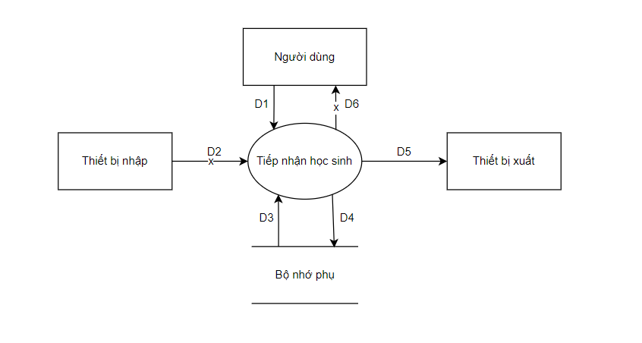

Hình ‑: Sơ đồ luồng dữ liệu cho yêu cầu: Tiếp nhận học sinh

1. Các luồng dữ liệu:

+ D1:

* Họ và tên, giới tính, ngày sinh, dân tộc, tôn giáo, quê quán, địa chỉ, SĐT, Email của học sinh.
* Họ tên, năm sinh, CCCD/ Số định danh, SĐT, nghề nghiệp của phụ huynh học sinh.

+ D2: Không có

+ D3: Tuổi tối thiểu, tuổi tối đa của học sinh

+ D4: D1

+ D5: D4

+ D6: Không có

1. Thuật toán:

Bước 1: Nhận D1 từ người dùng.

Bước 2: Kết nối cơ sở dữ liệu.

Bước 3: Đọc D3 từ bộ nhớ phụ.

Bước 4: Tính tuổi học sinh.

Bước 5: Kiểm tra Tuổi tối thiểu <= tuổi học sinh <= tuổi tối đa.

Bước 6: Nếu không thỏa quy định thì tới bước 10.

Bước 7: Lưu D4 xuống bộ nhớ phụ.

Bước 8: Xuất D5 ra máy in (Nếu có yêu cầu).

Bước 9: Đóng kết nối cơ sở dữ liệu.

Bước 10: Kết thúc.

* + 1. Sơ đồ luồng dữ liệu cho yêu cầu: Lập danh sách lớp

1. Biểu mẫu liên quan: BM2

|  |  |  |  |  |  |  |  |  |
| --- | --- | --- | --- | --- | --- | --- | --- | --- |
| BM2: | | Danh Sách Lớp | | | | | | |
| Năm học: | | | | | | | | |
| Khối: | | | | | | | | |
| Lớp: | | | | | Sĩ số: | | | |
| STT | Họ Tên | | Giới Tính | Năm Sinh | | Địa Chỉ | SĐT |
| 1 |  | |  |  | |  |  |
| 2 |  | |  |  | |  |  |

1. Quy định:

Quy định 2 – QĐ2: Có 3 khối lớp (10, 11, 12). Khối 10 có 4 lớp (10A1, 10A2, 10A3, 10A4). Khối 11 có 3 lớp (11A1, 11A2, 11A3). Khối 12 có 2 lớp (12A1, 12A2). Mỗi lớp không quá 40 học sinh.

1. Sơ đồ:

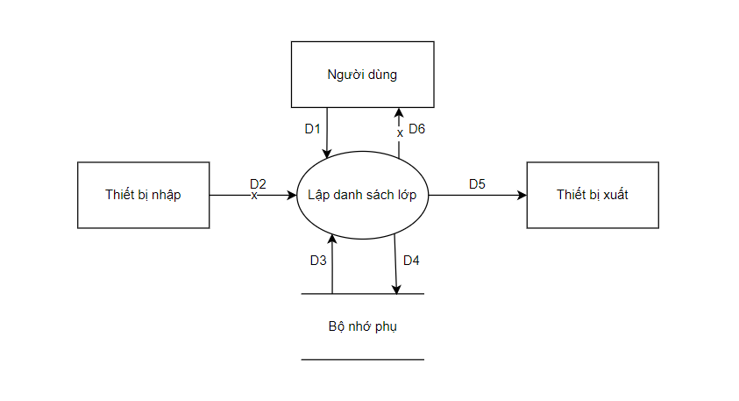

Hình ‑: Sơ đồ luồng dữ liệu cho yêu cầu: Lập danh sách lớp

1. Các luồng dữ liệu:

+ D1: Năm học, khối, lớp, thông tin của từng học sinh trong lớp (họ và tên, giới tính, năm sinh, địa chỉ, SĐT).

+ D2: Không có

+ D3: Danh sách các khối, danh sách lớp của các khối, số học sinh tối đa trong mỗi lớp

+ D4: D1 + Sĩ số

+ D5: D4

+ D6: Không có

1. Thuật toán:

Bước 1: Nhận D1 từ người dùng.

Bước 2: Kết nối cơ sở dữ liệu.

Bước 3: Đọc D3 từ bộ nhớ phụ.

Bước 4: Kiểm tra khối (D1) có thuộc danh sách các khối (D3) hay không.

Bước 5: Kiểm tra lớp (D1) có thuộc danh sách các lớp trong khối (D3) hay không.

Bước 6: Tính số học sinh của lớp (D1).

Bước 7: Kiểm tra số học sinh của lớp (D1) có <= số học sinh tối đa hay không

Bước 8: Nếu không thỏa mãn 1 trong các điều kiện trên thì đến Bước 12.

Bước 9: Lưu D4 xuống bộ nhớ phụ.

Bước 10: Xuất D5 ra máy in (Nếu có yêu cầu).

Bước 11: Đóng kết nối cơ sở dữ liệu.

Bước 12: Kết thúc.

* + 1. Sơ đồ luồng dữ liệu cho yêu cầu: Nhập bảng điểm môn học của lớp trong học kỳ

1. Biểu mẫu liên quan: BM3

|  |  |  |  |  |  |  |  |  |
| --- | --- | --- | --- | --- | --- | --- | --- | --- |
| BM3: | | Bảng Điểm Môn Học Trong Học Kì | | | | | | |
| Lớp: | | | | | Môn học: | | | |
| Học kỳ: | | | | | Năm học: | | | |
| Số lượng HS giỏi: | | | | | Tỉ lệ: | | | |
| Số lượng HS khá: | | | | | Tỉ lệ: | | | |
| Số lượng HS TB: | | | | | Tỉ lệ: | | | |
| Số lượng HS yếu: | | | | | Tỉ lệ: | | | |
| Số lượng HS kém: | | | | | Tỉ lệ: | | | |
| STT | Họ Tên HS | | Điểm TX | Điểm GK | | Điểm CK | Điểm TB | Xếp loại |
| 1 |  | |  |  | |  |  |  |
| 2 |  | |  |  | |  |  |  |

1. Quy định:

Quy định 3.1 – QĐ3.1: Có 2 học kỳ (I, II). Có 13 môn học (Toán, Lí, Hóa, Sinh, Sử, Địa, Văn, GDCD, Thể Dục, Anh, Tin, Công Nghệ, GDQP). 0 <= Điểm <= 10.

Mỗi bảng điểm môn học của học sinh có 4 cột điểm: Điểm Thường xuyên, điểm Giữa kỳ, điểm Cuối kỳ và điểm Trung bình môn học.

Quy định 3.2 – QĐ3.2: Xếp loại học sinh:

+ Giỏi: 8 <= Điểm TB <= 10;

+ Khá: 6.5 <= Điểm TB < 8;

+ TB: 5 <= Điểm TB < 6.5;

+ Yếu: 3.5 <= Điểm TB < 5;

+ Kém: 0 <= Điểm TB < 3.5

Quy định 3.3 – QĐ3.3: Tính điểm trung bình:

Điểm TB = Điểm TX * TsTX + Điểm GK * TsGK + Điểm CK * TsCK

Trong đó: TsTX = 0.3, TsGK = 0.2, TsCK = 0.5 (Trọng số của lần lượt điểm Thường xuyên, điểm Giữa kỳ, điểm Cuối kỳ)

1. Sơ đồ:

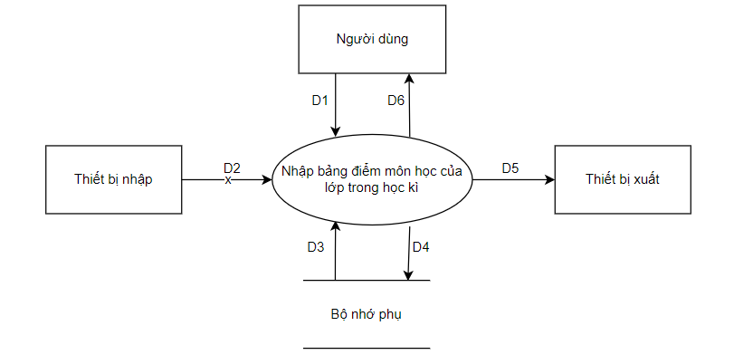

Hình ‑: Sơ đồ luồng dữ liệu cho yêu cầu: Nhập bảng điểm môn học của lớp trong học kỳ

1. Các luồng dữ liệu:

+ D1: Lớp, môn học, học kì, năm học, tên và các điểm thành phần của từng học sinh trong môn học đó.

+ D2: Không có

+ D3: Danh sách lớp, danh sách học sinh trong lớp, danh sách môn học, danh sách học kỳ, danh sách các năm học, danh sách xếp loại và điểm tối đa, tối thiểu, các trọng số của điểm thành phần để tính điểm trung bình học kì, bảng KETQUA_MONHOC_HOCSINH, DIEM từ cơ sở dữ liệu.

+ D4: D1 + D3 + Điểm trung bình môn đó của từng học sinh trong học kỳ và xếp loại tương ứng + số lượng học sinh của từng loại học lực và tỉ lệ tương ứng.

+ D5: D4

+ D6: D5

1. Thuật toán:

Bước 1: Nhận D1 từ người dùng.

Bước 2: Kết nối cơ sở dữ liệu.

Bước 3: Đọc D3 từ bộ nhớ phụ.

Bước 4: Kiểm tra lớp (D1) có thuộc danh sách các lớp (D3) hay không

Bước 5: Kiểm tra môn học (D1) có thuộc danh sách các môn học (D3) hay không.

Bước 6: Kiểm tra học kỳ (D1) có thuộc danh sách các học kỳ (D3) hay không.

Bước 7: Kiểm tra năm học (D1) có thuộc danh sách các năm học (D3) hay không.

Bước 8: Kiểm tra các điểm thành phần vừa nhập thỏa điều kiện lớn hơn hoặc bằng điểm tối đa và bé hơn hoặc bằng điểm tối thiểu hay không.

Bước 9: Nếu không thỏa 1 trong các điều kiện trên chuyển xuống Bước 15.

Bước 10: Tính điểm trung bình môn của từng học sinh trong học kì và xếp loại tương ứng (xếp loại dựa trên bảng XEPLOAI).

Bước 11: Tính số lượng học sinh của từng loại học lực và tỉ lệ tương ứng (tỉ lệ giữa số lượng học sinh thuộc loại học lực đó với tất cả học sinh có điểm trong lớp đó).

Bước 12: Lưu D4 xuống bộ nhớ phụ.

Bước 13: Xuất D5 ra máy in.

Bước 14: Trả D6 cho người dùng.

Bước 15: Đóng kết nối cơ sở dữ liệu.

Bước 16: Kết thúc.

* + 1. Sơ đồ luồng dữ liệu cho yêu cầu: Lập bảng điểm học sinh trong học kỳ

1. Biểu mẫu quy định: BM4.1

|  |  |  |  |  |  |  |
| --- | --- | --- | --- | --- | --- | --- |
| BM4.1: | | Bảng Điểm Học Kì | | | | |
| Họ tên: | | | | Lớp: | | |
| Học kỳ: | | | | Năm học: | | |
| Điểm TB học kỳ: | | | | Kết quả: | | |
| STT | Môn học | | Điểm TX | Điểm GK | Điểm CK | Điểm TB |
| 1 |  | |  |  |  |  |
| 2 |  | |  |  |  |  |

1. Quy định:

Quy định 4.1 – QĐ4.1: Cách tính điểm Trung bình Học kỳ:

Quy định 4.2 – QĐ4.2: Cách xếp loại (kết quả) học sinh cuối học kỳ/năm học:

+ Giỏi: 8 <= Điểm TB <= 10; không có điểm khống chế dưới 6.5.

+ Khá: 6.5 <= Điểm TB < 8; không có điểm khống chế dưới 5.

+ TB: 5 <= Điểm TB < 6.5; không có điểm khống chế dưới 3.5.

+ Yếu: 3.5 <= Điểm TB < 5; không có điểm khống chế dưới 2.

+ Kém: 0 <= Điểm TB < 3.5

Nếu vi phạm điểm khống chế, xếp loại lùi đi 1 bậc.

Quy định 4.3 – QĐ4.3: Tính điểm trung bình cả năm:

Trong đó: TsHK1 = 1, TsHK2 = 2 (Trọng số của lần lượt điểm TB Học kỳ 1 và Học kỳ 2)

1. Sơ đồ

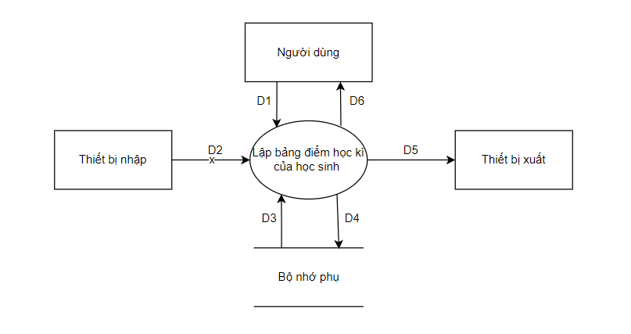

Hình ‑: Sơ đồ luồng dữ liệu cho yêu cầu: Lập bảng điểm học sinh trong học kỳ

1. Các luồng dữ liệu

+ D1: Thông tin học sinh (Họ tên, lớp, học kỳ, năm học).

+ D2: Không có

+ D3: Môn học, các cột điểm (Điểm TX, điểm GK, điểm CK, điểm TB) từng môn của học sinh đó từ bảng DIEM, KETQUA_MONHOC_HOCSINH, bảng XEPLOAI để tính kết quả trong cơ sở dữ liệu.

+ D4: D1 + D3 + điểm trung bình học kỳ + kết quả

+ D5: D4

+ D6: D5

1. Thuật toán

Bước 1: Nhận D1 từ người dùng.

Bước 2: Kết nối cơ sở dữ liệu.

Bước 3: Đọc D3 từ bộ nhớ phụ.

Bước 4: Tính điểm TB học kỳ của học sinh.

Bước 5: Tính kết quả xếp loại học kỳ của học sinh (xếp loại dựa trên bàng XEPLOAI).

Bước 6: Lưu D4 xuống bộ nhớ phụ.

Bước 7: Xuất D5 ra máy in.

Bước 8: Trả D6 cho người dùng.

Bước 9: Đóng kết nối cơ sở dữ liệu.

Bước 10: Kết thúc.

* + 1. Sơ đồ luồng dữ liệu cho yêu cầu: Lập bảng điểm học sinh trong năm học

1. Biểu mẫu: BM4.2

|  |  |  |  |  |  |  |
| --- | --- | --- | --- | --- | --- | --- |
| BM4.2: | Bảng Điểm Năm Học | | | | | |
| Họ tên: | | | Lớp: | | | |
| Năm học: | | | | | | |
| Điểm TB năm: | | | Kết quả: | | | |
| STT | Môn học | Điểm TB HKI | | Điểm TB HKII | Điểm TB |
| 1 |  |  | |  |  |
| 2 |  |  | |  |  |

1. Quy định: Quy định 4.1, 4.2, 4.3
2. Sơ đồ

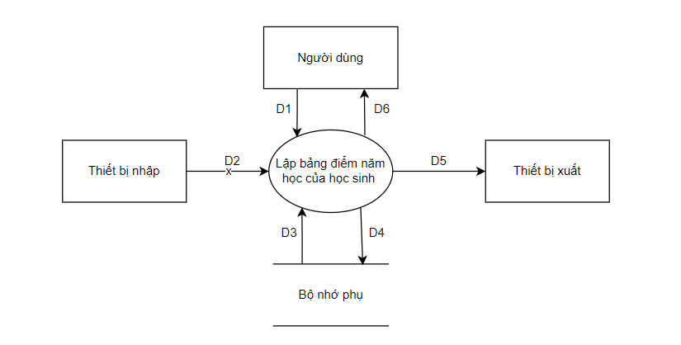

Hình ‑: Sơ đồ luồng dữ liệu cho yêu cầu: Lập bảng điểm học sinh trong năm học

1. Các luồng dữ liệu

+ D1: Lớp, họ tên, năm học.

+ D2: Không có

+ D3: Môn học, các cột điểm (Điểm TB HKI, điểm TB HKII) từng môn của học sinh đó từ bảng KETQUA_MONHOC_HOCSINH.

+ D4: D1 + D3 + điểm trung bình cả năm từng môn + điểm trung bình năm + kết quả

+ D5: D4

+ D6: D5

1. Thuật toán

Bước 1: Nhận D1 từ người dùng.

Bước 2: Kết nối cơ sở dữ liệu.

Bước 3: Đọc D3 từ bộ nhớ phụ.

Bước 4: Tính điểm TB từng môn của học sinh.

Bước 5: Tính điểm TB năm của học sinh.

Bước 6: Tính kết quả xếp loại học kỳ của học sinh.

Bước 7: Lưu D4 xuống bộ nhớ phụ.

Bước 8: Xuất D5 ra máy in.

Bước 9: Trả D6 cho người dùng.

Bước 10: Đóng kết nối cơ sở dữ liệu.

Bước 11: Kết thúc.

* + 1. Sơ đồ luồng dữ liệu cho yêu cầu: Lập bảng điểm môn học của lớp trong năm học

1. Biểu mẫu: BM5

|  |  |  |  |  |  |
| --- | --- | --- | --- | --- | --- |
| BM5: | Bảng Điểm Môn Học Trong Năm Học | | | | |
| Lớp: | | | Môn học: | | |
| Năm học: | | | | | |
| Số lượng HS giỏi: | | | Tỉ lệ: | | |
| Số lượng HS khá: | | | Tỉ lệ: | | |
| Số lượng HS TB: | | | Tỉ lệ: | | |
| Số lượng HS yếu: | | | Tỉ lệ: | | |
| Số lượng HS kém: | | | Tỉ lệ: | | |
| STT | Họ Tên HS | Điểm TB HKI | Điểm TB HKII | Điểm TB | Xếp loại | |
| 1 |  |  |  |  |  | |
| 2 |  |  |  |  |  | |

1. Quy định: Không có
2. Sơ đồ

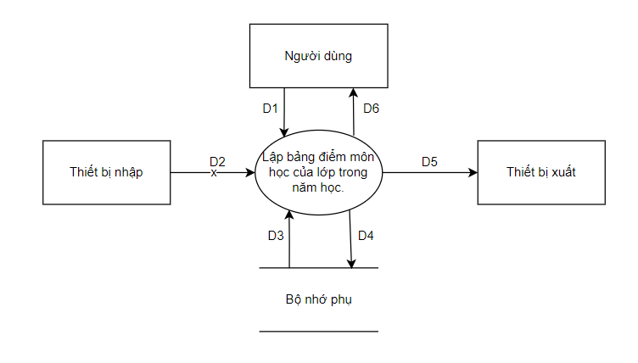

Hình ‑: Sơ đồ luồng dữ liệu cho yêu cầu: Lập bảng điểm môn học của lớp trong năm học

1. Các luồng dữ liệu

+ D1: Lớp, môn học, năm học.

+ D2: Không có

+ D3: Các cột điểm (Điểm TB HKI và II) của từng học sinh thuộc lớp (D1) trong môn học đó (D1) trong năm học (D1) từ bảng KETQUA_MONHOC_HOCSINH và bảng XEPLOAI trong cơ sở dữ liệu.

+ D4: D1 + D3 + Điểm trung bình môn và xếp loại tương ứng của từng học sinh trong năm học + số lượng học sinh của các học lực và tỉ lệ tương ứng.

+ D5: D4

+ D6: D5

1. Thuật toán

Bước 1: Nhận D1 từ người dùng.

Bước 2: Kết nối cơ sở dữ liệu.

Bước 3: Đọc D3 từ bộ nhớ phụ.

Bước 4: Tính điểm trung bình môn của từng học sinh trong năm học và xếp loại tương ứng dựa trên bảng XEPLOAI.

Bước 5: Tính số lượng học sinh của các loại học lực và tỉ lệ tương ứng (tỉ lệ giữa số lượng học sinh thuộc loại học lực đó với tất cả học sinh có điểm trong lớp (D1)).

Bước 6: Lưu D4 xuống bộ nhớ phụ.

Bước 7: Xuất D5 ra máy in.

Bước 8: Trả D6 cho người dùng.

Bước 9: Đóng kết nối cơ sở dữ liệu.

Bước 10: Kết thúc.

* + 1. Sơ đồ luồng dữ liệu cho yêu cầu: Tra cứu học sinh

1. Biểu mẫu: BM6

|  |  |  |  |  |
| --- | --- | --- | --- | --- |
| BM6: | Tra cứu Học Sinh | | | |
| Họ và tên: | | | Lớp: | |
| Ngày sinh: | | Dân tộc: | | Tôn giáo: |
| Quê quán: | | | Giới tính: | |
| Địa chỉ: | | | | |
| SĐT: | | | Email: | |
| Họ tên cha: | | | Năm sinh: | |
| CCCD/Số định danh: | | | SĐT: | |
| Nghề nghiệp: | | | | |
| Họ tên mẹ: | | | Năm sinh: | |
| CCCD/Số định danh: | | | SĐT: | |
| Nghề nghiệp: | | | | |

1. Quy định: Không có
2. Sơ đồ

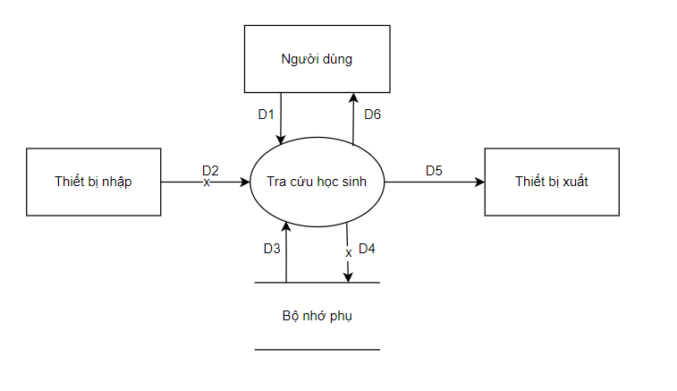

Hình ‑: Sơ đồ luồng dữ liệu cho yêu cầu: Tra cứu học sinh

1. Các luồng dữ liệu

+ D1: Tiêu chuẩn tra cứu (Thông tin mã số học sinh hoặc họ tên học sinh + lớp hiện tại)

+ D2: Không có

+ D3: Bảng HOCSINH trong cơ sở dữ liệu.

+ D4: Không có

+ D5: Thông tin các nhân của học sinh thỏa tiêu chuẩn tra cứu (D1)

+ D6: D5

1. Thuật toán

Bước 1: Nhận D1 từ người dùng.

Bước 2: Kết nối cơ sở dữ liệu.

Bước 3: Đọc D3 từ bộ nhớ phụ.

Bước 4: Xuất D5 ra máy in.

Bước 5: Trả D6 cho người dùng.

Bước 6: Đóng kết nối cơ sở dữ liệu.

Bước 7: Kết thúc.

* + 1. Sơ đồ luồng dữ liệu cho yêu cầu: Lập bảng điểm tổng kết của lớp trong học kỳ

1. Biểu mẫu: BM7.1

|  |  |  |  |  |  |  |  |
| --- | --- | --- | --- | --- | --- | --- | --- |
| BM7.1: | | Bảng Điểm Tổng Kết Học Kì | | | | | |
| Lớp: | | | | | | | |
| Học kỳ: | | | | Năm học: | | | |
| Số lượng HS giỏi: | | | | Tỉ lệ: | | | |
| Số lượng HS khá: | | | | Tỉ lệ: | | | |
| Số lượng HS TB: | | | | Tỉ lệ: | | | |
| Số lượng HS yếu: | | | | Tỉ lệ: | | | |
| Số lượng HS kém: | | | | Tỉ lệ: | | | |
| STT | Họ Tên | | Điểm Toán | Điểm Lí | (…) | Điểm TB | Xếp loại |
| 1 |  | |  |  |  |  |  |
| 2 |  | |  |  |  |  |  |

1. Quy định: Không có
2. Sơ đồ

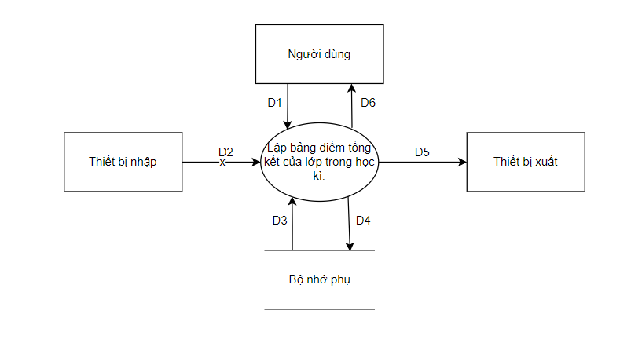

Hình ‑: Sơ đồ luồng dữ liệu cho yêu cầu: Lập bảng điểm tổng kết của lớp trong học kỳ

1. Các luồng dữ liệu

+ D1: Lớp, học kì, năm học.

+ D2: Không có

+ D3: Điểm TB học kì (D1) của từng môn của mỗi học sinh trong lớp đó (D1) trong năm học (D1) từ bảng KETQUA_MONHOC_HOCSINH, LOP, CTLOP, XEPLOAI trong cơ sở dữ liệu.

+ D4: D1 + D3 + điểm TB học kì và xếp loại của từng học sinh + số lượng học sinh của từng loại học lực và tỉ lệ tương ứng

+ D5: D4

+ D6: D5

1. Thuật toán

Bước 1: Nhận D1 từ người dùng.

Bước 2: Kết nối cơ sở dữ liệu.

Bước 3: Đọc D3 từ bộ nhớ phụ.

Bước 4: Tính điểm TB học kì và xếp loại cho từng học sinh dựa theo bảng XEPLOAI.

Bước 5: Tính số lượng và tỉ lệ học sinh của từng loại học lực.

Bước 6: Lưu D4 xuống bộ nhớ phụ.

Bước 7: Xuất D5 ra máy in.

Bước 8: Trả D6 cho người dùng.

Bước 9: Đóng kết nối cơ sở dữ liệu.

Bước 10: Kết thúc.

* + 1. Sơ đồ luồng dữ liệu cho yêu cầu: Lập bảng điểm tổng kết của lớp trong năm học

1. Biểu mẫu: BM7.2

|  |  |  |  |  |  |  |  |  |
| --- | --- | --- | --- | --- | --- | --- | --- | --- |
| BM7.2: | | Bảng Điểm Tổng Kết Năm Học | | | | | | |
| Lớp: | | | | | | | | |
| Năm học: | | | | | | | | |
| Số lượng HS giỏi: | | | | | Tỉ lệ: | | | |
| Số lượng HS khá: | | | | | Tỉ lệ: | | | |
| Số lượng HS TB: | | | | | Tỉ lệ: | | | |
| Số lượng HS yếu: | | | | | Tỉ lệ: | | | |
| Số lượng HS kém: | | | | | Tỉ lệ: | | | |
| STT | Họ Tên | | Điểm Toán | Điểm Lí | | (…) | Điểm TB | Xếp loại |
| 1 |  | |  |  | |  |  |  |
| 2 |  | |  |  | |  |  |  |

1. Quy định: Không có
2. Sơ đồ

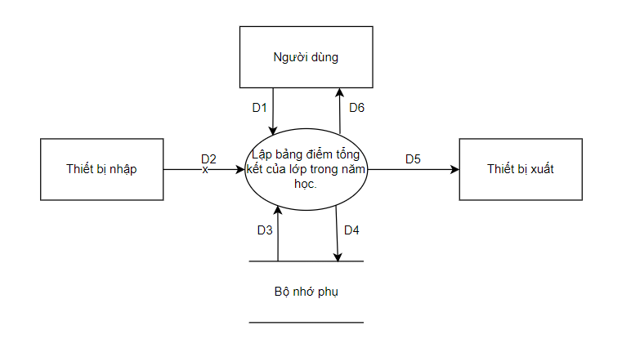

Hình ‑: Sơ đồ luồng dữ liệu cho yêu cầu: Lập bảng điểm tổng kết của lớp trong năm học

1. Các luồng dữ liệu

+ D1: Lớp, học kì, năm học.

+ D2: Không có

+ D3: Điểm TB cả năm (D1) của từng môn của mỗi học sinh trong lớp đó (D1) từ bảng KETQUA_MONHOC_HOCSINH, LOP, CTLOP, XEPLOAI trong cơ sở dữ liệu.

+ D4: D1 + D3 + điểm TB cả năm và xếp loại cho từng học sinh + số lượng học sinh của từng loại học lực và tỉ lệ tương ứng.

+ D5: D4

+ D6: D5

1. Thuật toán

Bước 1: Nhận D1 từ người dùng.

Bước 2: Kết nối cơ sở dữ liệu.

Bước 3: Đọc D3 từ bộ nhớ phụ.

Bước 4: Điểm TB cả năm và xếp loại cho từng học sinh dựa theo bảng XEPLOAI.

Bước 5: Tính số lượng và tỉ lệ học sinh của từng loại học lực.

Bước 6: Lưu D4 xuống bộ nhớ phụ.

Bước 7: Xuất D5 ra máy in.

Bước 9: Trả D6 cho người dùng.

Bước 10: Đóng kết nối cơ sở dữ liệu.

Bước 11: Kết thúc

* + 1. Sơ đồ luồng dữ liệu cho yêu cầu: Lập báo cáo tổng kết môn trong học kỳ

1. Biểu mẫu: BM8.1

|  |  |  |  |  |  |  |  |  |  |
| --- | --- | --- | --- | --- | --- | --- | --- | --- | --- |
| BM8.1 | | Báo Cáo Tổng Kết Môn Trong Học Kì | | | | | | | |
| Môn: | | | | | | | | | |
| Học kỳ: | | | | | | Năm học: | | | |
| Tổng số HS: | | | | | | | | | |
| Tổng số HS giỏi: | | | | | | Tỉ lệ: | | | |
| Tổng số HS khá: | | | | | | Tỉ lệ: | | | |
| Tổng số HS TB: | | | | | | Tỉ lệ: | | | |
| Tổng số HS yếu: | | | | | | Tỉ lệ: | | | |
| Tổng số HS kém: | | | | | | Tỉ lệ: | | | |
| STT | Lớp | | Sĩ Số | Số Lượng HS giỏi | Số Lượng HS khá | | Số Lượng HS TB | Số Lượng HS yếu | Số Lượng HS kém |
| 1 |  | |  |  |  | |  |  |  |
| 2 |  | |  |  |  | |  |  |  |

1. Quy định: Không có
2. Sơ đồ

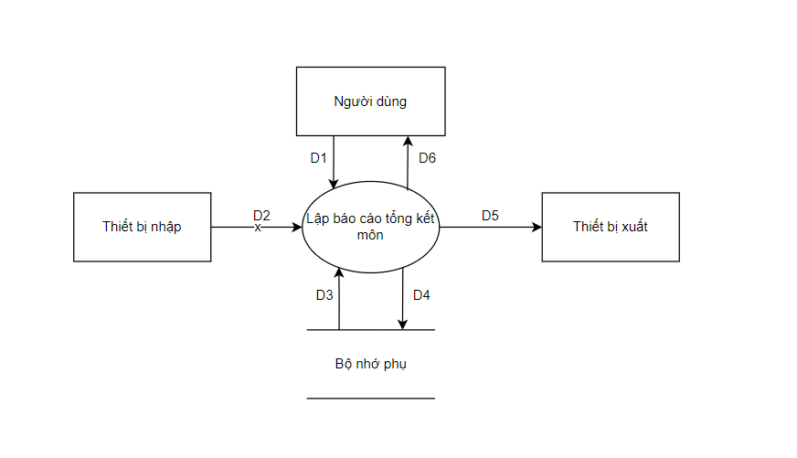

Hình ‑: Sơ đồ luồng dữ liệu cho yêu cầu: Lập báo cáo tổng kết môn trong học kỳ

1. Các luồng dữ liệu

+ D1: Môn học, học kỳ, năm học

+ D2: Không có

+ D3: Danh sách các lớp (tên lớp, sĩ số) từ bảng LOP, KETQUA_MONHOC_HOCSINH, CTLOP, XEPLOAI trong cơ sở dữ liệu.

+ D4: D1 + thông tin thống kê theo từng lớp (Lớp, sĩ số, số lượng học sinh của các loại học lực) + Tổng số học sinh + tổng số học sinh và tỉ lệ tương ứng của từng loại học lực.

+ D5: D4

+ D6: D5

1. Thuật toán

Bước 1: Nhận D1 từ người dùng.

Bước 2: Kết nối cơ sở dữ liệu.

Bước 3: Đọc D3 từ bộ nhớ phụ.

Bước 4: Tính số lượng học sinh tương ứng với từng loại học lực trong từng lớp trong học kì, năm học của môn học (D1).

Bước 5: Tính tổng số lượng học sinh

Bước 6: Tính số lượng học sinh của các loại học lực + tỉ lệ tương ứng (tỉ lệ giữa số lượng học sinh thuộc loại học lực đó với tổng số học sinh).

Bước 7: Lưu D4 xuống bộ nhớ phụ.

Bước 8: Xuất D5 ra máy in.

Bước 9: Trả D6 cho người dùng.

Bước 10: Đóng kết nối cơ sở dữ liệu.

Bước 11: Kết thúc.

* + 1. Sơ đồ luồng dữ liệu cho yêu cầu: Lập báo cáo tổng kết môn trong năm học

1. Biểu mẫu: BM8.2

|  |  |  |  |  |  |  |  |  |  |
| --- | --- | --- | --- | --- | --- | --- | --- | --- | --- |
| BM8.2 | | Báo Cáo Tổng Kết Môn Trong Năm Học | | | | | | | |
| Môn: | | | | | | Năm học: | | | |
| Tổng số HS: | | | | | | | | | |
| Tổng số HS giỏi: | | | | | | Tỉ lệ: | | | |
| Tổng số HS khá: | | | | | | Tỉ lệ: | | | |
| Tổng số HS TB: | | | | | | Tỉ lệ: | | | |
| Tổng số HS yếu: | | | | | | Tỉ lệ: | | | |
| Tổng số HS kém: | | | | | | Tỉ lệ: | | | |
| STT | Lớp | | Sĩ Số | Số Lượng HS giỏi | Số Lượng HS khá | | Số Lượng HS TB | Số Lượng HS yếu | Số Lượng HS kém |
| 1 |  | |  |  |  | |  |  |  |
| 2 |  | |  |  |  | |  |  |  |

1. Quy định: Không có
2. Sơ đồ

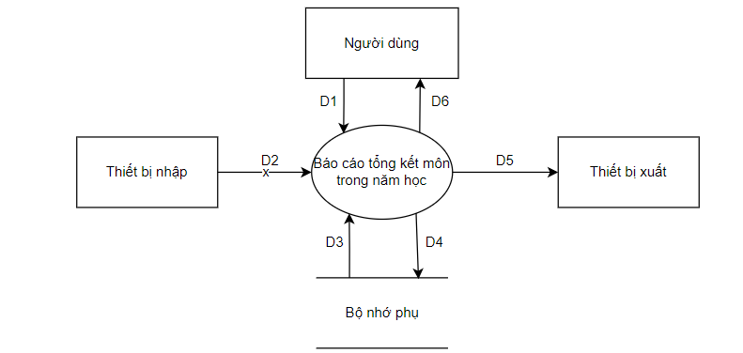

Hình ‑: Sơ đồ luồng dữ liệu cho yêu cầu: Lập báo cáo tổng kết môn trong năm học

1. Các luồng dữ liệu

+D1: Môn học, năm học

+D2: Không có

+D3: Danh sách các lớp (tên lớp, sĩ số) từ bảng LOP, KETQUA_MONHOC_HOCSINH, CTLOP, XEPLOAI trong cơ sở dữ liệu.

+ D4: D1 + thông tin thống kê theo từng lớp (Lớp, sĩ số, số lượng học sinh của các loại học lực) + Tổng số học sinh + tổng số học sinh và tỉ lệ tương ứng của từng loại học lực.

+ D5: D4

+ D6: D5

1. Thuật toán

Bước 1: Nhận D1 từ người dùng.

Bước 2: Kết nối cơ sở dữ liệu.

Bước 3: Đọc D3 từ bộ nhớ phụ.

Bước 4: Tính số lượng học sinh tương ứng với từng loại học lực trong từng lớp trong năm học của môn học (D1).

Bước 5: Tính tổng số lượng học sinh.

Bước 6: Tính số lượng học sinh của các loại học lực + tỉ lệ tương ứng (tỉ lệ giữa số lượng học sinh thuộc loại học lực đó với tổng số học sinh).

Bước 7: Lưu D4 xuống bộ nhớ phụ.

Bước 8: Xuất D5 ra máy in.

Bước 9: Trả D6 cho người dùng.

Bước 10: Đóng kết nối cơ sở dữ liệu.

Bước 11: Kết thúc..

* + 1. Sơ đồ luồng dữ liệu cho yêu cầu: Lập báo cáo tổng kết học kỳ

1. Biểu mẫu: BM8.3

|  |  |  |  |  |  |  |  |  |  |
| --- | --- | --- | --- | --- | --- | --- | --- | --- | --- |
| BM8.3 | | Báo Cáo Tổng Kết Học Kì | | | | | | | |
| Học kỳ: | | | | | | Năm học: | | | |
| Tổng số HS: | | | | | | | | | |
| Tổng số HS giỏi: | | | | | | Tỉ lệ: | | | |
| Tổng số HS khá: | | | | | | Tỉ lệ: | | | |
| Tổng số HS TB: | | | | | | Tỉ lệ: | | | |
| Tổng số HS yếu: | | | | | | Tỉ lệ: | | | |
| Tổng số HS kém: | | | | | | Tỉ lệ: | | | |
| STT | Lớp | | Sĩ Số | Số Lượng HS giỏi | Số Lượng HS khá | | Số Lượng HS TB | Số Lượng HS yếu | Số Lượng HS kém |
| 1 |  | |  |  |  | |  |  |  |
| 2 |  | |  |  |  | |  |  |  |

1. Quy định: Không có
2. Sơ đồ

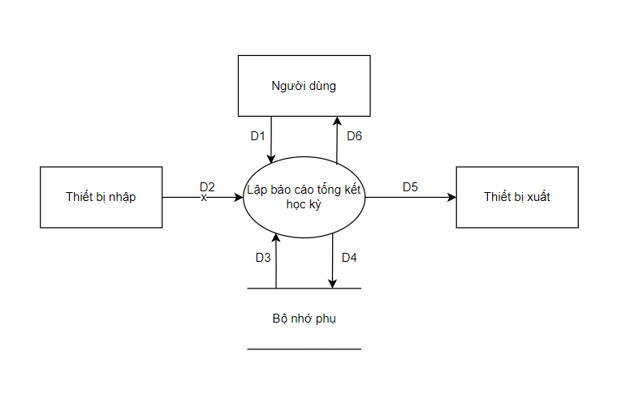

Hình ‑: Sơ đồ luồng dữ liệu cho yêu cầu: Lập báo cáo tổng kết học kỳ

1. Các luồng dữ liệu

+D1: Học kỳ, năm học

+D2: Không có

+D3: Danh sách các lớp (tên lớp, sĩ số) từ bảng LOP, KETQUA_MONHOC_HOCSINH, CTLOP, XEPLOAI trong cơ sở dữ liệu.

+D4: D1 + thông tin thống kê theo từng lớp (Lớp, sĩ số, số lượng học sinh của các loại học lực) + Tổng số học sinh + Tổng số học sinh và tỉ lệ tương ứng của từng loại học lực.

+D5: D4

+D6: D5

1. Thuật toán

Bước 1: Nhận D1 từ người dùng.

Bước 2: Kết nối cơ sở dữ liệu.

Bước 3: Đọc D3 từ bộ nhớ phụ.

Bước 4: Tính số lượng học sinh tương ứng với từng loại học lực trong từng lớp trong học kì, năm học (D1).

Bước 5: Tính tổng số lượng học sinh.

Bước 6: Tính số lượng học sinh của các loại học lực và tỉ lệ tương ứng.

Bước 7: Lưu D4 xuống bộ nhớ phụ.

Bước 8: Xuất D5 ra máy in.

Bước 9: Trả D6 cho người dùng.

Bước 10: Đóng kết nối cơ sở dữ liệu.

Bước 11: Kết thúc.

* + 1. Sơ đồ luồng dữ liệu cho yêu cầu: Lập báo cáo tổng kết năm học

1. Biểu mẫu: BM8.4

|  |  |  |  |  |  |  |  |  |  |
| --- | --- | --- | --- | --- | --- | --- | --- | --- | --- |
| BM8.4 | | Báo Cáo Tổng Kết Năm Học | | | | | | | |
| Năm học: | | | | | | | | | |
| Tổng số HS: | | | | | | | | | |
| Tổng số HS giỏi: | | | | | | Tỉ lệ: | | | |
| Tổng số HS khá: | | | | | | Tỉ lệ: | | | |
| Tổng số HS TB: | | | | | | Tỉ lệ: | | | |
| Tổng số HS yếu: | | | | | | Tỉ lệ: | | | |
| Tổng số HS kém: | | | | | | Tỉ lệ: | | | |
| STT | Lớp | | Sĩ Số | Số Lượng HS giỏi | Số Lượng HS khá | | Số Lượng HS TB | Số Lượng HS yếu | Số Lượng HS kém |
| 1 |  | |  |  |  | |  |  |  |
| 2 |  | |  |  |  | |  |  |  |

1. Quy định: Không có
2. Sơ đồ

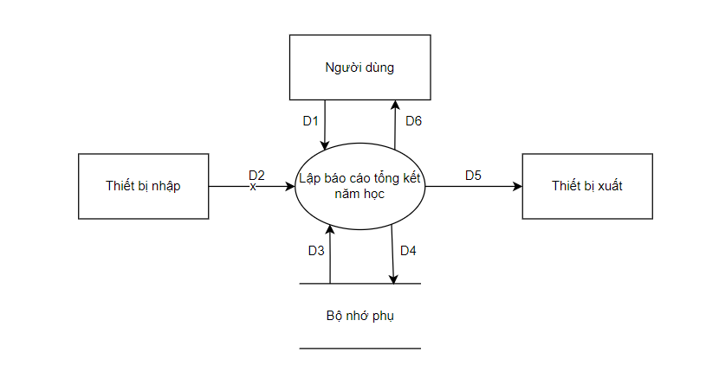

Hình ‑: Sơ đồ luồng dữ liệu cho yêu cầu: Lập báo cáo tổng kết năm học

1. Các luồng dữ liệu

+D1: Năm học

+D2: Không có

+D3: Danh sách các lớp (tên lớp, sĩ số) từ bảng LOP, KETQUA_MONHOC_HOCSINH, CTLOP, XEPLOAI trong cơ sở dữ liệu.

+D4: D1 + thông tin thống kê theo từng lớp (Lớp, sĩ số, số lượng học sinh của các loại học lực) + Tổng số học sinh + Tổng số học sinh và tỉ lệ tương ứng của từng loại học lực.

+D5: D4

+D6: D5

1. Thuật toán

Bước 1: Nhận D1 từ người dùng.

Bước 2: Kết nối cơ sở dữ liệu.

Bước 3: Đọc D3 từ bộ nhớ phụ.

Bước 4: Tính số lượng học sinh tương ứng với từng loại học lực trong từng lớp trong năm học (D1)

Bước 5: Tính tổng số lượng học sinh.

Bước 6: Tính số lượng học sinh của các loại học lực và tỉ lệ tương ứng.

Bước 6: Lưu D4 xuống bộ nhớ phụ.

Bước 7: Xuất D5 ra máy in.

Bước 8: Trả D6 cho người dùng.

Bước 9: Đóng kết nối cơ sở dữ liệu.

Bước 11: Kết thúc.

* + 1. Sơ đồ luồng dữ liệu cho yêu cầu: Thay đổi quy định – Quy định 1 (QĐ1)

1. Quy định: QĐ1: Thay đổi tuổi tối thiểu, tuổi tối đa
2. Sơ đồ:

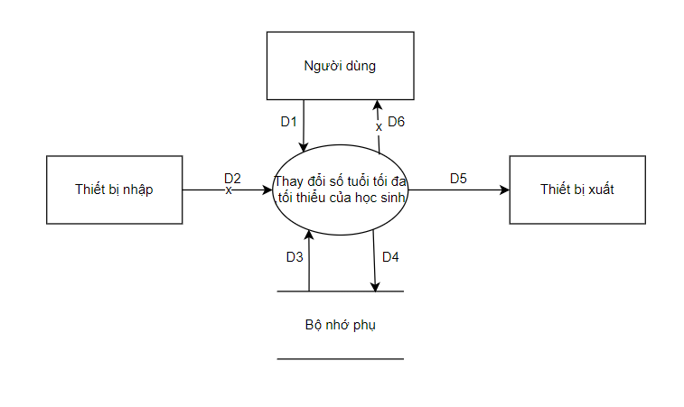

Hình ‑: Sơ đồ luồng dữ liệu cho yêu cầu: Thay đổi quy định – Quy định 1

1. Các luồng dữ liệu:

+ D1: Số tuổi học sinh tối thiểu, tối đa.

+ D2: Không có

+ D3: Số tuổi học sinh tối thiểu và tối đa trước khi thay đổi.

+ D4: D1

+ D5: D4

+ D6: Không có

1. Thuật toán:

Bước 1: Nhận D1 từ người dùng

Bước 2: Kết nối cơ sở dữ liệu

Bước 3: Đọc D3 từ bộ nhớ phụ

Bước 4: Lưu D4 xuống bộ nhớ phụ

Bước 5: Xuất D5 ra màn hình

Bước 6: Đóng kết nối cơ sở dữ liệu

Bước 7: Kết thúc

* + 1. Sơ đồ luồng dữ liệu cho yêu cầu: Thay đổi quy định – Quy định 2 (QĐ2)

1. Quy đinh: QĐ2: Thay đổi sĩ số tối đa của các lớp, thay đổi số lượng và tên các lớp trong trường.
2. Sơ đồ:

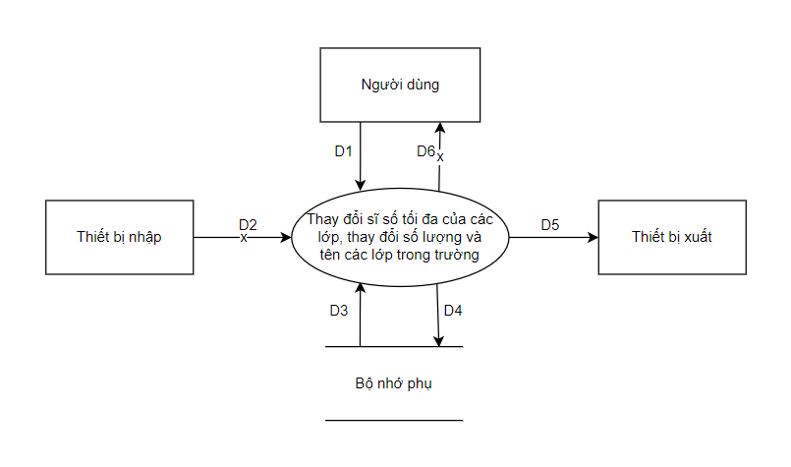

Hình ‑: Sơ đồ luồng dữ liệu cho yêu cầu: Thay đổi quy định – Quy định 2

1. Các luồng dữ liệu:

+ D1: Sĩ số tối đa của lớp, số lượng và tên các lớp trong trường.

+ D2: Không có

+ D3: Sĩ số tối đa của lớp, số lượng và tên các lớp trong trường trước khi thay đổi.

+ D4: D1

+ D5: D4

+ D6: Không có

1. Thuật toán:

Bước 1: Nhận D1 từ người dùng

Bước 2: Kết nối cơ sở dữ liệu

Bước 3: Đọc D3 từ bộ nhớ phụ

Bước 4: Lưu D4 xuống bộ nhớ phụ

Bước 5: Xuất D5 ra màn hình

Bước 6: Đóng kết nối cơ sở dữ liệu

Bước 7: Kết thúc

* + 1. Sơ đồ luồng dữ liệu cho yêu cầu: Thay đổi quy định – Quy định 3.1 (QĐ3.1)

1. Quy định: QĐ3.1: Thay đổi số lượng môn và tên các môn học, số lượng và tên các cột điểm trong môn học, danh sách học kì.
2. Sơ đồ:

Hình ‑: Sơ đồ luồng dữ liệu cho yêu cầu: Thay đổi quy định – Quy định 3.1

1. Các luồng dữ liệu:

+ D1: Số lượng môn và tên các môn học, số lượng và tên các cột điểm trong môn học, danh sách học kì.

+ D2: Không có

+ D3: Số lượng môn và tên các môn học, số lượng và tên các cột điểm trong môn học, danh sách học kì trước khi thay đổi.

+ D4: D1

+ D5: D4

+ D6: Không có

1. Thuật toán:

Bước 1: Nhận D1 từ người dùng

Bước 2: Kết nối cơ sở dữ liệu

Bước 3: Đọc D3 từ bộ nhớ phụ

Bước 4: Lưu D4 xuống bộ nhớ phụ

Bước 5: Xuất D5 ra màn hình

Bước 6: Đóng kết nối cơ sở dữ liệu

Bước 7: Kết thúc

* + 1. Sơ đồ luồng dữ liệu cho yêu cầu: Thay đổi quy định – Quy định 3.2 (QĐ3.2)

1. Quy định: QĐ3.2: Thay đổi các trọng số của các cột điểm trong công thức tính điểm TB môn học.
2. Sơ đồ

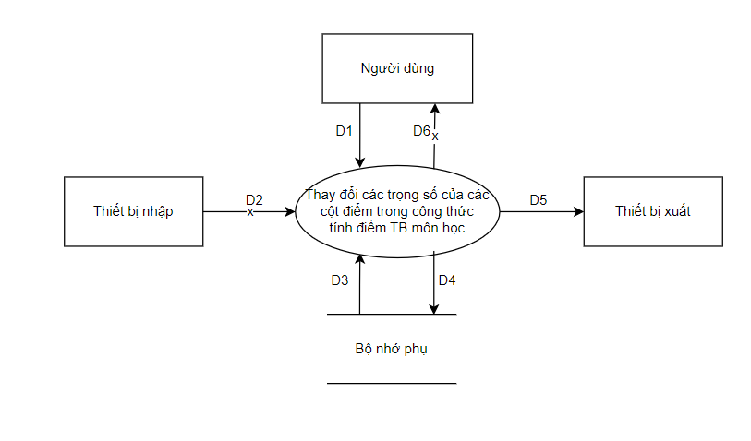

Hình 1‑17: Sơ đồ luồng dữ liệu cho yêu cầu: Thay đổi quy định – Quy định 3.2

1. Các luồng dữ liệu

+ D1: Trọng số của các cột điểm trong công thức tính điểm trung bình môn học.

+ D2: Không có

+ D3: Trọng số của các cột điểm trong công thức tính điểm trung bình môn học trước khi thay đổi.

+ D4: D1

+ D5: D4

+ D6: Không có

1. Thuật toán

Bước 1: Nhận D1 từ người dùng

Bước 2: Kết nối cơ sở dữ liệu

Bước 3: Đọc D3 từ bộ nhớ phụ

Bước 4: Lưu D4 xuống bộ nhớ phụ

Bước 5: Xuất D5 ra màn hình

Bước 6: Đóng kết nối cơ sở dữ liệu

Bước 7: Kết thúc

* + 1. Sơ đồ luồng dữ liệu cho yêu cầu: Thay đổi quy định – Quy định 3.3 (QĐ3.3)

1. Quy định: QĐ3.3: Thay đổi loại học lực và mức điểm phân loại cho xếp loại môn học.
2. Sơ đồ

Hình ‑: Sơ đồ luồng dữ liệu cho yêu cầu: Thay đổi quy định – Quy định 3.3

1. Các luồng dữ liệu

+ D1: Loại học lực và mức điểm phân loại cho xếp loại môn học.

+ D2: Không có

+ D3: Loại học lực và mức điểm phân loại cho xếp loại môn học trước khi thay đổi.

+ D4: D1

+ D5: D4

+ D6: Không có

1. Thuật toán

Bước 1: Nhận D1 từ người dùng

Bước 2: Kết nối cơ sở dữ liệu

Bước 3: Đọc D3 từ bộ nhớ phụ

Bước 4: Lưu D4 xuống bộ nhớ phụ

Bước 5: Xuất D5 ra màn hình

Bước 6: Đóng kết nối cơ sở dữ liệu

Bước 7: Kết thúc

* + 1. Sơ đồ luồng dữ liệu cho yêu cầu: Thay đổi quy định – Quy định 4.2 (QĐ4.2)

1. Quy định: QĐ4.2: Thay đổi loại học lực, mức điểm phân loại, điểm khống chế cho xếp loại học sinh cuối học kỳ/cuối năm học
2. Sơ đồ

Hình ‑: Sơ đồ luồng dữ liệu cho yêu cầu: Thay đổi quy định – Quy định 4.2

1. Các luồng dữ liệu

+ D1: Loại học lực, mức điểm phân loại, điểm khống chế cho xếp loại học sinh cuối học kỳ/cuối năm học.

+ D2: Không có

+ D3: Loại học lực, mức điểm phân loại, điểm khống chế cho xếp loại học sinh cuối học kỳ/cuối năm học trước khi thay đổi.

+ D4: D1

+ D5: D4

+ D6: Không có

1. Thuật toán

Bước 1: Nhận D1 từ người dùng

Bước 2: Kết nối cơ sở dữ liệu

Bước 3: Đọc D3 từ bộ nhớ phụ

Bước 4: Lưu D4 xuống bộ nhớ phụ

Bước 5: Xuất D5 ra màn hình

Bước 6: Đóng kết nối cơ sở dữ liệu

Bước 7: Kết thúc

* + 1. Sơ đồ luồng dữ liệu cho yêu cầu: Thay đổi quy định – Quy định 4.3 (QĐ4.3)

1. Quy định: QĐ4.3: Thay đổi trọng số cột điểm Học kỳ I, Học kỳ II trong công thức tính điểm TB cả năm.
2. Sơ đồ

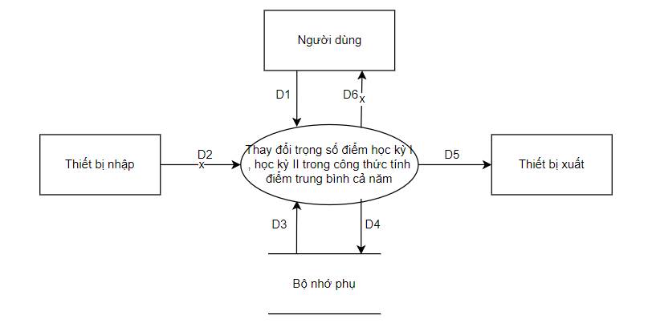

Hình ‑: Sơ đồ luồng dữ liệu cho yêu cầu: Thay đổi quy định – Quy định 4.3

1. Các luồng dữ liệu

+ D1: Trọng số của cột điểm Học kỳ I và cột điểm Học kỳ II

+ D2: Không có

+ D3: Trọng số của cột điểm Học kỳ I và cột điểm Học kỳ II trước khi thay đổi.

+ D4: D1

+ D5: D4

+ D6: Không có

1. Thuật toán

Bước 1: Nhận D1 từ người dùng

Bước 2: Kết nối cơ sở dữ liệu

Bước 3: Đọc D3 từ bộ nhớ phụ

Bước 4: Lưu D4 xuống bộ nhớ phụ

Bước 5: Xuất D5 ra màn hình

Bước 6: Đóng kết nối cơ sở dữ liệu

Bước 7: Kết thúc

1. **Thiết kế hệ thống:**
   1. **Kiến trúc hệ thống:**

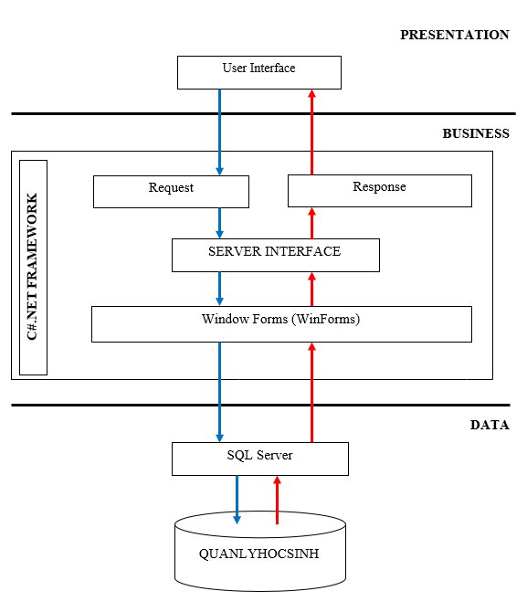

Hình ‑: Sơ đồ Kiến trúc hệ thống cho phần mềm Quản lý Học Sinh

* 1. **Mô tả các thành phần trong Kiến trúc hệ thống:**

Bảng 1‑28: Bảng mô tả các thành phần trong Kiến trúc hệ thống

|  |  |  |
| --- | --- | --- |
| **STT** | **Thành phần** | **Diễn giải** |
| 1 | Presentation | Hiển thị thông tin cần đăng nhập của ứng dụng, gồm loại người dùng đăng nhập (Học sinh/giáo viên), username, mật khẩu. Sau khi đăng nhập, hiển thị các chức năng gồm: “Tiếp nhận học sinh”, “Lập danh sách lớp”, “Nhập bảng điểm môn”, “Xuất bảng điểm học sinh”, “Tra cứu học sinh”, “Lập bảng điểm tổng kết”, “Lập báo cáo tổng kết”, “Đăng xuất” . Presentation sẽ được hiển thị trên màn hình cửa sổ Window của ứng dụng (dùng Winform C#). |
| 2 | Business | Thực hiện xây dựng lớp Business dựa trên C#.NET Framework với ba thành phần Request, Response, Server Interface với nhiệm vụ:   * Request sẽ thực hiện nhận các yêu cầu mà người dùng chọn ở lớp Presentation. * Response sẽ trả về kết quả với nội dung tương ứng với yêu cầu của người dùng từ Presentation. * Server Interface: Khi thấy yêu cầu từ Request, thành phần này sẽ gọi Winform để thực hiện xử lý, khi cần truy vấn trong CSDL thì Winform thực hiện kết nối đến SQL Server để thực hiện lệnh tương ứng với nội dung nhận được Request. Kết quả truy vấn sẽ được trả về Winform và Response sau đó. |
| 3 | Data | Thực hiện quản lý dữ liệu ứng dụng gồm Danh sách thông tin học sinh, Danh sách lớp, Bảng điểm môn học theo học kỳ - năm học và thực hiện lưu trữ trên CSDL SQL Server. |

1. **Thiết kế dữ liệu:**
   1. **Thuật toán lập sơ đồ logic:**
      1. Xét yêu cầu phần mềm thứ nhất: Tiếp nhận học sinh:
2. Thiết kế dữ liệu với tính đúng đắn:

* Biểu mẫu liên quan: BM1
* Sơ đồ luồng dữ liệu: Hình 1-1
* Các thuộc tính mới: HoTen, GioiTinh, NgaySinh, DiaChi, QueQuan, DanToc, TonGiao, SDT, Email, HoTenCha, NamSinh_Cha, CCCD_Cha, SDT_Cha, NgheNghiep_Cha, HoTenMe, NamSinh_Me, CCCD_Me, SDT_Me, NgheNghiep_Me
* Thiết kế dữ liệu:

Hình ‑: Sơ đồ bảng dữ liệu sau bước 4.1.1.a

* Các thuộc tính trừu tượng: MaHocSinh
* Sơ đồ logic:

Hình ‑: Sơ đồ logic sau bước 4.1.1.a

1. Thiết kế dữ liệu với tính tiến hóa:

* Quy định liên quan: QĐ1
* Sơ đồ luồng dữ liệu về việc thay đổi quy định: Hình 1-14
* Các thuộc tính mới:
* Các tham số mới: MaTS, TuoiToiThieu, TuoiToiDa
* Thiết kế dữ liệu:

Hình ‑: Sơ đồ bảng dữ liệu sau bước 4.1.1.b

* Các thuộc tính trừu tượng: MaTS
* Sơ đồ logic:

Hình ‑: Sơ đồ logic sau bước 4.1.1.b

* + 1. Xét yêu cầu phần mềm thứ hai: Lập danh sách lớp:

1. Thiết kế dữ liệu với tính đúng đắn:

* Biểu mẫu liên quan: BM2
* Sơ đồ luồng dữ liệu: Hình 1-2
* Các thuộc tính mới: MaLop, TenLop, Khoi, SiSo, NamHoc
* Thiết kế dữ liệu:

Hình ‑: Sơ đồ bảng dữ liệu sau bước 4.1.2.a

* Các thuộc tính trừu tượng: MaLop
* Sơ đồ logic:

Hình ‑: Sơ đồ logic sau bước 4.1.2.a

1. Thiết kế dữ liệu với tính tiến hóa:

* Quy định liên quan: QĐ2
* Sơ đồ luồng dữ liệu về việc thay đổi quy định: Hình 1-15
* Các thuộc tính mới: MaCTLop, MaKhoi, TenKhoi
* Các tham số mới: SiSoToiDa
* Các thuộc tính trừu tượng: MaKhoi, MaCTLop
* Thiết kế dữ liệu:

Hình ‑: Sơ đồ bảng dữ liệu sau bước 4.1.2.b

* Sơ đồ logic:

Hình ‑: Sơ đồ logic sau bước 4.1.2.b

* + 1. Xét yêu cầu phần mềm thứ ba: Nhập bảng điểm môn học của lớp trong học kỳ:

1. Thiết kế dữ liệu với tính đúng đắn:

* Biểu mẫu liên quan: BM3
* Sơ đồ luồng dữ liệu: Hình 1-3
* Các thuộc tính mới: MonHoc, NamHoc, HocKy, DiemTX, DiemGK, DiemCK, DiemTB, XepLoai
* Thuộc tính trừu tượng: MaDiem
* Thiết kế dữ liệu:

Hình ‑: Sơ đồ bảng dữ liệu sau bước 4.1.3.a

* Sơ đồ logic:

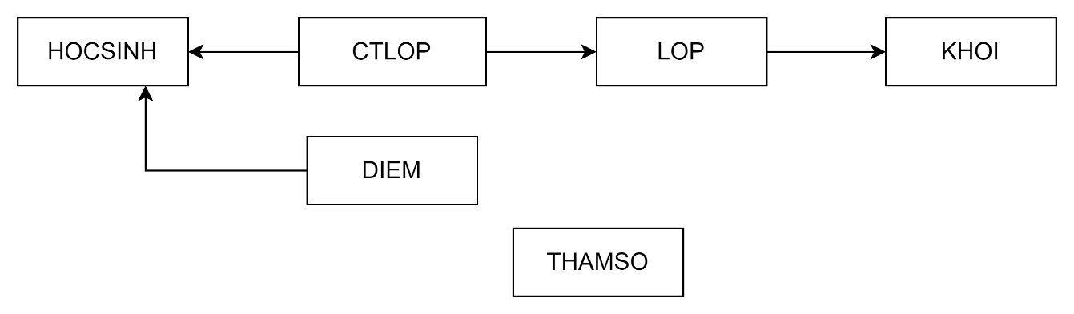

Hình ‑: Sơ đồ logic sau bước 4.1.3.a

1. Thiết kế dữ liệu với tính tiến hóa:

* Quy định liên quan: QĐ3.1, QĐ3.2, QĐ3.3
* Sơ đồ luồng dữ liệu: Hình 1-16, 1-17, 1-18
* Các thuộc tính mới: MaNamHoc, NamHoc, MaHocKy, HocKy, MaMonHoc, TenMonHoc, MaXepLoai, TenXepLoai, DiemToiThieu, DiemToiDa, MaThanhPhan, TenThanhPhan, TrongSo, MaKetQua, NamApDung
* Thuộc tính trừu tượng: MaNamHoc, MaHocKy, MaMonHoc, MaXepLoai, NamApDung
* Thiết kế dữ liệu:

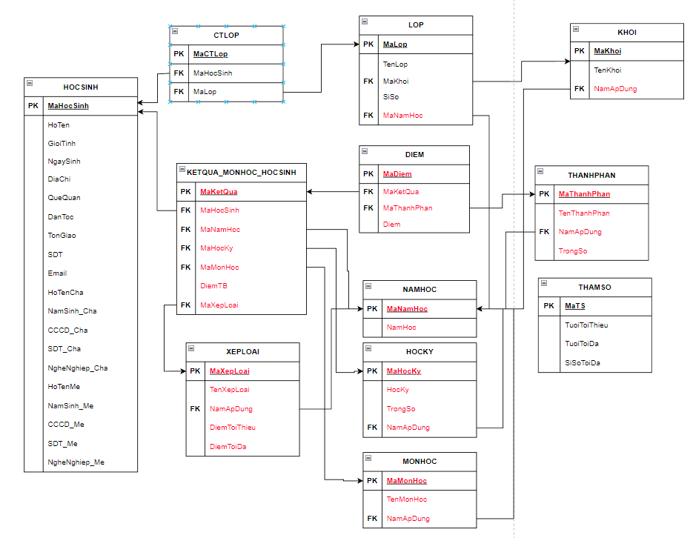

Hình ‑: Sơ đồ bảng dữ liệu sau bước 4.1.3.b

* Sơ đồ logic:

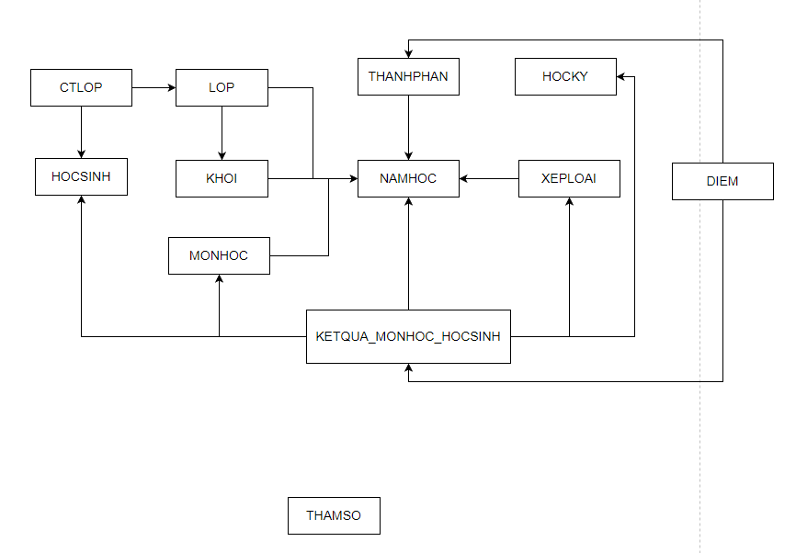

Hình ‑: Sơ đồ logic sau bước 4.1.3.b

* + 1. Xét yêu cầu phần mềm thứ tư: Lập bảng điểm học sinh:

1. Thiết kế dữ liệu với tính đúng đắn:

* Biểu mẫu liên quan: BM4.1, BM4.2
* Sơ đồ luồng dữ liệu: Hình 1-4, 1-5
* Thuộc tính mới: DiemKhongChe, TrongSo
* Thuộc tính trừu tượng:
* Thiết kế dữ liệu:

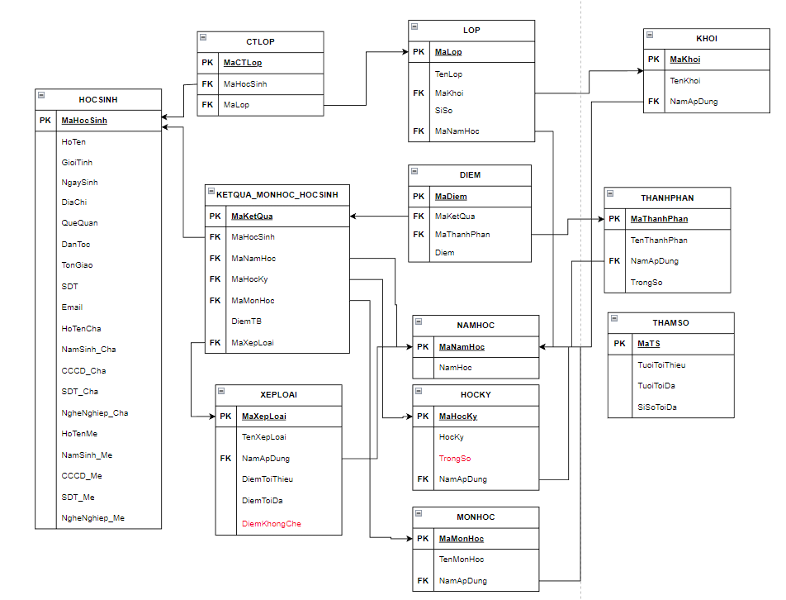

Hình ‑: Sơ đồ dữ bảng dữ liệu sau bước 4.1.4.a

* Sơ đồ logic:



Hình ‑: Sơ đồ logic sau bước 4.1.4.a

1. Thiết kế dữ liệu với tính tiến hóa:

* Quy định liên quan: QĐ4.1, QĐ4.2, QĐ4.3
* Sơ đồ luồng dữ liệu: Hình 1-19, 1-20, 1-21
* Thuộc tính mới:
* Tham số mới:
* Thuộc tính trừu tượng:
* Thiết kế dữ liệu:
* Sơ đồ logic:
  + 1. Xét yêu cầu phần mềm thứ năm: Lập bảng điểm môn học của lớp trong năm học:

1. Thiết kế dữ liệu với tính đúng đắn:

* Biểu mẫu liên quan: BM5
* Sơ đồ luồng dữ liệu: Hình 1-6
* Thuộc tính mới:
* Thuộc tính trừu tượng:
* Thiết kế dữ liệu:
* Sơ đồ logic:

1. Thiết kế dữ liệu với tính tiến hóa:

* Quy định liên quan:
* Sơ đồ luồng dữ liệu:
* Thuộc tính mới
* Thuộc tính trừu tượng
* Thiết kế dữ liệu
* Sơ đồ logic:
  + 1. Xét yêu cầu phần mềm thứ sáu: Tra cứu học sinh:

1. Thiết kế dữ liệu với tính đúng đắn:

* Biểu mẫu liên quan: BM6
* Sơ đồ luồng dữ liệu: Hình 1-7
* Thuộc tính mới:
* Thuộc tính trừu tượng:
* Thiết kế dữ liệu:
* Sơ đồ logic:

1. Thiết kế dữ liệu với tính tiến hóa:

* Quy định liên quan:
* Sơ đồ luồng dữ liệu:
* Thuộc tính mới
* Thuộc tính trừu tượng
* Thiết kế dữ liệu
* Sơ đồ logic:
  + 1. Xét yêu cầu phần mềm thứ bảy: Lập bảng điểm tổng kết lớp:

1. Thiết kế dữ liệu với tính đúng đắn:

* Biểu mẫu liên quan: BM7.1, BM7.2
* Sơ đồ luồng dữ liệu: Hình 1-8, 1-9
* Thuộc tính mới:
* Thuộc tính trừu tượng:
* Thiết kế dữ liệu:
* Sơ đồ logic

1. Thiết kế dữ liệu với tính tiến hóa:

* Quy định liên quan:
* Sơ đồ luồng dữ liệu:
* Thuộc tính mới
* Thuộc tính trừu tượng
* Thiết kế dữ liệu
* Sơ đồ logic
  + 1. Xét yêu cầu phần mềm thứ tám: Lập báo cáo tổng kết:

1. Thiết kế dữ liệu với tính đúng đắn:

* Biểu mẫu liên quan: BM8.1, BM8.2, BM8.3, BM8.4
* Sơ đồ luồng dữ liệu: Hình 1-10, 1-11, 1-12, 1-13
* Thuộc tính mới:
* Thuộc tính trừu tượng:
* Thiết kế dữ liệu:
* Sơ đồ logic

1. Thiết kế dữ liệu với tính tiến hóa:

* Quy định liên quan:
* Sơ đồ luồng dữ liệu:
* Thuộc tính mới
* Thuộc tính trừu tượng
* Thiết kế dữ liệu
* Sơ đồ logic
  + 1. Xét yêu cầu thiết kế dữ liệu với tính bảo mật:
* Thuộc tính mới: MaTaiKhoan, TenDangNhap, MatKhau, MaPhanQuyen, VaiTro
* Thiết kế dữ liệu:

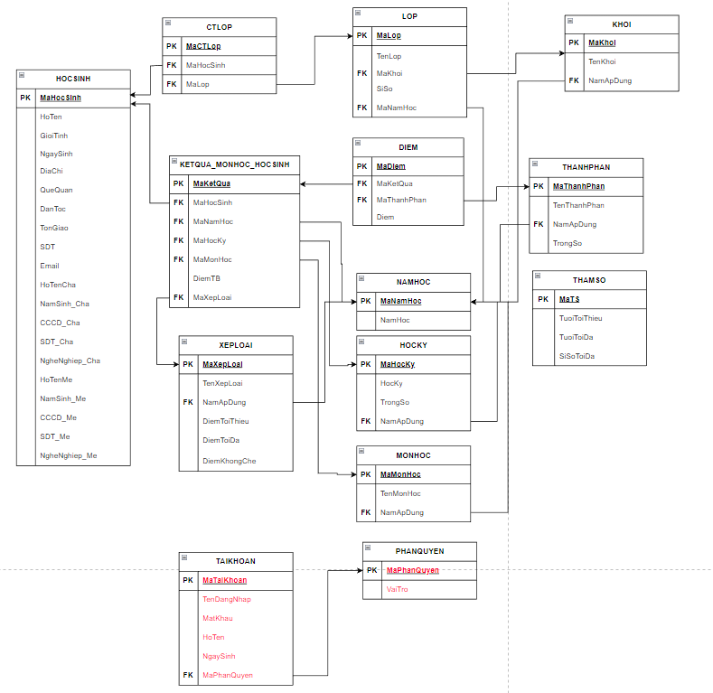

Hình ‑: Sơ đồ bảng dữ liệu sau bước 4.1.9

* Sơ đồ logic:

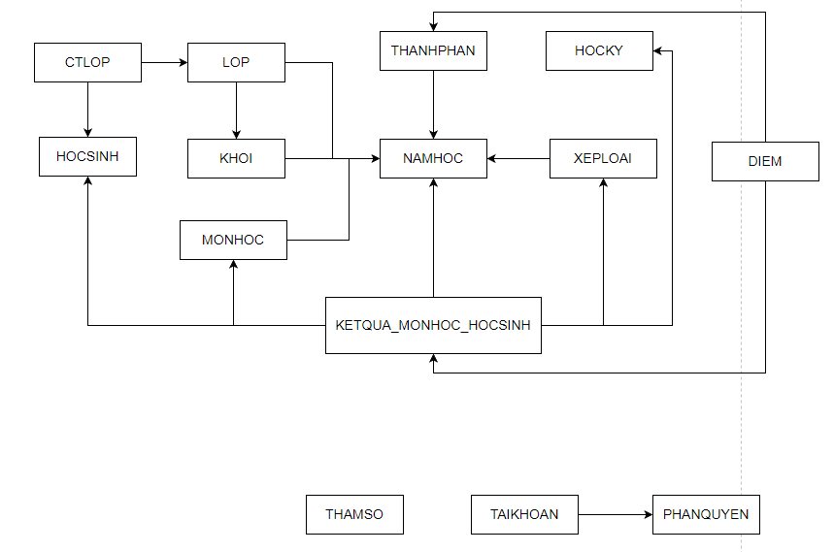

Hình ‑: Sơ đồ logic sau bước 4.1.9

* 1. **Sơ đồ logic hoàn chỉnh:**

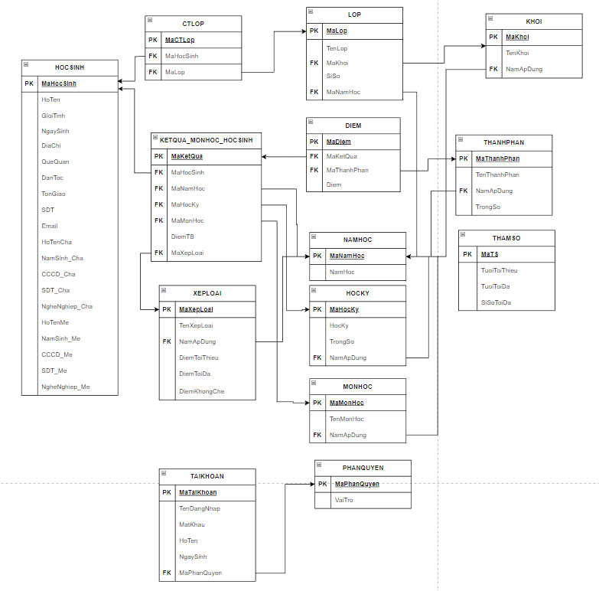

Hình ‑: Sơ đồ dữ liệu hoàn chỉnh



Hình ‑: Sơ đồ logic hoàn chỉnh

* 1. **Danh sách các bảng dữ liệu (table) trong sơ đồ:**

Bảng 1‑29: Danh sách bảng dữ liệu của phần mềm Quản lý Học sinh

|  |  |  |
| --- | --- | --- |
| **STT** | **Tên bảng dữ liệu** | **Diễn giải** |
| 1 | HOCSINH | Bảng chứa thông tin cá nhân của các học sinh đã được tiếp nhận vào trường.  Thuộc tính: MaHocSinh, HoTen, GioiTinh, NgaySinh, DiaChi, QueQuan, DanToc, TonGiao, SDT, Email, HoTenCha, NamSinh_Cha, CCCD_Cha, SDT_Cha, NgheNghiep_Cha, HoTenMe, NamSinh_Me, CCCD_Me, SDT_Me, NgheNghiep_Me  Khóa chính: MaHocSinh |
| 2 | NAMHOC | Bảng chứa thông tin năm học cần quản lý.  Thuộc tính: MaNamHoc, NamHoc  Khóa chính: MaNamHoc |
| 3 | HOCKY | Bảng chứa thông tin học kỳ trong một năm học.  Thuộc tính: MaHocKy, NamApDung, HocKy, TrongSo  Khóa chính: MaHocKy |
| 4 | LOP | Bảng chứa thông tin lớp học.  Thuộc tính: MaLop, TenLop,  MaKhoi, SiSo, NamApDung  Khóa chính: MaLop |
| 5 | KHOI | Bảng chứa thông tin của nhiều khối lớp gồm mã khối và tên khối.  Thuộc tính: MaKhoi, TenKhoi, NamApDung  Khóa chính: MaKhoi |
| 6 | MONHOC | Bảng chứa thông tin các môn học gồm mã môn và tên môn học.  Thuộc tính: MaMonHoc, TenMonHoc, NamApDung  Khóa chính: MaMonHoc |
| 7 | CTLOP | Bảng chứa thông tin chi tiết của các lớp, có chức năng dùng để cho biết các học sinh nào thuộc cùng 1 lớp.  Thuộc tính: MaCTLop, MaHocSinh, MaLop  Khóa chính: MaCTLop |
| 8 | THANHPHAN | Bảng chứa thông tin về các cột điểm thành phần có trong bảng điểm một môn học của học sinh.  Thuộc tính: MaThanhPhan, TenThanhPhan, TrongSo, MaNamHoc  Khóa chính: MaThanhPhan |
| 9 | XEPLOAI | Bảng chứa thông tin các cách xếp loại môn học và kết quả xếp loại cho học kỳ/cuối kỳ của học sinh, gồm điểm tối thiểu, tối đa để đạt xếp loại đó và điểm khống chế dùng để xét kết quả xếp loại học kỳ/năm học của học sinh hợp lệ hay không.  Thuộc tính: MaXepLoai, TenXepLoai, DiemToiThieu, DiemToiDa, DiemKhongChe, NamApDung  Khóa chính: MaXepLoai |
| 10 | DIEM | Bảng chứa thông tin điểm số của một cột điểm thành phần trong bảng điểm một môn học của học sinh.  Thuộc tính: MaDiem, MaKetQua, MaThanhPhan, Diem  Khóa chính: MaDiem |
| 11 | KETQUA_MH_HS | Bảng chứa thông tin điểm số một môn học của học sinh (gồm nhiều cột điểm thành phần)  Thuộc tính: MaKetQua, MaHocSinh, MaNamHoc, MaHocKy, MaMonHoc, DiemTB, MaXepLoai  Khóa chính: MaKetQua |
| 12 | THAMSO | Bảng chứa thông tin các tham số trong các quy định (QĐ1, QĐ2)  Thuộc tính: MaTS, TuoiToiThieu, TuoiToiDa, SiSoToiDa  Khóa chính: MaTS |
| 13 | PHANQUYEN | Bảng chứa thông tin phân quyền truy cập vào ứng dụng cho mỗi tài khoản.  Thuộc tính: MaPhanQuyen, VaiTro  Khóa chính: MaPhanQuyen |
| 14 | TAIKHOAN | Bảng chứa thông tin của một tài khoản gồm tên tài khoản, mật khẩu, họ tên, ngày sinh và quyền truy cập trong phần mềm  Thuộc tính: MaTaiKhoan, TenDangNhap, MatKhau, HoTen, NgaySinh, MaPhanQuyen  Khóa chính: MaTaiKhoan |

* 1. **Mô tả từng bảng dữ liệu:**
     1. Bảng HOCSINH

Bảng ‑: Mô tả dữ liệu bảng HOCSINH

|  |  |  |  |  |
| --- | --- | --- | --- | --- |
| **STT** | **Thuộc tính** | **Kiểu dữ liệu** | **Ràng buộc** | **Diễn giải** |
| 1 | MaHocSinh | nvarchar(20) | Khóa chính | Mã học sinh |
| 2 | HoTen | nvarchar(50) |  | Họ tên học sinh |
| 3 | GioiTinh | nvarchar(5) |  | Giới tính |
| 4 | NgaySinh | smalldatetime | THAMSO.TuoiToiThieu  <= Năm hiện tại – Năm sinh <=  THAMSO.TuoiToiDa | Ngày tháng năm sinh |
| 5 | DiaChi | nvarchar(50) |  | Địa chỉ học sinh |
| 6 | QueQuan | nvarchar(50) |  | Quê quán học sinh |
| 7 | DanToc | nvarchar(50) |  | Dân tộc |
| 8 | TonGiao | nvarchar(50) |  | Tôn giáo |
| 9 | SDT | nvarchar(50) |  | Số điện thoại |
| 10 | Email | nvarchar(50) |  | Địa chỉ Email cá nhân |
| 11 | HoTenCha | nvarchar(50) |  | Họ tên cha |
| 12 | NamSinh_Cha | nvarchar(50) |  | Năm sinh cha |
| 13 | CCCD_Cha | nvarchar(50) |  | Số căn cước công dân/chứng minh nhân dân của cha |
| 14 | SDT_Cha | nvarchar(10) |  | Số điện thoại cha |
| 15 | NgheNghiep_Cha | nvarchar(50) |  | Nghề nghiệp cha |
| 16 | HoTenMe | nvarchar(50) |  | Họ tên mẹ |
| 17 | NamSinh_Me | nvarchar(50) |  | Năm sinh mẹ |
| 18 | CCCD_Me | nvarchar(50) |  | Số căn cước công dân/chứng minh nhân dân của mẹ |
| 19 | SDT_Me | nvarchar(10) |  | Số điện thoại mẹ |
| 20 | NgheNghiep_Me | nvarchar(50) |  | Nghề nghiệp mẹ |

* + 1. Bảng NAMHOC

Bảng ‑: Mô tả dữ liệu bảng NAMHOC

|  |  |  |  |  |
| --- | --- | --- | --- | --- |
| **STT** | **Thuộc tính** | **Kiểu dữ liệu** | **Ràng buộc** | **Diễn giải** |
| 1 | MaNamHoc | nvarchar(20) | Khóa chính | Mã năm học |
| 2 | NamHoc | varchar(9) | Một năm học kéo dài trong 2 năm dương lịch nên cần ký hiệu gồm 2 năm dương lịch, ở giữa là dấu “-“  Vd: “2022-2023” | Năm học |

* + 1. Bảng HOCKY

Bảng ‑: Mô tả dữ liệu bảng HOCKY

|  |  |  |  |  |
| --- | --- | --- | --- | --- |
| **STT** | **Thuộc tính** | **Kiểu dữ liệu** | **Ràng buộc** | **Diễn giải** |
| 1 | MaHocKy | nvarchar(20) | Khóa chính | Mã học kỳ |
| 2 | HocKy | nvarchar(50) | Có 2 học kỳ: Học kỳ I và học kỳ II | Học kỳ |
| 3 | TrongSo | float |  | Trọng số cột điểm ứng với mỗi học kỳ |
| 4 | NamApDung | nvarchar(20) |  | Tham chiếu đến mã năm học (bảng NAMHOC) |

* + 1. Bảng LOP

Bảng ‑: Mô tả dữ liệu bảng LOP

|  |  |  |  |  |
| --- | --- | --- | --- | --- |
| **STT** | **Thuộc tính** | **Kiểu dữ liệu** | **Ràng buộc** | **Diễn giải** |
| 1 | MaLop | nvarchar(20) | Khóa chính | Mã lớp |
| 2 | TenLop | nvarchar(50) | Khối 10 có 4 lớp (10A1, 10A2, 10A3, 10A4)  Khối 11 có 3 lớp (11A1, 11A2, 11A3)  Khối 12 có 2 lớp (12A1, 12A2). | Tên lớp |
| 3 | MaKhoi | nvarchar(50) | Khóa ngoại | Tham chiếu đến mã khối (bảng KHOI) |
| 4 | SiSo | tinyint | SiSo <= THAMSO.SiSoToiDa | Sĩ số lớp |
| 5 | NamApDung | nvarchar(20) |  | Tham chiếu đến mã năm học (bảng NAMHOC) |

* + 1. Bảng KHOI

Bảng ‑: Mô tả dữ liệu bảng KHOI

|  |  |  |  |  |
| --- | --- | --- | --- | --- |
| **STT** | **Thuộc tính** | **Kiểu dữ liệu** | **Ràng buộc** | **Diễn giải** |
| 1 | MaKhoi | nvarchar(20) | Khóa chính | Mã khối |
| 2 | TenKhoi | nvarchar(50) | Có 3 khối lớp (10, 11, 12) | Tên khối |
| 3 | NamApDung | nvarchar(20) |  | Tham chiếu đến mã năm học (bảng NAMHOC) |

* + 1. Bảng MONHOC

Bảng ‑: Mô tả dữ liệu bảng MONHOC

|  |  |  |  |  |
| --- | --- | --- | --- | --- |
| **STT** | **Thuộc tính** | **Kiểu dữ liệu** | **Ràng buộc** | **Diễn giải** |
| 1 | MaMonHoc | nvarchar(20) | Khóa chính | Mã môn học |
| 2 | TenMonHoc | nvarchar(50) | Có 13 môn học (Toán, Lí, Hóa, Sinh, Sử, Địa, Văn, GDCD, Thể Dục, Anh, Tin, Công Nghệ, GDQP) | Tên môn học |
| 3 | NamApDung | nvarchar(20) |  | Tham chiếu đến mã năm học (bảng NAMHOC) |

* + 1. Bảng CTLOP

Bảng ‑: Mô tả dữ liệu bảng CTLOP

|  |  |  |  |  |
| --- | --- | --- | --- | --- |
| **STT** | **Thuộc tính** | **Kiểu dữ liệu** | **Ràng buộc** | **Diễn giải** |
| 1 | MaCTLop | nvarchar(20) | Khóa chính | Mã chi tiết lớp |
| 2 | MaHocSinh | nvarchar(20) | Khóa ngoại | Tham chiếu đến mã học sinh (bảng HOCSINH) |
| 3 | MaLop | nvarchar(20) | Khóa ngoại | Tham chiếu đến mã lớp (bảng LOP) |

* + 1. Bảng THANHPHAN

Bảng ‑: Mô tả dữ liệu bảng THANHPHAN

|  |  |  |  |  |
| --- | --- | --- | --- | --- |
| **STT** | **Thuộc tính** | **Kiểu dữ liệu** | **Ràng buộc** | **Diễn giải** |
| 1 | MaThanhPhan | nvarchar(20) | Khóa chính | Mã thành phần |
| 2 | TenThanhPhan | nvarchar(50) |  | Tên cột điểm thành phần |
| 3 | TrongSo | float |  | Trọng số của cột điểm thành phần |
| 4 | MaNamHoc | nvarchar(20) |  | Tham chiếu đến mã năm học (bảng NAMHOC) |

* + 1. Bảng XEPLOAI

Bảng 1‑38: Mô tả dữ liệu bảng XEPLOAI

|  |  |  |  |  |
| --- | --- | --- | --- | --- |
| **STT** | **Thuộc tính** | **Kiểu dữ liệu** | **Ràng buộc** | **Diễn giải** |
| 1 | MaXepLoai | nvarchar(20) | Khóa chính | Mã xếp loại |
| 2 | TenXepLoai | nvarchar(50) |  | Tên xếp loại |
| 3 | DiemToiThieu | float | 0 <=Điểm<= 10 | Điểm tối thiểu để đạt được xếp loại |
| 4 | DiemToiDa | float | 0 <=Điểm<= 10 | Điểm tối đa để đạt được xếp loại |
| 5 | DiemKhongChe | float | 0 <=Điểm<=10 | Điểm khống chế khi xếp loại học sinh cuối học kỳ/năm học |
| 6 | NamApDung | nvarchar(20) |  | Tham chiếu đến mã năm học (bảng NAMHOC) |

* + 1. Bảng DIEM

Bảng 1‑39: Mô tả dữ liệu bảng DIEM

|  |  |  |  |  |
| --- | --- | --- | --- | --- |
| **STT** | **Thuộc tính** | **Kiểu dữ liệu** | **Ràng buộc** | **Diễn giải** |
| 1 | MaDiem | nvarchar(20) | Khóa chính | Mã điểm |
| 2 | MaKetQua | nvarchar(20) | Khóa ngoại | Tham chiếu đến mã kết quả bảng KETQUA_MH_HS |
| 3 | MaThanhPhan | nvarchar(20) | Khóa ngoại | Tham chiếu đến mã thành phần bảng THANHPHAN |
| 4 | Diem | float | 0 <= Điểm <= 10 | Điểm trung bình của cột điểm thành phần |

* + 1. Bảng KETQUA_MH_HS (KETQUA_MONHOC_HOCSINH)

Bảng 1‑40: Mô tả dữ liệu bảng KETQUA_MONHOC_HOCSINH

|  |  |  |  |  |
| --- | --- | --- | --- | --- |
| **STT** | **Thuộc tính** | **Kiểu dữ liệu** | **Ràng buộc** | **Diễn giải** |
| 1 | MaKetQua | nvarchar(20) | Khóa chính | Mã kết quả |
| 2 | MaHocSinh | nvarchar(20) | Khóa ngoại | Tham chiếu đến mã học sinh (bảng HOCSINH) |
| 3 | MaNamHoc | nvarchar(20) | Khóa ngoại | Tham chiếu đến mã năm học (bảng NAMHOC) |
| 4 | MaHocKy | nvarchar(20) | Khóa ngoại | Tham chiếu đến mã học kỳ (bảng HOCKY) |
| 5 | MaMonHoc | nvarchar(20) | Khóa ngoại | Tham chiếu đến mã môn học (bảng MONHOC) |
| 6 | MaXepLoai | nvarchar(20) | Khóa ngoại | Tham chiếu đến mã xếp loại (bảng XEPLOAI) |
| 7 | DiemTB | float | 0<=Điểm<=10 | Điểm trung bình của môn học |

* + 1. Bảng THAMSO

Bảng ‑: Mô tả dữ liệu bảng THAMSO

|  |  |  |  |  |
| --- | --- | --- | --- | --- |
| **STT** | **Thuộc tính** | **Kiểu dữ liệu** | **Khởi tạo** | **Diễn giải** |
| 1 | MaTS | nvarchar(20) |  | Mã bảng tham số |
| 2 | TuoiToiThieu | tinyint | 15 | Tuổi tối thiểu của học sinh |
| 3 | TuoiToiDa | tinyint | 20 | Tuổi tối đa của học sinh |
| 4 | SiSoToiDa | smallint | 40 | Sĩ số tối đa của 1 lớp học |

* + 1. Bảng PHANQUYEN

Bảng 1‑42: Mô tả dữ liệu bảng PHANQUYEN

|  |  |  |  |  |
| --- | --- | --- | --- | --- |
| **STT** | **Thuộc tính** | **Kiểu dữ liệu** | **Ràng buộc** | **Diễn giải** |
| 1 | MaPhanQuyen | nvarchar(20) | Khóa chính | Mã Phân quyền |
| 2 | VaiTro | nvarchar(50) |  | Tên loại phần quyền cho tài khoản. |

* + 1. Bảng TAIKHOAN

Bảng 1‑43: Mô tả dữ liệu bảng TAIKHOAN

|  |  |  |  |  |
| --- | --- | --- | --- | --- |
| **STT** | **Thuộc tính** | **Kiểu dữ liệu** | **Ràng buộc** | **Diễn giải** |
| 1 | MaTaiKhoan | nvarchar(20) | Khóa chính | Mã tài khoản |
| 2 | TenDangNhap | nvarchar(60) |  | Tên đăng nhập |
| 3 | MatKhau | nvarchar(60) |  | Mật khẩu |
| 4 | HoTen | nvarchar(50) |  | Họ tên của chủ tài khoản |
| 5 | NgaySinh | smalldatetime |  | Ngày sinh của chủ tài khoản |
| 6 | MaPhanQuyen | float | Khóa ngoại | Tham chiếu đến mã phần quyền (bảng PHANQUYEN) |

1. **Thiết kế giao diện:**
   1. **Sơ đồ liên kết màn hình**

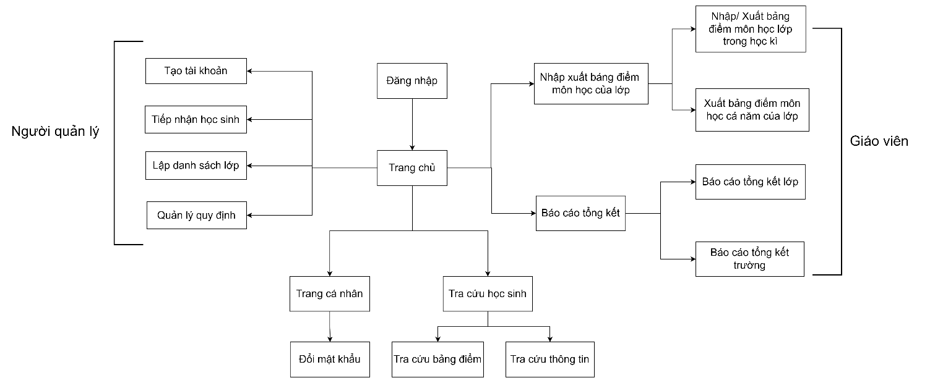

Hình ‑: Sơ đồ liên kết màn hình

* 1. **Danh sách các màn hình**

Bảng ‑: Danh sách các màn hình của phần mềm Quản lý Học sinh

|  |  |  |  |
| --- | --- | --- | --- |
| **STT** | **Màn hình** | **Loại màn hình** | **Chức năng** |
| 1 | Đăng nhập | Màn hình nhập liệu | Đăng nhập vào phần mềm. |
| 2 | Trang chủ | Màn hình chính | Cho phép chọn các chức năng. |
| 3 | Trang cá nhân | Màn hình chính | Xuất thông tin của người dùng, đăng xuất hoặc đổi mật khẩu. |
| 4 | Đổi mật khẩu | Màn hình nhập liệu | Đổi mật khẩu. |
| 5 | Tạo tài khoản | Màn hình nhập liệu | Cho phép người quản lý tạo thêm tài khoản mới. |
| 6 | Tiếp nhận học sinh | Màn hình nhập liệu | Thêm thông tin của học sinh vào CSDL. |
| 7 | Lập danh sách lớp | Màn hình nhập liệu | Cho phép người quản lý thêm học sinh vào các lớp. |
| 8 | Nhập/ Xuất bảng điểm môn học của lớp trong học kỳ. | Màn hình nhập liệu | Nhập điểm môn học trong 1 học kỳ, xuất bảng điểm môn học của lớp trong học kỳ. |
| 9 | Xuất bảng điểm môn học cả năm của lớp | Báo biểu | Xuất bảng điểm môn học cả năm của lớp và thống kê (Số học sinh của từng loại học lực và tỉ lệ). |
| 10 | Tra cứu thông tin học sinh | Màn hình tra cứu | Hiện thông tin cá nhân của học sinh. |
| 11 | Tra cứu bảng điểm học sinh | Màn hình tra cứu | Tra cứu bảng điểm của học sinh trong học kỳ/ năm. |
| 12 | Báo cáo Tổng kết lớp | Báo biểu | Xuất bảng điểm tổng kết của 1 lớp trong 1 học kỳ/ năm học (Điểm từng môn của mỗi học sinh trong lớp). |
| 13 | Báo cáo Tổng kết trường | Báo biểu | Xuất báo cáo tổng kết môn học, tổng kết (Số lượng học sinh của từng loại học lực trong mỗi lớp)  của toàn trường trong học kì / năm học. |
| 14 | Quản lý quy định | Màn hình nhập liệu | Cho phép người quản lý thay đổi các quy định về tuổi tối đa, tối thiểu, sĩ số tối đa của lớp, thêm năm học mới và thay đổi các quy định cho năm học mới. |

* 1. **Mô tả các màn hình**
     1. Màn hình Đăng nhập

1. Giao diện

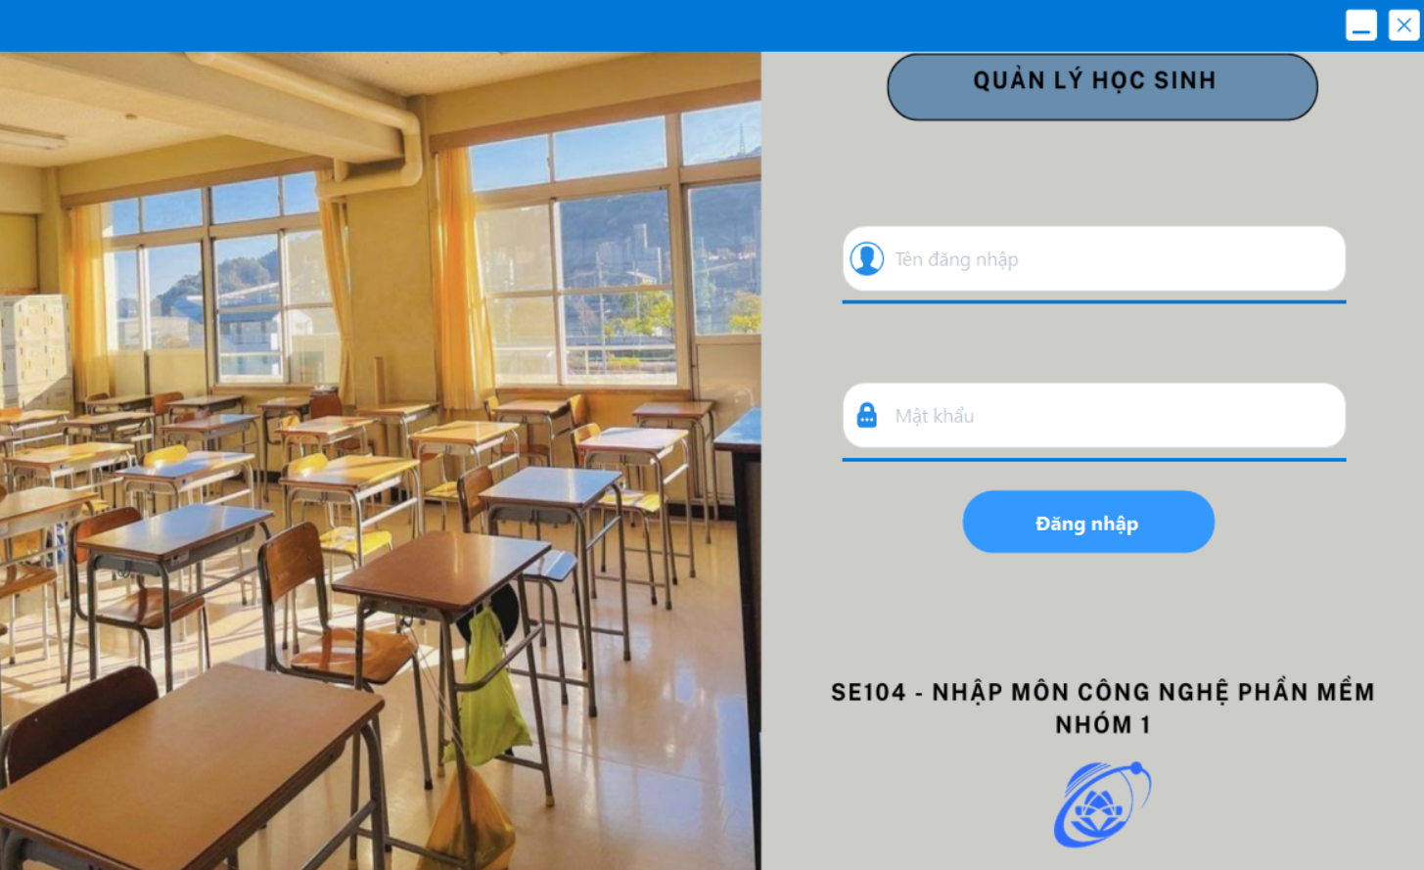

Hình ‑: Giao diện màn hình Đăng nhập

1. Mô tả các đối tượng trên màn hình

Bảng 1‑45: Bảng mô tả các đối tượng trên màn hình Đăng nhập

|  |  |  |  |  |
| --- | --- | --- | --- | --- |
| **STT** | **Tên** | **Kiểu** | **Ràng buộc** | **Chức năng** |
| 1 | PanelForm | Panel |  | Thanh tiêu đề của màn hình |
| 2 | ButtonMinimize | ImageButton |  | Thu nhỏ màn hình |
| 3 | ButtonClose | ImageButton |  | Đóng chương trình |
| 4 | PanelLogin | Panel |  | Quản lý khung đăng nhập |
| 5 | TextBoxUserName | TextBox |  | Nhập tên đăng nhập |
| 6 | TextBoxPassword | TextBox |  | Nhập mật khẩu |
| 7 | ButtonLogin | Button |  | Kiểm tra thông tin đăng nhập, chuyển đến màn hình trang chủ |
| 8 | LabelWrong | Label |  | Cảnh báo sai thông tin đăng nhập |

1. Danh sách biến cố và xử lý tương ứng trên màn hình

Bảng 1‑46: Danh sách biến cố và xử lý tương ứng trên màn hình Đăng nhập

|  |  |  |
| --- | --- | --- |
| **STT** | **Biến cố** | **Xử lý** |
| 1 | MouseDown PanelForm | Di chuyển màn hình theo con trỏ chuột |
| 2 | Click ButtonMinimize | Thu nhỏ màn hình |
| 3 | Click ButtonClose | Đóng chương trình |
| 4 | Click ButtonLogin | Kiểm tra thông tin đăng nhập, nếu đúng chuyển đến màn hình trang chủ, nếu sai hiện thông báo nhập lại |

* + 1. Màn hình Trang chủ

1. Giao diện

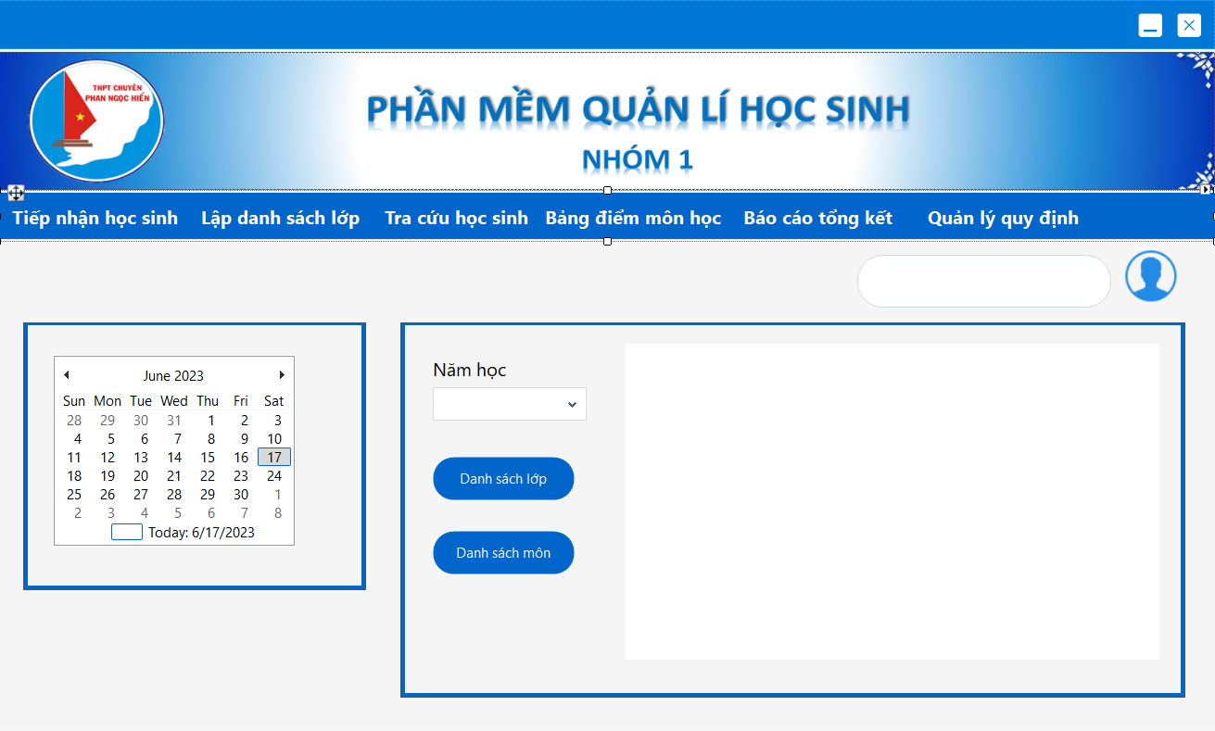

Hình ‑: Giao diện màn hình Trang chủ

1. Mô tả các đối tượng trên màn hình

Bảng 1‑47: Bảng mô tả các đối tượng trên màn hình Trang chủ

|  |  |  |  |  |
| --- | --- | --- | --- | --- |
| **STT** | **Tên** | **Kiểu** | **Ràng buộc** | **Chức năng** |
| 1 | PanelForm | Panel |  | Thanh tiêu đề của màn hình |
| 2 | ButtonMinimize | ImageButton |  | Thu nhỏ màn hình |
| 3 | ButtonClose | ImageButton |  | Đóng chương trình |
| 4 | PanelBackground | Panel |  | Ảnh nền |
| 5 | MenuStrip | Menustrip |  | Tập hợp các màn hình có thể đến được từ màn hình chính |
| 6 | ButtonAccount | ImageButton |  | Đến trang cá nhân |
| 7 | TextBoxUser | TextBox |  | Hiển thị tên người dùng |
| 8 | MonthCalendar | MonthCalendar |  | Hiển thị ngày tháng năm |
| 9 | LabelYear | Label |  | Chú thích chọn năm học |
| 10 | ComboBoxYear | ComboBox | Năm học lấy từ danh sách các năm học đang có | Chọn năm học |
| 11 | ButtonClass | Button |  | Xuất danh sách lớp của năm học trong ComboBoxYear |
| 12 | ButtonSubject | Button |  | Xuất danh sách môn của năm học gần nhất |
| 13 | DataGridViewInfo | DataGridView |  | Hiển thị thông tin ButtonClass và ButtonSubject xuất ra |

1. Danh sách biến cố và xử lý tương ứng trên màn hình

Bảng 1‑48: Danh sách biến cố và xử lý tương ứng trên màn hình Trang chủ

|  |  |  |
| --- | --- | --- |
| **STT** | **Biến cố** | **Xử lý** |
| 1 | MouseDown PanelForm | Di chuyển màn hình theo con trỏ chuột |
| 2 | Click ButtonMinimize | Thu nhỏ màn hình |
| 3 | Click ButtonClose | Đóng chương trình |
| 4 | Click ButtonAccount | Di chuyển đến màn hình trang cá nhân |
| 5 | Click ButtonClass | Hiển thị danh sách các lớp học của năm học trong ComboBoxYear vào DataGridViewInfo |
| 6 | Click ButtonSubject | Hiển thị danh sách các môn học của năm học trong ComboBoxyear vào DataGridViewInfo |
| 7 | Click MenuStrip | Di chuyển đến màn hình tương ứng đã chọn |

* + 1. Màn hình Trang cá nhân (Thông tin tài khoản)

1. Giao diện

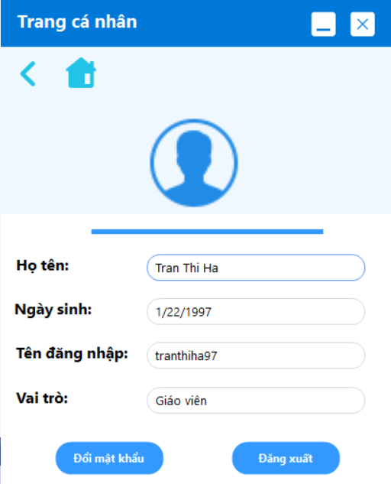

Hình ‑: Giao diện màn hình Trang cá nhân

1. Mô tả các đối tượng trên màn hình

Bảng 1‑49: Bảng mô tả đối tượng trên màn hình Trang cá nhân

|  |  |  |  |  |
| --- | --- | --- | --- | --- |
| **STT** | **Tên** | **Kiểu** | **Ràng buộc** | **Chức năng** |
| 1 | PanelNameForm | Panel |  | Thanh tiêu đề của màn hình |
| 2 | LabelNameForm | Label |  | Hiện tên màn hình |
| 3 | ButtonMinimize | ImageButton |  | Thu nhỏ màn hình |
| 4 | ButtonClose | ImageButton |  | Đóng chương trình |
| 5 | ButtonBack | ImageButton |  | Trở về màn hình trước đó |
| 6 | ButtonHome | ImageButton |  | Trở về trang chủ |
| 7 | PictureBoxAvatar | PictureBox |  | Hiển thị ảnh đại diện |
| 8 | LabelName | Label |  | Chú thích tên tài khoản |
| 9 | TextBoxName | TextBox |  | Hiển thị tên tài khoản |
| 10 | LabelBirthday | Label |  | Chú thích ngày sinh |
| 11 | TextBoxBirthday | TextBox |  | Hiển thị ngày sinh |
| 12 | LabelUserName | Label |  | Chú thích tên đăng nhập |
| 13 | TextBoxUserName | TextBox |  | Hiển thị tên đăng nhập |
| 14 | LabelRole | Label |  | Chú thích vai trò |
| 15 | TextBoxRole | TextBox |  | Hiển thị vai trò |
| 16 | ButtonChangePass | Button |  | Chuyển đến màn hình đổi mật khẩu |
| 17 | ButtonLogout | Button |  | Chuyển đến màn hình đăng nhập |

1. Danh sách các biến cố và xử lý tương ứng trên màn hình

Bảng 1‑50: Danh sách các biến cố và xử lý tương ứng trên màn hình Trang cá nhân

|  |  |  |
| --- | --- | --- |
| **STT** | **Biến cố** | **Xử lý** |
| 1 | MouseDown PanelNameForm | Di chuyển màn hình theo con trỏ chuột |
| 2 | Click ButtonMinimize | Thu nhỏ màn hình |
| 3 | Click ButtonClose | Đóng chương trình |
| 4 | Click ButtonBack | Trở về màn hình trước đó |
| 5 | Click ButtonHome | Trở về trang chủ |
| 6 | Click ButtonChangePass | Chuyển đến màn hình thay đổi mật khẩu |
| 7 | Click ButtonLogout | Chuyển đến màn hình đăng nhập |

* + 1. Màn hình Đổi mật khẩu

1. Giao diện

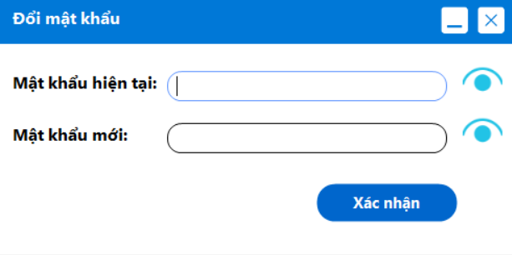

Hình ‑: Giao diện màn hình Đổi mật khẩu

1. Mô tả các đối tượng trên màn hình

Bảng 1‑51: Bảng mô tả các đối tượng trên màn hình Đổi mật khẩu

|  |  |  |  |  |
| --- | --- | --- | --- | --- |
| **STT** | **Tên** | **Kiểu** | **Ràng buộc** | **Chức năng** |
| 1 | PanelNameForm | Panel |  | Thanh tiêu đề của màn hình |
| 2 | LabelNameForm | Label |  | Hiển thị tên màn hình |
| 3 | ButtonMinimize | ImageButton |  | Thu nhỏ màn hình |
| 4 | ButtonClose | ImageButton |  | Đóng màn hình |
| 5 | LabelPass | Label |  | Chú thích mật khẩu cũ |
| 6 | TextBoxPass | TextBox |  | Nhập mật khẩu cũ |
| 7 | ButtonShowPass | ImageButton |  | Hiển thị/ẩn mật khẩu |
| 8 | LabelNewPass | Label |  | Chú thích mật khẩu mới |
| 9 | TextBoxNewPass | TextBox |  | Nhập mật khẩu mới |
| 10 | ButtonShowNewPass | ImageButton |  | Hiển thị/ẩn mật khẩu mới |
| 11 | LabelSamePass | Label |  | Cảnh báo mật khẩu bị trùng |
| 12 | LabelWrongPass | Label |  | Cảnh báo nhập sai mật khẩu |
| 13 | ButtonChangePass | Button |  | Đổi mật khẩu |

1. Danh sách các biến cố và xử lý tương ứng trên màn hình

Bảng 1‑52: Danh sách các biến cố và xử lú tương ứng trên màn hình Đổi mật khẩu

|  |  |  |
| --- | --- | --- |
| **STT** | **Biến cố** | **Xử lý** |
| 1 | MouseDown PanelNameForm | Di chuyển màn hình theo con trỏ chuột |
| 2 | Click ButtonMinimize | Thu nhỏ màn hình |
| 3 | Click ButtonClose | Đóng màn hình |
| 4 | Click ButtonShowPass | Hiển thị/ẩn mật khẩu cũ |
| 5 | Click ButtonShowNewPass | Hiển thị/ẩn mật khẩu mới |
| 6 | Click ButtonChangePass | Kiểm tra mật khẩu được nhập, nếu đúng mật khẩu cũ và mật khẩu mới không trùng thì đổi mật khẩu, ngược lại đưa ra cảnh báo. |

* + 1. Màn hình Tạo tài khoản

1. Giao diện

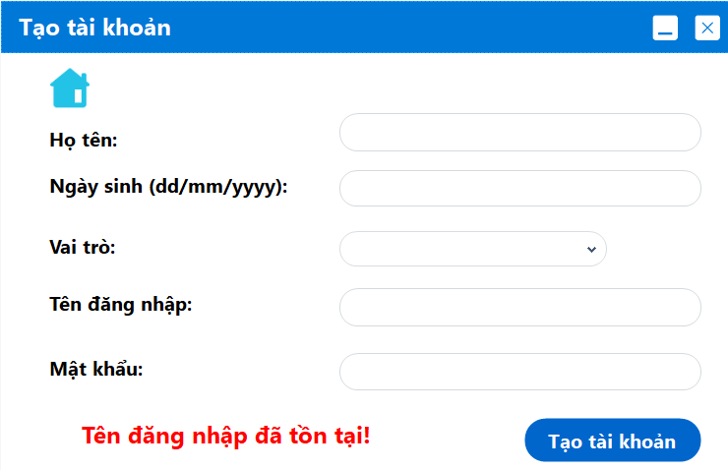

Hình ‑: Giao diện màn hình Tạo tài khoản

1. Mô tả các đối tượng trên màn hình

Bảng 1‑53: Bảng mô tả các đối tượng trên màn hình Tạo tài khoản

|  |  |  |  |  |
| --- | --- | --- | --- | --- |
| **STT** | **Tên** | **Kiểu** | **Ràng buộc** | **Chức năng** |
| 1 | PanelNameForm | Panel |  | Thanh tiêu đề cho màn hình |
| 2 | LabelNameForm | Label |  | Hiển thị tên màn hình |
| 3 | ButtonMinimize | ImageButton |  | Thu nhỏ màn hình |
| 4 | ButtonClose | ImageButton |  | Đóng chương trình |
| 5 | ButtonHome | ImageButton |  | Trở về trang chủ |
| 6 | LabelName | Label |  | Chú thích tên tài khoản |
| 7 | TextBoxName | TextBox |  | Nhập tên tài khoản |
| 8 | LabelBirthday | Label |  | Chút thích ngày sinh |
| 9 | TextBoxBirthday | TextBox | Nhập ngày sinh theo định dạng ngày tháng năm | Nhập tên ngày sinh |
| 10 | LabelRole | Label |  | Chú thích vai trò |
| 11 | ComboBoxRole | ComboBox | Danh sách các vai trò hiện có | Nhập vai trò |
| 12 | LabelUserName | Label |  | Chú thích tên đăng nhập |
| 13 | TextBoxUserName | TextBox |  | Nhập tên đăng nhập |
| 14 | LabelPass | Label |  | Chú thích mật khẩu |
| 15 | TextBoxPass | TextBox |  | Nhập mật khẩu |
| 16 | LabelWarning | Label |  | Hiển thị cảnh báo sai thông tin |
| 17 | ButtonCreateAccount | Button |  | Tạo tài khoản mới |

1. Danh sách các biến cố và xử lý tương ứng trên màn hình

Bảng 1‑54: Danh sách các biến cố và xử lý tương ứng trên màn hình Tạo tài khoản

|  |  |  |
| --- | --- | --- |
| **STT** | **Biến cố** | **Xử lý** |
| 1 | MouseDown PanelNameForm | Di chuyển màn hình theo con trỏ chuột |
| 2 | Click ButtonMinimize | Thu nhỏ màn hình |
| 3 | Click ButtonClose | Đóng chương trình |
| 4 | Click ButtonHome | Trở về trang chủ |
| 5 | Click ButtonCreateAccount | Kiểm tra thông tin được nhập, nếu đúng quy định tạo thì tài khoản mới, ngược lại đưa ra cảnh báo thông tin nhập sai. |

* + 1. Màn hình Tiếp nhận học sinh

1. Giao diện

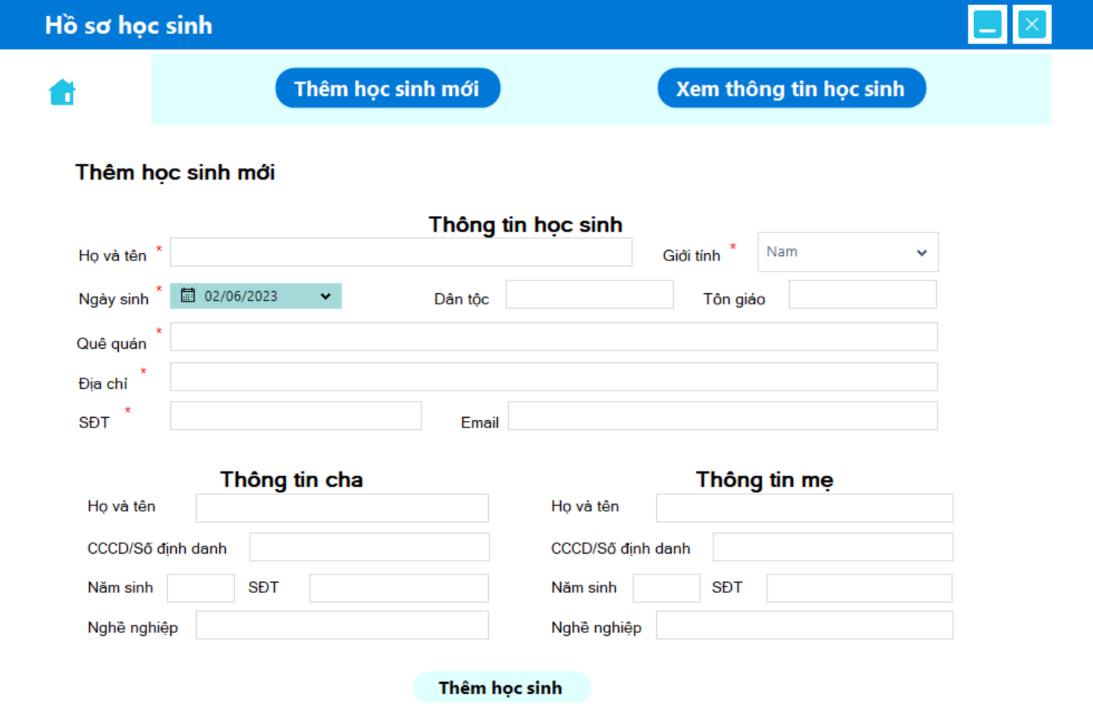

Hình ‑: Giao diện màn hình Tiếp nhận học sinh (Hình 1)

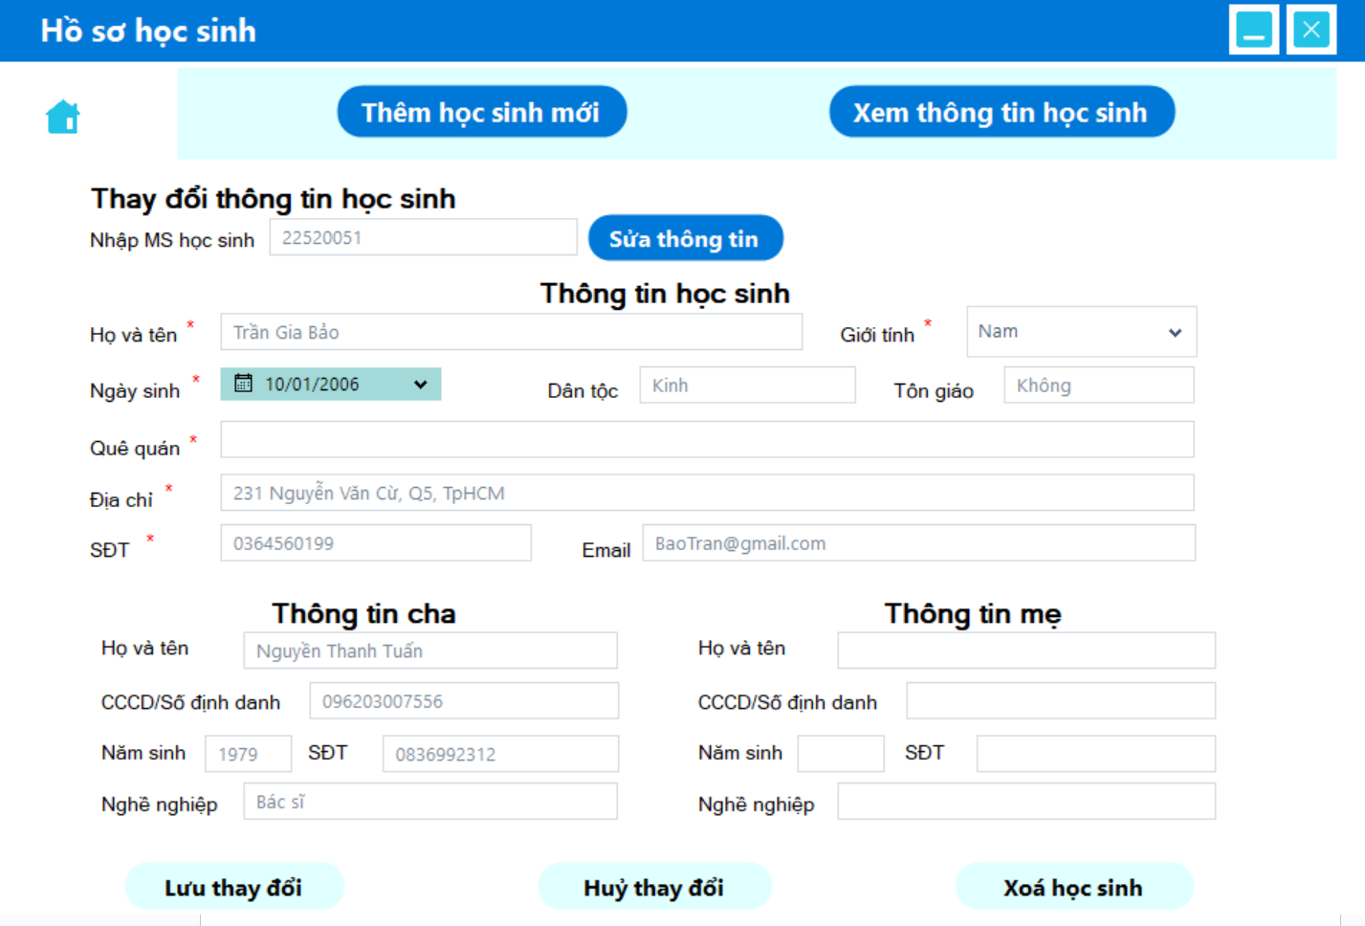

Hình ‑: Giao diện màn hình Tiếp nhận học sinh (Hình 2)

1. Mô tả các đối tượng trên màn hình

Bảng 1‑55: Bảng mô tả các đối tượng trên màn hình Tiếp nhận học sinh

|  |  |  |  |  |
| --- | --- | --- | --- | --- |
| **STT** | **Tên** | **Kiểu** | **Ràng buộc** | **Chức năng** |
| 1 | PanelNameForm | Panel |  | Thanh tiêu đề của màn hình |
| 2 | LabelNameForm | Label |  | Hiển thị tên màn hình |
| 3 | ButtonMinimize | ImageButton |  | Thu nhỏ màn hình |
| 4 | ButtonClose | ImageButton |  | Đóng màn hình |
| 5 | ButtonHomeScreen | ImageButton |  | Về trang chủ |
| 6 | PanelButtonChoice | Panel |  | Chứa các nút để chuyển sang chức năng Thêm học sinh mới hoặc Xem thông tin học sinh |
| 7 | ButtonAddNewStudent | Button |  | Chuyển sang chức năng Thêm học sinh mới |
| 8 | ButtonInteractStudentInfo | Button |  | Chuyển sang chức năng Xem thông tin học sinh |
| 9 | UC_ThemHocSinhMoi | User Control | Mặc định hiện ra khi mở form Tiếp nhận học sinh | Hiển thị các đối tượng cần thiết cho chức năng Thêm học sinh mới |
| 10 | UC_XemThongTinHocSinh | User Control | Mặc định ẩn đi khi mở form Tiếp nhận học sinh | Hiển thị các đối tượng cần thiết cho chức năng Xem thông tin học sinh |
| 11 | LabelAddNewStudent | Label | Chỉ hiện khi UC_ThemHocSinhMoi hiện | Tên chức năng Thêm học sinh mới |
| 12 | PanelAnsStdInfo | Panel | Chỉ hiện khi UC_ThemHocSinhMoi hiện | Hiển thị các đối tượng cần thiết để hiển thị thông tin học sinh |
| 13 | LabelAnsStdInfo | Label | Chỉ hiện khi UC_ThemHocSinhMoi hiện | Chú thích hiển thị thông tin học sinh |
| 14 | LabelAnsStdName | Label | Chỉ hiện khi UC_ThemHocSinhMoi hiện | Chú thích hiển thị tên học sinh |
| 15 | LabelAnsStdGender | Label | Chỉ hiện khi UC_ThemHocSinhMoi hiện | Chú thích hiển thị giới tính học sinh |
| 16 | LabelAnsStdBirthday | Label | Chỉ hiện khi UC_ThemHocSinhMoi hiện | Chú thích hiển thị ngày sinh học sinh |
| 17 | LabelAnsStdEthnicity | Label | Chỉ hiện khi UC_ThemHocSinhMoi hiện | Chú thích hiển thị dân tộc của học sinh |
| 18 | LabelAnsStdReligion | Label | Chỉ hiện khi UC_ThemHocSinhMoi hiện | Chú thích hiển thị tôn giáo của học sinh |
| 19 | LabelAnsStdOrigin | Label | Chỉ hiện khi UC_ThemHocSinhMoi hiện | Chú thích hiển thị quê quán học sinh |
| 20 | LabelAnsStdAddress | Label | Chỉ hiện khi UC_ThemHocSinhMoi hiện | Chú thích hiển thị địa chỉ học sinh |
| 21 | LabelAnsStdPhoneNum | Label | Chỉ hiện khi UC_ThemHocSinhMoi hiện | Chú thích hiển thị số điện thoại học sinh |
| 22 | LabelAnsStdEmail | Label | Chỉ hiện khi UC_ThemHocSinhMoi hiện | Chú thích hiển thị email học sinh |
| 23 | PanelAnsDadInfo | Panel | Chỉ hiện khi UC_ThemHocSinhMoi hiện | Hiển thị các đối tượng cần thiết để hiển thị thông tin cha |
| 24 | LabelAnsDadInfo | Label | Chỉ hiện khi UC_ThemHocSinhMoi hiện | Chú thích hiển thị thông tin cha |
| 25 | LabelAnsDadName | Label | Chỉ hiện khi UC_ThemHocSinhMoi hiện | Chú thích hiển thị họ tên cha |
| 26 | LabelAnsDadID | Label | Chỉ hiện khi UC_ThemHocSinhMoi hiện | Chú thích hiển thị CCCD/Số định danh của cha |
| 27 | LabelAnsDadBirthyear | Label | Chỉ hiện khi UC_ThemHocSinhMoi hiện | Chú thích hiển thị năm sinh cha |
| 28 | LabelAnsDadPhoneNum | Label | Chỉ hiện khi UC_ThemHocSinhMoi hiện | Chú thích hiển thị số điện thoại cha |
| 29 | LabelAnsDadJob | Label | Chỉ hiện khi UC_ThemHocSinhMoi hiện | Chú thích hiển thị nghề nghiệp của cha |
| 30 | PanelAnsMomInfo | Panel | Chỉ hiện khi UC_ThemHocSinhMoi hiện | Hiển thị các đối tượng cần thiết để hiển thị thông tin mẹ |
| 31 | LabelAnsMomInfo | Label | Chỉ hiện khi UC_ThemHocSinhMoi hiện | Chú thích hiển thị thông tin mẹ |
| 32 | LabelAnsMomName | Label | Chỉ hiện khi UC_ThemHocSinhMoi hiện | Chú thích hiển thị họ tên mẹ |
| 33 | LabelAnsMomID | Label | Chỉ hiện khi UC_ThemHocSinhMoi hiện | Chú thích hiển thị CCCD/Số định danh của mẹ |
| 34 | LabelAnsMomBirthyear | Label | Chỉ hiện khi UC_ThemHocSinhMoi hiện | Chú thích hiển thị năm sinh mẹ |
| 35 | LabelAnsMomPhoneNum | Label | Chỉ hiện khi UC_ThemHocSinhMoi hiện | Chú thích hiển thị số điện thoại mẹ |
| 36 | LabelAnsMomJob | Label | Chỉ hiện khi UC_ThemHocSinhMoi hiện | Chú thích hiển thị nghề nghiệp của mẹ |
| 37 | TextBoxAnsStdName | TextBox | Chỉ hiện khi UC_ThemHocSinhMoi hiện | Hiển thị tên học sinh |
| 38 | ComboBoxAnsStdGender | ComboBox | Chỉ hiện khi UC_ThemHocSinhMoi hiện | Hiển thị giới tính học sinh |
| 39 | DateTimePickerAnsStdBirthday | DateTimePicker | Chỉ hiện khi UC_ThemHocSinhMoi hiện | Hiển thị ngày sinh học sinh |
| 40 | TextBoxAnsStdEthnicity | TextBox | Chỉ hiện khi UC_ThemHocSinhMoi hiện | Hiển thị dân tộc của học sinh |
| 41 | TextBoxAnsStdReligion | TextBox | Chỉ hiện khi UC_ThemHocSinhMoi hiện | Hiển thị tôn giáo của học sinh |
| 42 | TextBoxAnsStdOrigin | TextBox | Chỉ hiện khi UC_ThemHocSinhMoi hiện | Hiển thị quê quán học sinh |
| 43 | TextBoxAnsStdAddress | TextBox | Chỉ hiện khi UC_ThemHocSinhMoi hiện | Hiển thị địa chỉ học sinh |
| 44 | TextBoxAnsStdPhoneNum | TextBox | Chỉ hiện khi UC_ThemHocSinhMoi hiện | Hiển thị số điện thoại học sinh |
| 45 | TextBoxAnsStdEmail | TextBox | Chỉ hiện khi UC_ThemHocSinhMoi hiện | Hiển thị email học sinh |
| 46 | TextBoxAnsDadInfo | TextBox | Chỉ hiện khi UC_ThemHocSinhMoi hiện | Hiển thị thông tin cha |
| 47 | TextBoxAnsDadName | TextBox | Chỉ hiện khi UC_ThemHocSinhMoi hiện | Hiển thị họ tên cha |
| 48 | TextBoxAnsDadID | TextBox | Chỉ hiện khi UC_ThemHocSinhMoi hiện | Hiển thị CCCD/Số định danh của cha |
| 49 | TextBoxAnsDadBirthyear | TextBox | Chỉ hiện khi UC_ThemHocSinhMoi hiện | Hiển thị năm sinh cha |
| 50 | TextBoxAnsDadPhoneNum | TextBox | Chỉ hiện khi UC_ThemHocSinhMoi hiện | Hiển thị số điện thoại cha |
| 51 | TextBoxAnsDadJob | TextBox | Chỉ hiện khi UC_ThemHocSinhMoi hiện | Hiển thị nghề nghiệp của cha |
| 52 | TextBoxAnsMomInfo | TextBox | Chỉ hiện khi UC_ThemHocSinhMoi hiện | Hiển thị thông tin mẹ |
| 53 | TextBoxAnsMomName | TextBox | Chỉ hiện khi UC_ThemHocSinhMoi hiện | Hiển thị họ tên mẹ |
| 54 | TextBoxAnsMomID | TextBox | Chỉ hiện khi UC_ThemHocSinhMoi hiện | Hiển thị CCCD/Số định danh của mẹ |
| 55 | TextBoxAnsMomBirthyear | TextBox | Chỉ hiện khi UC_ThemHocSinhMoi hiện | Hiển thị năm sinh mẹ |
| 56 | TextBoxAnsMomPhoneNum | TextBox | Chỉ hiện khi UC_ThemHocSinhMoi hiện | Hiển thị số điện thoại mẹ |
| 57 | TextBoxAnsMomJob | TextBox | Chỉ hiện khi UC_ThemHocSinhMoi hiện | Hiển thị nghề nghiệp của mẹ |
| 58 | ButtonAnsAddNewStudent | Button | Chỉ hiện khi UC_ThemHocSinhMoi hiện | Thêm học sinh mới |
| 59 | LabelInteractStudentInfo | Label | Chỉ hiện khi UC_XemThongTinHocSinh hiện | Tên chức năng Thêm học sinh mới |
| 60 | PanelIsiStdInfo | Panel | Mặc định ẩn | Hiển thị các đối tượng cần thiết để hiển thị thông tin học sinh |
| 61 | LabelIsiStdInfo | Label | Mặc định ẩn | Chú thích hiển thị thông tin học sinh |
| 62 | LabelIsiStdName | Label | Mặc định ẩn | Chú thích hiển thị tên học sinh |
| 63 | LabelIsiStdGender | Label | Mặc định ẩn | Chú thích hiển thị giới tính học sinh |
| 64 | LabelIsiStdBirthday | Label | Mặc định ẩn | Chú thích hiển thị ngày sinh học sinh |
| 65 | LabelIsiStdEthnicity | Label | Mặc định ẩn | Chú thích hiển thị dân tộc của học sinh |
| 66 | LabelIsiStdReligion | Label | Mặc định ẩn | Chú thích hiển thị tôn giáo của học sinh |
| 67 | LabelIsiStdOrigin | Label | Mặc định ẩn | Chú thích hiển thị quê quán học sinh |
| 68 | LabelIsiStdAddress | Label | Mặc định ẩn | Chú thích hiển thị địa chỉ học sinh |
| 69 | LabelIsiStdPhoneNum | Label | Mặc định ẩn | Chú thích hiển thị số điện thoại học sinh |
| 70 | LabelIsiStdEmail | Label | Mặc định ẩn | Chú thích hiển thị email học sinh |
| 71 | PanelIsiDadInfo | Panel | Mặc định ẩn | Hiển thị các đối tượng cần thiết để hiển thị thông tin cha |
| 72 | LabelIsiDadInfo | Label | Mặc định ẩn | Chú thích hiển thị thông tin cha |
| 73 | LabelIsiDadName | Label | Mặc định ẩn | Chú thích hiển thị họ tên cha |
| 74 | LabelIsiDadID | Label | Mặc định ẩn | Chú thích hiển thị CCCD/Số định danh của cha |
| 75 | LabelIsiDadBirthyear | Label | Mặc định ẩn | Chú thích hiển thị năm sinh cha |
| 76 | LabelIsiDadPhoneNum | Label | Mặc định ẩn | Chú thích hiển thị số điện thoại cha |
| 77 | LabelIsiDadJob | Label | Mặc định ẩn | Chú thích hiển thị nghề nghiệp của cha |
| 78 | PanelIsiMomInfo | Panel | Mặc định ẩn | Hiển thị các đối tượng cần thiết để hiển thị thông tin mẹ |
| 79 | LabelIsiMomInfo | Label | Mặc định ẩn | Chú thích hiển thị thông tin mẹ |
| 80 | LabelIsiMomName | Label | Mặc định ẩn | Chú thích hiển thị họ tên mẹ |
| 81 | LabelIsiMomID | Label | Mặc định ẩn | Chú thích hiển thị CCCD/Số định danh của mẹ |
| 82 | LabelIsiMomBirthyear | Label | Mặc định ẩn | Chú thích hiển thị năm sinh mẹ |
| 83 | LabelIsiMomPhoneNum | Label | Mặc định ẩn | Chú thích hiển thị số điện thoại mẹ |
| 84 | LabelIsiMomJob | Label | Mặc định ẩn | Chú thích hiển thị nghề nghiệp của mẹ |
| 85 | TextBoxIsiStdName | TextBox | Mặc định ẩn | Hiển thị tên học sinh |
| 86 | ComboBoxIsiStdGender | ComboBox | Mặc định ẩn | Hiển thị giới tính học sinh |
| 87 | DateTimePickerIsiStdBirthday | DateTimePicker | Mặc định ẩn | Hiển thị ngày sinh học sinh |
| 88 | TextBoxIsiStdEthnicity | TextBox | Mặc định ẩn | Hiển thị dân tộc của học sinh |
| 89 | TextBoxIsiStdReligion | TextBox | Mặc định ẩn | Hiển thị tôn giáo của học sinh |
| 90 | TextBoxIsiStdOrigin | TextBox | Mặc định ẩn | Hiển thị quê quán học sinh |
| 91 | TextBoxIsiStdAddress | TextBox | Mặc định ẩn | Hiển thị địa chỉ học sinh |
| 92 | TextBoxIsiStdPhoneNum | TextBox | Mặc định ẩn | Hiển thị số điện thoại học sinh |
| 93 | TextBoxIsiStdEmail | TextBox | Mặc định ẩn | Hiển thị email học sinh |
| 94 | TextBoxIsiDadInfo | TextBox | Mặc định ẩn | Hiển thị thông tin cha |
| 95 | TextBoxIsiDadName | TextBox | Mặc định ẩn | Hiển thị họ tên cha |
| 96 | TextBoxIsiDadID | TextBox | Mặc định ẩn | Hiển thị CCCD/Số định danh của cha |
| 97 | TextBoxIsiDadBirthyear | TextBox | Mặc định ẩn | Hiển thị năm sinh cha |
| 98 | TextBoxIsiDadPhoneNum | TextBox | Mặc định ẩn | Hiển thị số điện thoại cha |
| 99 | TextBoxIsiDadJob | TextBox | Mặc định ẩn | Hiển thị nghề nghiệp của cha |
| 100 | TextBoxIsiMomInfo | TextBox | Mặc định ẩn | Hiển thị thông tin mẹ |
| 101 | TextBoxIsiMomName | TextBox | Mặc định ẩn | Hiển thị họ tên mẹ |
| 102 | TextBoxIsiMomID | TextBox | Mặc định ẩn | Hiển thị CCCD/Số định danh của mẹ |
| 103 | TextBoxIsiMomBirthyear | TextBox | Mặc định ẩn | Hiển thị năm sinh mẹ |
| 104 | TextBoxIsiMomPhoneNum | TextBox | Mặc định ẩn | Hiển thị số điện thoại mẹ |
| 105 | TextBoxIsiMomJob | TextBox | Mặc định ẩn | Hiển thị nghề nghiệp của mẹ |
| 106 | LabelIsiStdID | Label | Chỉ hiện khi UC_XemThongTinHocSinh hiện | Chú thích thêm mã số học sinh |
| 107 | TextBoxIsiStdID | TextBox | Chỉ hiện khi UC_XemThongTinHocSinh hiện | Hiển thị mã số học sinh |
| 108 | ButtonIsiShowInfo | Button | Chỉ hiện khi UC_XemThongTinHocSinh hiện | Hiển thị thông tin học sinh |
| 109 | ButtonIsiSaveChanges | Button | Mặc định ẩn | Lưu thông tin học sinh |
| 110 | ButtonIsiCancelChanges | Button | Mặc định ẩn | Khôi phục  thông tin học sinh về lần lưu gần nhất |
| 111 | ButtonIsiDeleteStudent | Button | Mặc định ẩn | Xoá thông tin học sinh |

1. Danh sách các biến cố và xử lý tương ứng trên màn hình

Bảng 1‑56: Danh sách các biến cố và xử lý tương ứng trên màn hình Tiếp nhận học sinh

|  |  |  |
| --- | --- | --- |
| **STT** | **Biến cố** | **Xử lý** |
| 1 | MouseDown PanelNameForm | Di chuyển màn hình theo con trỏ chuột |
| 2 | Click ButtonMinimize | Thu nhỏ màn hình |
| 3 | Click ButtonClose | Đóng màn hình |
| 4 | Click ButtonHome | Trở về trang chủ |
| 5 | MouseDown LabelNameForm | Di chuyển màn hình theo con trỏ chuột |
| 6 | Click ButtonAddNewStudent | Hiện UC_ThemHocSinhMoi, ẩn UC_XemThongTinHocSinh. |
| 7 | Click ButtonInteractStudentInfo | Ẩn UC_ThemHocSinhMoi, hiện UC_XemThongTinHocSinh. |
| 8 | Click ButtonAnsAddNewStudent | Thêm học sinh mới.   * Nếu thiếu 1 trong các thông tin trong các TextBox (TextBoxAnsStdName, TextBoxAnsStdOrigin, TextBoxAnsStdAddress, TextBoxAnsStdPhoneNum) thì xuất MessageBox thông báo “Các trường bắt buộc không được để trống”. * Nếu giá trị trong TextBoxAnsDadBirthyear hoặc TextBoxAnsMomBirthyear không ở dạng số thì xuất MessageBox thông báo “Giá trị nhập vào cho năm sinh không hợp lệ”. * Nếu giá trị trong TextBoxAnsDadBirthyear hoặc TextBoxAnsMomBirthyear ở dạng số nhưng vượt quá giới hạn (giá trị tuyệt đối tối đa là 32,767) thì xuất MessageBox thông báo “Giá trị nhập vào cho năm sinh vượt quá giới hạn lưu trữ”. * Nếu năm hiện tại trừ đi giá trị năm trong DateTimePickerAnsStdBirthday nhỏ hơn tham số TuoiToiThieu hoặc lớn hơn tham so TuoiToiDa trong bảng THAMSO thì xuất MessageBox thông báo “Tuổi học sinh phải từ” + TuoiToiThieu + “ đến ” + TuoiToiDa + “ tuổi.” * Nếu không gặp bất kì lỗi nào nêu trên, thực hiện thêm bản ghi vào bảng HOCSINH và xuất MessageBox thông báo “Thêm học sinh thành công” cùng với mã số học sinh của học sinh vừa tạo. |
| 9 | Click ButtonIsiShowInfo | Hiển thị thông tin học sinh tương ứng với mã số học sinh.   * Nếu không có bản ghi nào trong bảng HOCSINH có MaHocSinh bằng với giá trị trong TextBoxIsiStdID thì xuất MessageBox thông báo “Mã  số học sinh không tồn tại”. * Nếu có bản ghi nào trong bảng HOCSINH có MaHocSinh bằng với giá trị trong TextBoxIsiStdID nhưng không còn bất kì dữ liệu nào ở các trường khác thì xuất MessageBox thông báo “Thông tin của học sinh này không còn tồn tại trong hệ thống”. * Nếu có bản ghi nào trong bảng HOCSINH có MaHocSinh bằng với giá trị trong TextBoxIsiStdID và vẫn còn dữ liệu ở các trường khác thì hiện PanelIsiStdInfo, PanelIsiDadInfo, PanelIsiMomInfo, ButtonIsiSaveChanges, ButtonIsiCancelChanges, ButtonIsiDeleteStudent và hiển thị thông tin học sinh trong các TextBox, ComboBox và DateTimePicker tương ứng. |
| 10 | Click ButtonIsiSaveChanges | Lưu thông tin học sinh   * Nếu thiếu 1 trong các thông tin trong các TextBox (TextBoxIsiStdName, TextBoxIsiStdOrigin, TextBoxIsiStdAddress, TextBoxIsiStdPhoneNum) thì xuất MessageBox thông báo “Các trường bắt buộc không được để trống”. * Nếu giá trị trong TextBoxIsiDadBirthyear hoặc TextBoxIsiMomBirthyear không ở dạng số thì xuất MessageBox thông báo “Giá trị nhập vào cho năm sinh không hợp lệ”. * Nếu giá trị trong TextBoxIsiDadBirthyear hoặc TextBoxIsiMomBirthyear ở dạng số nhưng vượt quá giới hạn (giá trị tuyệt đối tối đa là 32,767) thì xuất MessageBox thông báo “Giá trị nhập vào cho năm sinh vượt quá giới hạn lưu trữ”. * Nếu năm hiện tại trừ đi giá trị năm trong DateTimePickerIsiStdBirthday nhỏ hơn tham số TuoiToiThieu hoặc lớn hơn tham so TuoiToiDa trong bảng THAMSO thì xuất MessageBox thông báo “Tuổi học sinh phải từ” + TuoiToiThieu + “ đến ” + TuoiToiDa + “ tuổi.” * Nếu không gặp bất kì lỗi nào nêu trên, xuất MessageBox thông báo “Lưu thay đổi?” với button OKCancel. Nếu chọn OK, thực hiện cập nhật bản ghi tương ứng vào bảng HOCSINH và xuất MessageBox thông báo “Lưu thay đổi thành công”. Nếu chọn Cancel, ẩn MessageBox. |
| 11 | Click ButtonIsiCancelChanges | Khôi phục thông tin học sinh hiển thị tương ứng trong các TextBox, ComboBox, DateTimePicker về lần lưu gần nhất. |
| 12 | Click ButtonIsiDeleteStudent | Xoá thông tin học sinh   * Nếu học sinh đã được xếp lớp (có bản ghi trong bảng CTLOP có MaHocSinh bằng với mã số học sinh của học sinh hiện tại) thì xuất MessageBox thông báo “Học sinh này đã được xếp lớp, không thể xoá”. * Nếu không, xuất MessageBox thông báo “Xoá thông tin của học sinh này? Tác vụ này không thể hoàn tác” với button OKCancel. Nếu chọn OK, cập nhật mọi giá trị thuộc các trường không khoá trong bản ghi tương ứng với mã số học sinh hiện tại thành NULL, sau đó ẩn PanelIsiStdInfo, PanelIsiDadInfo, PanelIsiMomInfo, ButtonIsiSaveChanges, ButtonIsiCancelChanges, ButtonIsiDeleteStudent và chuyển giá trị trong TextBoxIsiStdID thành “”. |

* + 1. Màn hình Lập danh sách lớp

1. Giao diện

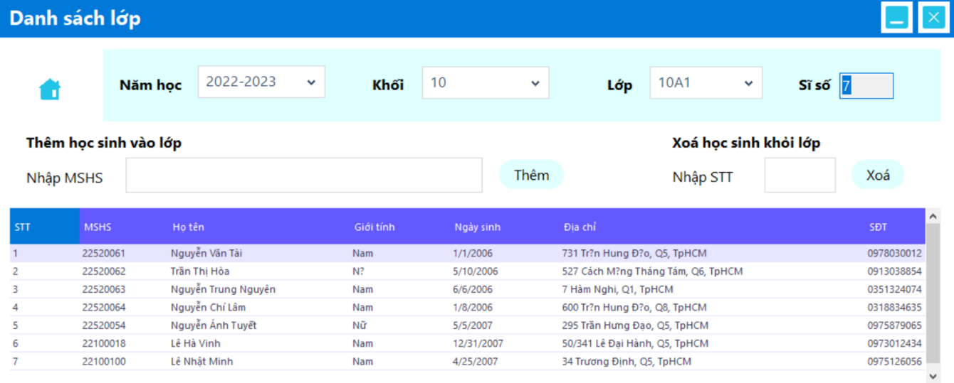

Hình ‑: Giao diện màn hình Lập danh sách lớp

1. Mô tả các đối tượng trên màn hình

Bảng 1‑57: Bảng mô tả các đối tượng trên màn hình Lập danh sách lớp

|  |  |  |  |  |
| --- | --- | --- | --- | --- |
| **STT** | **Tên** | **Kiểu** | **Ràng buộc** | **Chức năng** |
| 1 | PanelNameForm | Panel |  | Thanh tiêu đề của màn hình |
| 2 | LabelNameForm | Label |  | Hiển thị tên màn hình |
| 3 | ButtonMinimize | ImageButton |  | Thu nhỏ màn hình |
| 4 | ButtonClose | ImageButton |  | Đóng màn hình |
| 5 | ButtonHome | ImageButton |  | Trở về trang chủ |
| 6 | PanelClassInfo | Panel |  | Chứa các ComboBox và TextBox nhằm hiển thị thông tin lớp |
| 7 | LabelSchoolYear | Label |  | Chú thích năm học |
| 8 | LabelGrade | Label |  | Chú thích khối |
| 9 | LabelClass | Label |  | Chú thích lớp |
| 10 | LabelStdNum | Label |  | Chú thích sĩ số lớp |
| 11 | ComboBoxSchoolYear | ComboBox | Hiển thị danh sách năm học trong bảng NAMHOC | Chọn năm học |
| 12 | ComboBoxGrade | ComboBox | Hiển thị danh sách khối tương ứng với năm học trong ComboBoxSchoolYear | Chọn khối |
| 13 | ComboBoxClass | ComboBox | Hiển thị danh sách lớp tương ứng với năm học trong ComboBoxSchoolYear và khối trong ComboBoxGrade | Chọn lớp |
| 14 | TextBoxStdNum | TextBox | Hiển thị sĩ số lớp của lớp tương ứng trong ComboBoxClass | Hiển thị sĩ số lớp |
| 15 | TextBoxStdIdAdd | TextBox | Ẩn nếu không có giá trị trong ComboBoxClass | Nhập mã số học sinh của học sinh cần thêm |
| 16 | LabelAddStd | Label | Ẩn nếu không có giá trị trong ComboBoxClass | Chú thích thêm học sinh vào lớp |
| 17 | LabelStdIdAdd | Label | Ẩn nếu không có giá trị trong ComboBoxClass | Chú thích mã số học sinh của học sinh cần thêm |
| 18 | ButtonAddStd | Button | Ẩn nếu không có giá trị trong ComboBoxClass | Thêm học sinh vào lớp |
| 19 | PanelAddStd | Panel | Ẩn nếu không có giá trị trong ComboBoxClass | Chứa các đối tượng cần thiết để thêm học sinh vào lớp |
| 20 | TextBoxStdIdDel | TextBox | Ẩn nếu không có giá trị trong ComboBoxClass | Nhập số thứ tự của học sinh cần xoá |
| 21 | LabelDelStd | Label | Ẩn nếu không có giá trị trong ComboBoxClass | Chú thích xoá học sinh khỏi lớp |
| 22 | LabelStdIdDel | Label | Ẩn nếu không có giá trị trong ComboBoxClass | Chú thích số thứ tự của học sinh cần xoá |
| 23 | ButtonDelStd | Button | Ẩn nếu không có giá trị trong ComboBoxClass | Xoá học sinh khỏi lớp |
| 24 | PanelDelStd | Panel | Ẩn nếu không có giá trị trong ComboBoxClass | Chứa các đối tượng cần thiết để xoá học sinh khỏi lớp |
| 25 | DataGridViewClassDetail | DataGridView | Ẩn nếu không có giá trị trong ComboBoxClass  Hiển thị danh sách học sinh trong lớp tương ứng trong ComboBoxClass | Hiển thị danh sách học sinh trong lớp |

1. Danh sách các biến cố và xử lý tương ứng trên màn hình

Bảng 1‑58: Danh sách các biến cố và xử lý tương ứng trên màn hình Lập danh sách lớp

|  |  |  |
| --- | --- | --- |
| **STT** | **Biến cố** | **Xử lý** |
| 1 | MouseDown PanelNameForm | Di chuyển màn hình theo con trỏ chuột |
| 2 | Click ButtonMinimize | Thu nhỏ màn hình |
| 3 | Click ButtonClose | Đóng màn hình |
| 4 | Click ButtonHome | Trở về trang chủ |
| 5 | MouseDown LabelNameForm | Di chuyển màn hình theo con trỏ chuột |
| 6 | Chọn giá trị trong ComboBoxSchoolYear | Cập nhật danh sách khối, lớp, sĩ số lớp, danh sách học sinh trong lớp tương ứng. |
| 7 | Chọn giá trị trong ComboBoxGrade | Cập nhật danh sách lớp, sĩ số lớp, danh sách học sinh trong lớp tương ứng. |
| 8 | Chọn giá trị trong ComboBoxClass | Cập nhật sĩ số lớp, danh sách học sinh trong lớp tương ứng. |
| 9 | Click ButtonAddStd | Thêm học sinh vào lớp   * Nếu không có bản ghi nào trong bảng HOCSINH có MaHocSinh bằng với giá trị trong TextBoxStdIdAdd thì xuất MessageBox thông báo “Mã  số học sinh không tồn tại”. * Nếu có bản ghi nào trong bảng HOCSINH có MaHocSinh bằng với giá trị trong TextBoxStdIdAdd nhưng không còn bất kì dữ liệu nào ở các trường khác thì xuất MessageBox thông báo “Thông tin của học sinh này không còn tồn tại trong hệ thống”. * Nếu học sinh đã được xếp vào một lớp khác trong cùng năm học, xuất MessageBox thông báo “Học sinh này đã được xếp lớp ở năm học này, không thể thêm”. * Nếu sĩ số lớp bằng sĩ số tối đa, xuất MessageBox thông báo “Lớp đã đạt sĩ số tối đa, không thể thêm học sinh”. * Nếu không gặp bất kì lỗi nào như trên, thêm bản ghi với mã số học sinh và mã lớp tương ứng vào bảng CTLOP, cập nhật lại DataGridViewClassDetail, TextBoxStdNum và xuất MessageBox thông báo “Thêm học sinh vào lớp thành công”. |
| 10 | Click ButtonDelStd | Xoá học sinh khỏi lớp   * Nếu giá trị trong TextBoxStdIdDel không ở dạng số nguyên thì xuất MessageBox thông báo “Giá trị nhập vào không hợp lệ”. * Nếu giá trị trong TextBoxStdIdDel ở dạng số nguyên nhưng vượt quá giới hạn (giá trị tuyệt đối là 32767) thì xuất MessageBox thông báo “Giá trị nhập vào vượt quá giới hạn cho phép”. * Nếu giá trị trong TextBoxStdIdDel ở dạng số nguyên, nằm trong giới hạn nhưng nhỏ hơn hoặc bằng 0 thì xuất MessageBox thông báo “Giá trị nhập vào không hợp lệ”. * Nếu giá trị trong TextBoxStdIdDel ở dạng số nguyên, nằm trong giới hạn nhưng lớn hơn sĩ số lớp thì xuất MessageBox thông báo “Số thứ tự lớn hơn sĩ số lớp”. * Nếu không gặp bất kì lỗi nào như trên, xuất MessageBox thông báo “Xoá học sinh này khỏi lớp? Tác vụ này không thể hoàn tác” với button OKCancel. Nếu chọn OK, xoá bản ghi với mã số học sinh và mã lớp tương ứng trong bảng CTLOP, cập nhật lại DataGridViewClassDetail, TextBoxStdNum và xuất MessageBox thông báo “Xoá học sinh khỏi lớp thành công”. |

* + 1. Màn hình Nhập/Xuất điểm môn học cho lớp trong học kỳ

1. Giao diện

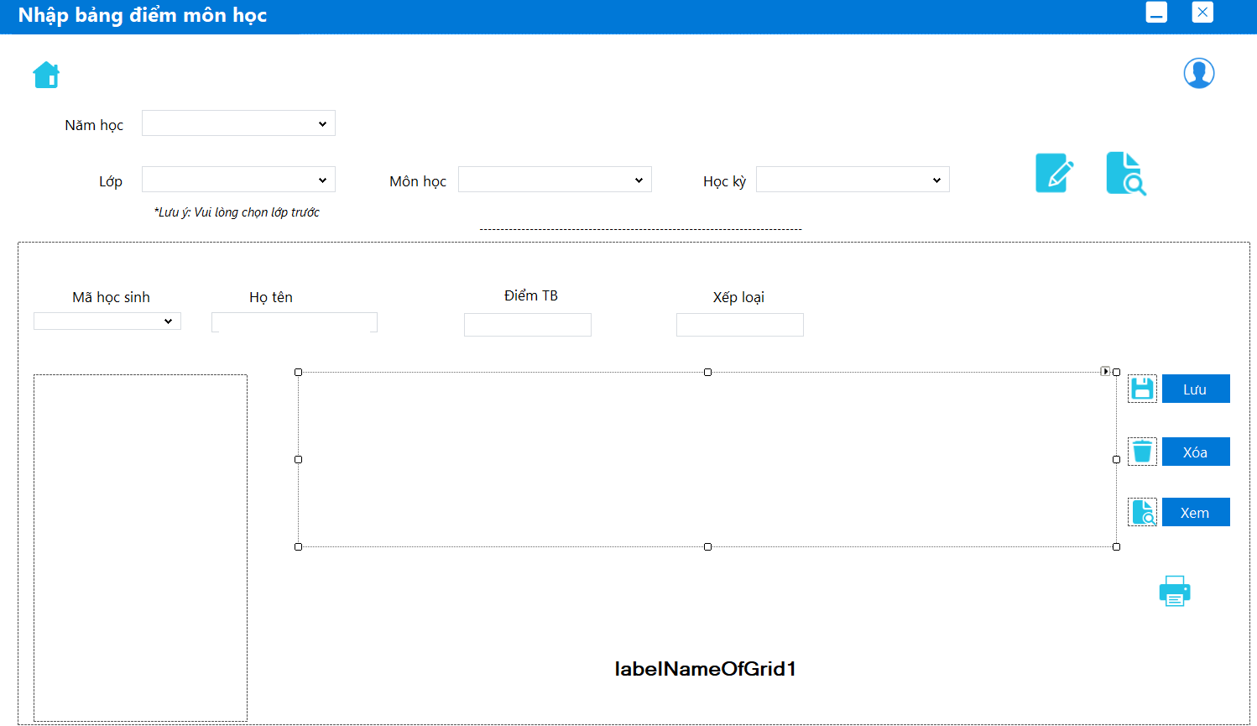

Hình ‑: Giao diện màn hình Nhập/Xuất bảng điểm môn học cho lớp trong học kỳ (Hình 1)

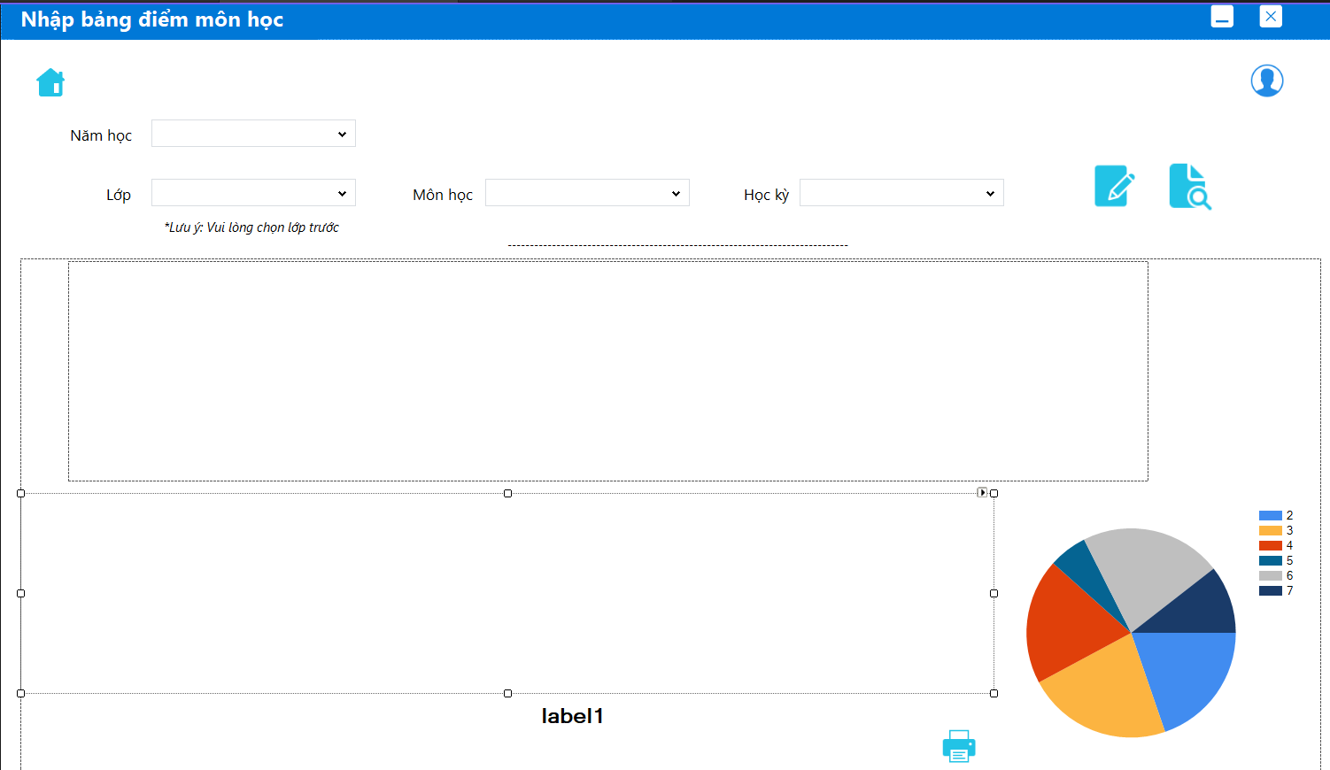

Hình ‑: Giao diện màn hình Nhập/Xuất bảng điểm môn học cho lớp trong học kỳ (Hình 2)

1. Mô tả các đối tượng trên màn hình

Bảng 1‑59: Bảng mô tả các đối tượng trên màn hình Nhập/Xuất bảng điểm môn học cho lớp trong học kỳ

|  |  |  |  |  |
| --- | --- | --- | --- | --- |
| **STT** | **Tên** | **Kiểu** | **Ràng buộc** | **Chức năng** |
| 1 | LabelYear | Label |  | Chú thích năm. |
| 2 | ComboBoxYear | ComboBox | Chứa danh sách các năm có trong cơ sở dữ liệu. | Cho người dùng chọn năm học. |
| 3 | LabelClass | Label |  | Chú thích lớp. |
| 4 | ComboBoxClass | ComboBox | Chứa danh sách các lớp có trong năm học đã được chọn trong ComboBoxYear. | Cho người dùng chọn các lớp trong năm học trong ComboBoxYear. |
| 5 | LabelSubject | Label |  | Chú thích môn học. |
| 6 | ComboBoxSubject | ComboBox | -Chứa danh sách môn học được học bởi lớp được chọn trong ô ComboBoxClass.  -ComboBoxSubject chỉ có thể được chọn khi đã chọn lớp. | Cho người dùng chọn môn học của lớp trong ComboBoxClass. |
| 7 | LabelSemester | Label |  | Chú thích học kì. |
| 8 | ComboBoxSemester | ComboBox | Chứa danh sách các học kì của năm học được chọn. | Cho người dùng chọn học kì trong năm học trong ComboBoxYear. |
| 9 | LabelAttention | Label |  | Lưu ý cho người dùng cần phải chọn lớp trước khi chọn môn. |
| 10 | ButtonInputScore | ImageButton |  | Xuất PanelInputScore. |
| 11 | ButtonShowScore | ImageButton |  | Xuất PanelShowScore. |
| 12 | LabelSplit | Label |  | Hiện đường nét đứt. |
| 13 | PanelShowScore | Panel |  | Chứa PanelSummary, DataGridViewScore2, ChartRatio, LabelNameOfDGV2. Cho phép người dùng xem điểm học sinh. |
| 14 | PanelSummary | Panel |  | Hiện số lượng học sinh của từng loại học lực và tỉ lệ tương ứng. |
| 15 | DataGridViewScore2 | Datagridview |  | Hiện bảng điểm môn học của lớp. |
| 16 | LabelNameOfDGV2 | Label |  | Tên của bảng điểm. |
| 17 | ChartRatio | Chart | Tổng tỉ lệ các xếp loại <= 100% (< khi có sai số làm tròn). | Biểu đồ tròn thể hiện tỉ lệ số học sinh của từng loại học lực trên tổng số học sinh có điểm trong lớp. |
| 18 | ButtonExportExcelFile2 | ImageButton | Chỉ có thể được click khi có dữ liệu trong DataGridViewScore2. | Xuất file excel chứa bảng điểm của lớp, tổng kết số lượng học sinh và tỉ lệ của các loại xếp loại có số lượng học sinh lớn hơn 0. |
| 19 | PanelInputScore | Panel |  | Cho người dùng thêm, xóa, sửa điểm của học sinh. |
| 20 | LabelID | Label |  | Chú thích mã học sinh. |
| 21 | LabelName | Label |  | Chú thích tên học sinh. |
| 22 | LabelAverageScore | Label |  | Chú thích điểm trung bình môn. |
| 23 | LabelClassify | Label |  | Chú thích xếp loại. |
| 24 | ComboBoxID | ComboBox | Hiện mã học sinh của những học sinh trong lớp được chọn ở ComboBoxClass | Cho người dùng  chọn mã học sinh có trong lớp. |
| 25 | TextBoxName | TextBox |  | Hiện tên học sinh có mã học sinh hiện trong ComboBoxID. |
| 26 | TextBoxAverageScore | TextBox |  | Hiện điểm trung bình của học sinh có mã học sinh hiện trong ô ComboBoxID. |
| 27 | TextBoxClassify | TextBox |  | Hiện kết quả xếp loại của học sinh có mã học sinh hiện trong ô ComboBoxID. |
| 28 | PanelIngredientScore | Panel | Điểm được nhập phải là số thực không bé hơn 0 và không lớn hơn 10. | Hiện các label và textbox của từng loại điểm thành phần cho người dùng nhập (các label và textbox lần lượt mang tên của các loại điểm thành phần trong cơ sở dữ liệu). |
| 29 | DataGridViewScore1 | Datagridview |  | Chứa bảng điểm của lớp đã được chọn. |
| 30 | LabelNameOfDGV1 | Label |  | Chú thích tên của DataGridViewScore1. |
| 31 | ButtonView | Button |  | Tải lại bảng điểm. |
| 32 | ButtonDelete | Button |  | Cho phép xóa điểm của 1 học sinh trong cơ sở dữ liệu. |
| 33 | ButtonSave | Button |  | Cho phép lưu xuống cơ sở dữ liệu những thay đổi. |
| 34 | ButtonExportExcelFile1 | ImageButton |  | Xuất bảng điểm ra file excel. |
| 35 | PictureBoxSave | PictureBox |  | Hiển thị hình ảnh đại diện cho nút Lưu. |
| 36 | PictureBoxDelete | PictureBox |  | Hiển thị hình ảnh đại diện cho nút Xóa. |
| 37 | PictureBoxView | PictureBox |  | Hiển thị hình ảnh đại diện cho nút Xem. |
| 38 | ButtonHome | ImageButton |  | Quay về trang chủ. |
| 39 | ButtonAccount | ImageButton |  | Đến trang cá nhân. |
| 40 | LabelNameOfForm | Label |  | Hiển thị tên màn hình. |
| 41 | PanelNameOfForm | Panel |  | Thanh tiêu đề cho màn hình. |
| 42 | ButtonMinimize | ImageButton |  | Thu nhỏ màn hình. |
| 43 | ButtonClose | ImageButton |  | Đóng chương trình. |

1. Danh sách các biến cố và xử lý tương ứng trên màn hình

Bảng 1‑60: Danh sách các biến cố và xử lý tương ứng trên màn hình Nhập/Xuất bảng điểm môn học cho lớp trong học kỳ

|  |  |  |
| --- | --- | --- |
| **STT** | **Biến cố** | **Xử lý** |
| 1 | Chọn năm học trong danh sách năm học của ComboBoxYear. | Hiển thị tên năm học được chọn lên ComboBoxYear. |
| 2 | Chọn lớp học trong danh sách các lớp có trong năm học (năm học được chọn trong ComboBoxYear). | Hiển thị tên lớp được chọn lên ComboBoxClass. |
| 3 | Chọn môn học trong danh sách các môn được học ở lớp (lớp được chọn trong ComboBoxClass). | Hiển thị tên môn học được chọn lên ComboBoxSubject. |
| 4 | Chưa click vào ComboBoxClass. | Không chọn được môn học trong ComboxSubject (ComboBoxSubject bị vô hiệu hóa). |
| 5 | Chọn học kì trong danh sách học kì có trong năm học (năm học được chọn trong ComboBoxYear). | Hiển thị tên học kì được chọn lên ComboBoxSemester. |
| 6 | Click ButtonInputScore. | * Ẩn PanelShowScore * Nếu dữ liệu trong các ô ComboBoxYear, ComboBoxClass, ComboBoxSubject, ComboBoxSemester được điền đầy đủ, thì hiện PanelInputScore, DataGridViewScore1 chứa dữ liệu điểm môn học của  lớp trong học kì đã được chọn, mỗi loại điểm thành phần được tạo 1 textbox và 1 label tương ứng trong PanelIngredientScore (textbox và label mang tên của loại điểm thành phần đó trong cơ sở dữ liệu). * Nếu chưa chọn lớp thì hiện thông báo “Vui lòng chọn lớp trước”. * Nếu dữ liệu trong 1 trong các ô ComboBoxYear, ComboBoxClass, ComboBoxSubject, ComboBoxSemester không được điền thì sẽ hiện thông báo “Vui lòng nhập thông tin đầy đủ”. |
| 7 | Giá trị trong ComboBoxID bị thay đổi. | Hiển thị các thông tin trong ComboBoxID, TextBoxName, TextBoxAverageScore, TextBoxClassify và các Textbox trong PanelIngredientScore lần lượt tương ứng với mã học sinh, họ tên, điểm trung bình môn, kết quả xếp loại, các điểm thành phần của học sinh mang mã học sinh được chọn. |
| 8 | Click vào 1 ô trong DataGridViewScore1 | Giá trị của ComboBox thay đổi thành mã học sinh ở cột “Mã học sinh” trên dòng chứa ô được chọn lên ComboBoxID. |
| 9 | Click ButtonSave | Lưu điểm của học sinh có mã học sinh trong ComboBoxID:   * Nếu học sinh đã có điểm, cập nhật các điểm thành phần bằng giá trị các ô TextBox tương ứng (Textbox có tên trùng với tên điểm thành phần) trong PanelIngredientScore vào cơ sở dữ liệu. * Nếu học sinh đó chưa điểm trong cơ sở dữ liệu thì thêm điểm của học sinh vào cơ sở dữ liệu.   → Trong cả 2 trường hợp: nếu điểm thành phần nào không có điểm sẽ được lưu là null và điểm TB, xếp loại sẽ được tính theo công thức dựa trên các cột điểm hiện có.  - Dữ liệu trong DataGridViewScore1 được cập nhật. |
| 10 | Click ButtonDelete | Xóa điểm của học sinh có mã học sinh trong ComboBoxID:   * Nếu học sinh đó chưa có điểm thì hiện thông báo “Không thể xóa vì chưa tồn tại điểm của học sinh này trong bảng điểm”. * Nếu học sinh đó đã có điểm thì xóa và cập nhật lại dữ liệu trong DataGridViewScore1. |
| 11 | Click ButtonView | Cập nhật lại dữ liệu trong DataGridViewScore1. |
| 12 | Điền dữ liệu vào các textbox trong PanelIngredientScore. | Nếu chuỗi được điền không thể ép kiểu sang double hoặc sau khi ép kiểu sang double được 1 số bé hơn 0 hoặc lớn hơn 10 thì sẽ hiện thông báo “Điểm phải là một số thực không bé hơn 0 và không lớn hơn 10”. |
| 13 | Click ButtonExportExcelFile1 | Xuất bảng DataGridViewScore1 ra file Excel. |
| 14 | Click ButtonShowScore | * Ẩn PanelInputScore. * Nếu dữ liệu trong các ô ComboBoxYear, ComboBoxClass, ComboBoxSubject, ComboBoxSemester được điền đầy đủ, hiện PanelShowScore, DataGridViewScore2 chứa dữ liệu điểm môn học của  lớp trong học kì đã được chọn, các label và textbox được tạo trong PanelSummary. Đếm số lượng học sinh của từng loại xếp loại và lưu vào các textbox tương ứng theo tên (tên của textbox là tên của xếp loại đó trong cơ sở dữ liệu). Sau đó tính tỉ lệ học sinh của từng loại xếp loại bằng số học sinh của xếp loại đó chia tổng số học sinh có điểm trung bình và lưu vào ô textbox tương ứng theo tên (tên của textbox là tên của xếp loại đó trong cơ sở dữ liệu). * Nếu dữ liệu trong 1 trong các ô ComboBoxYear, ComboBoxClass, ComboBoxSubject, ComboBoxSemester không được điền thì sẽ hiện thông báo “Vui lòng nhập thông tin đầy đủ”. * Nếu chưa chọn lớp thì hiện thông báo “Vui lòng chọn lớp trước”. * Nếu không tìm thấy dữ liệu thì nút ButtonExportExcelFile2 sẽ bị vô hiệu hóa. |
| 15 | Click ButtonExportExcelFile2 | Xuất bảng DataGridViewScore2 ra file Excel với sheet “Bảng điểm” chứa bảng điểm của lớp và sheet “Tổng kết” chứa số lượng học sinh và tỉ lệ tương ứng của mỗi loại xếp loại (các loại xếp loại có số lượng học sinh lớn hơn 0). |
| 16 | Click ButtonHome | Chuyển về trang chủ. |
| 17 | Click ButtonAccount | Chuyển đến màn hình trang cá nhân. |
| 18 | MouseDown PanelNameForm | Di chuyển màn hình theo con trỏ chuột. |
| 19 | Click ButtonMinimize | Thu nhỏ màn hình. |
| 20 | Click ButtonClose | Đóng chương trình. |

* + 1. Màn hình Xuất bảng điểm môn học của lớp trong năm học

1. Giao diện

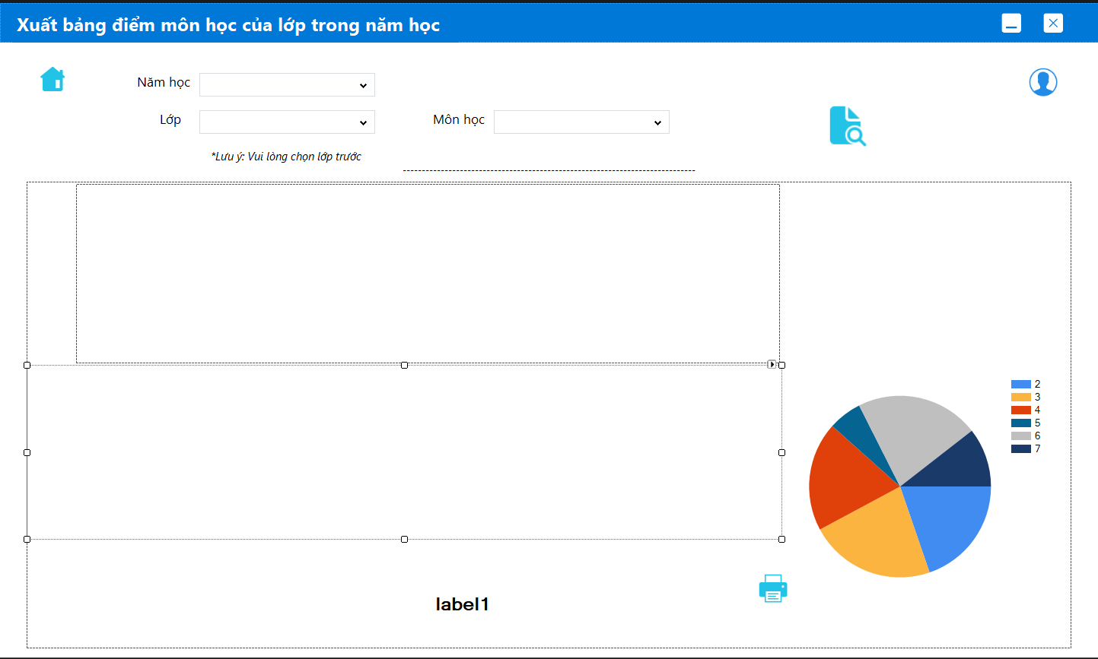

Hình ‑: Giao diện màn hình Xuất bảng điểm môn học của lớp trong năm học

1. Mô tả các đối tượng trên màn hình

Bảng 1‑61: Bảng mô tả các đối tượng trên màn hình Xuất bảng điểm môn học của lớp trong năm học

|  |  |  |  |  |
| --- | --- | --- | --- | --- |
| **STT** | **Tên** | **Kiểu** | **Ràng buộc** | **Chức năng** |
| 1 | LabelYear | Label |  | Chú thích năm. |
| 2 | ComboBoxYear | ComboBox | Chứa danh sách các năm có trong cơ sở dữ liệu. | Cho người dùng chọn năm học. |
| 3 | LabelClass | Label |  | Chú thích lớp. |
| 4 | ComboBoxClass | ComboBox | Chứa danh sách các lớp có trong năm học đã được chọn trong ComboBoxYear. | Cho người dùng chọn các lớp trong năm học trong ComboBoxYear. |
| 5 | LabelSubject | Label |  | Chú thích môn học. |
| 6 | ComboBoxSubject | ComboBox | - Chứa danh sách môn học được học bởi lớp được chọn trong ô ComboBoxClass.  - ComboBoxSubject chỉ có thể được chọn khi đã chọn lớp. | Cho người dùng chọn môn học được học trong lớp trong ComboBoxClass. |
| 7 | LabelAttention | Label |  | Lưu ý cho người dùng cần phải chọn lớp trước khi chọn môn. |
| 8 | LabelSplit | Label |  | Hiện đường nét đứt. |
| 9 | ButtonShowScore | ImageButton |  | Xuất PanelPrint. |
| 10 | PanelPrint | Panel |  | Hiện bảng điểm của lớp, thống kê số lượng học sinh và tỉ lệ của từng loại học lực. |
| 11 | PanelSummary | Panel |  | Hiện số lượng học sinh của từng loại học lực và tỉ lệ tương ứng. |
| 12 | DataGridViewScore | Datagridview |  | Chứa bảng điểm của lớp. |
| 13 | ChartRatio | Chart | Tổng tỉ lệ các xếp loại <= 100% (< khi có sai số làm tròn) | Biểu đồ tròn thể hiện tỉ lệ số học sinh của từng loại học lực trên tổng số học sinh có điểm trong lớp. |
| 14 | ButtonExportExcelFile | ImageButton | Chỉ có thể được click khi có dữ liệu trong DataGridViewScore. | Xuất bảng điểm ra file excel. |
| 15 | LabelNameOfDGV | Label |  | Chú thích tên của DataGridViewScore. |
| 16 | ButtonHome | ImageButton |  | Quay về trang chủ. |
| 17 | ButtonAccount | ImageButton |  | Đến trang cá nhân. |
| 18 | PanelNameOfForm | Panel |  | Thanh tiêu đề cho màn hình. |
| 19 | LabelNameOfForm | Label |  | Hiển thị tên màn hình. |
| 20 | ButtonMinimize | ImageButton |  | Thu nhỏ màn hình. |
| 21 | ButtonClose | ImageButton |  | Đóng chương trình. |

1. Danh sách các biến cố và xử lý tương ứng trên màn hình

Bảng 1‑62: Danh sách các biến cố và xử lý tương ứng trên màn hình Xuất bảng điểm môn học của lớp trong năm học

|  |  |  |
| --- | --- | --- |
| **STT** | **Biến cố** | **Xử lý** |
| 1 | Chọn năm học trong danh sách năm học của ComboBoxYear. | Hiển thị tên năm học được chọn lên ComboBoxYear. |
| 2 | Chọn lớp học trong danh sách các lớp có trong năm học (năm học được chọn trong ComboBoxYear). | Hiển thị tên lớp được chọn lên ComboBoxClass. |
| 3 | Chọn môn học trong danh sách các môn được học ở lớp (lớp được chọn trong ComboBoxClass). | Hiển thị tên môn học được chọn lên ComboBoxSubject. |
| 4 | Chưa click vào ComboBoxClass. | Không chọn được môn học trong ComboxSubject (ComboBoxSubject bị vô hiệu hóa). |
| 5 | Click ButtonShowScore | * Nếu dữ liệu trong các ô ComboBoxYear, ComboBoxClass, ComboBoxSubject, ComboBoxSemester được điền đầy đủ, thì hiện PanelShowScore, DataGridViewScore chứa dữ liệu điểm môn học của  lớp trong học kì đã được chọn, các label và textbox được tạo trong PanelSummary (Mỗi loại xếp loại được tạo 1 label và 1 textbox cùng tên với nó). Đếm số lượng học sinh của từng loại xếp loại và lưu vào textbox tương ứng (textbox cùng tên với loại xếp loại đó). Sau đó tính tỉ lệ học sinh của từng loại xếp loại bằng số học sinh của mỗi xếp loại chia tổng số học sinh có điểm trung bình và lưu vào ô textbox tương ứng (textbox cùng tên với loại xếp loại đó). * Nếu chưa chọn lớp thì hiện thông báo “Vui lòng chọn lớp trước”. * Nếu dữ liệu trong 1 trong các ô ComboBoxYear, ComboBoxClass, ComboBoxSubject, ComboBoxSemester không được điền thì sẽ hiện thông báo “Vui lòng nhập thông tin đầy đủ”. * Nếu không tìm thấy thông tin trong cơ sở dữ liệu thì hiện thông báo “Không tìm thấy dữ liệu phù hợp” và nút ButtonExportExcelFile sẽ bị vô hiệu hóa. |
| 6 | Click ButtonExportExcelFile | Xuất bảng DataGridViewScore ra file Excel với sheet “Bảng điểm” chứa bảng điểm của lớp và sheet “Tổng kết” chứa số lượng học sinh và tỉ lệ tương ứng của mỗi loại xếp loại (xếp loại có số lượng học sinh lớn hơn 0). |
| 7 | Click ButtonHome | Chuyển về trang chủ. |
| 8 | Click ButtonAccount | Chuyển đến màn hình trang cá nhân. |
| 9 | MouseDown PanelNameForm | Di chuyển màn hình theo con trỏ chuột. |
| 10 | Click ButtonMinimize | Thu nhỏ màn hình. |
| 11 | Click ButtonClose | Đóng chương trình. |

* + 1. Màn hình Tra cứu thông tin học sinh

1. Giao diện

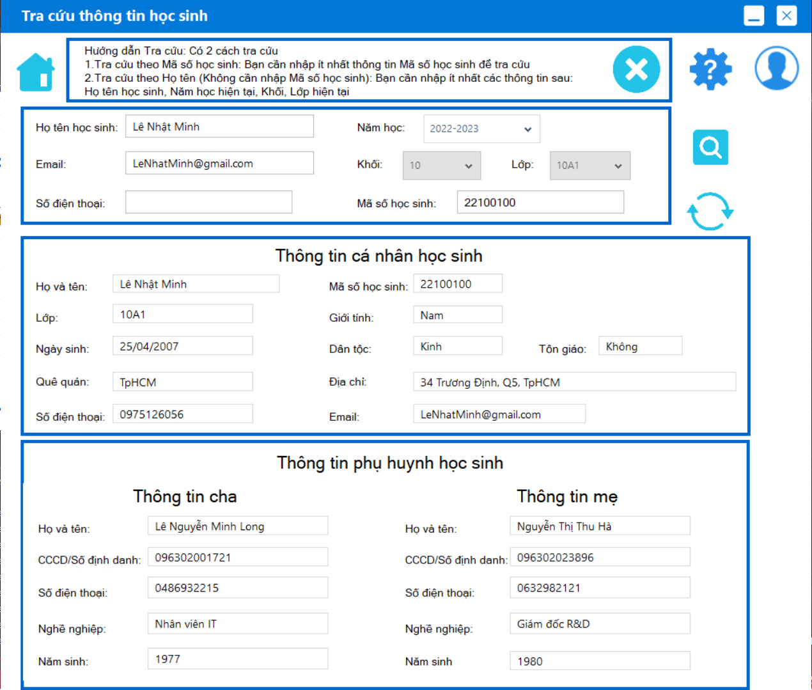

Hình ‑: Giao diện màn hình Tra cứu thông tin học sinh

1. Mô tả các đối tượng trên màn hình

Bảng 1‑63: Bảng mô tả các đối tượng trên màn hình Tra cứu thông tin học sinh

|  |  |  |  |  |
| --- | --- | --- | --- | --- |
| **STT** | **Tên** | **Kiểu** | **Ràng buộc** | **Chức năng** |
| 1 | PanelNameForm | Panel |  | Thanh tiêu đề của màn hình |
| 2 | LabelNameForm | Label |  | Hiển thị tên màn hình |
| 3 | ButtonMinimize | ImageButton |  | Thu nhỏ màn hình |
| 4 | ButtonClose | ImageButton |  | Đóng màn hình |
| 5 | ButtonHome | ImageButton |  | Trở về trang chủ |
| 6 | ButtonAccount | ImageButton |  | Đến trang cá nhân |
| 7 | LabelInstruction | Label |  | Chứa phần  hướng dẫn Tra cứu Thông tin Học sinh |
| 8 | PanelInstruction | Panel |  | Chứa LabelInstruction |
| 9 | ButtonShowInstruction | ImageButton |  | Xem phần hướng dẫn tra cứu thông tin học sinh |
| 10 | ButtonCloseInstruction | ImageButton |  | Đóng phần hướng dẫn tra cứu |
| 11 | ButtonFindStudentInformation | ImageButton |  | Tra cứu thông tin học sinh |
| 12 | ButtonRefresh | ImageButton |  | Làm sạch các thông tin đã nhập |
| 13 | PanelFindInfoStudent | Panel |  | Chứa thông tin người dùng cần nhập thông tin để tra cứu |
| 14 | LabelFindName | Label |  | Chú thích cần nhập họ tên |
| 15 | TextBoxFindName | TextBox |  | Nhập họ tên học sinh |
| 16 | LabelFindSchoolYear | Label |  | Chú thích cần chọn năm học |
| 17 | ComboBoxFindSchoolYear | ComboBox | Chỉ chọn năm học trong danh sách năm học hiện có | Chọn thông tin năm học của học sinh đang học |
| 18 | LabelFindEmail | Label |  | Chú thích nhập Email của học sinh |
| 19 | TextBoxFindEmail | TextBox |  | Nhập Email của học sinh |
| 20 | LabelFindGrade | Label |  | Chú thích chọn khối |
| 21 | ComboBoxFindGrade | ComboBox | Chỉ chọn Khối trong danh sách khối hiện có tại năm học đã chọn | Chọn khối học sinh đang học |
| 22 | LabelFindClass | Label |  | Chú thích chọn lớp |
| 23 | ComboBoxClass | ComboBox | Chỉ chọn lớp trong danh sách lớp thuộc khối đã chọn và hiện có tại năm học đã chọn | Chọn lớp học sinh đang học |
| 24 | LabelFindPhoneNumber | Label |  | Chú thích nhập số điện thoại của học sinh |
| 25 | TextBoxFindPhoneNum | TextBox |  | Nhập số điện thoại của học sinh |
| 26 | LabelFindStudentID | Label |  | Chú thích nhập hoặc chọn mã số học sinh |
| 27 | TextBoxFindStudentID | TextBox |  | Nhập mã số học sinh |
| 28 | ComboBoxFindStudenID | ComboBox | Chỉ hiện lên khi tra cứu theo Họ tên học sinh, lớp có kết quả nhiều hơn 1 học sinh và chỉ chọn mã số học sinh nằm trong danh sách các MSHS của các học sinh này | Chọn mã số học sinh cần tìm khi có nhiều hơn 1 học sinh được tìm thấy với thông tin đã nhập |
| 29 | PanelStudentInfo | Panel |  | Chứa các thông tin của học sinh được tra cứu |
| 30 | LabelNameStudentInfo | Label |  | Chú thích phần thông tin cá nhân của học sinh |
| 31 | LabelNameStudentName | Label |  | Chú thích họ và tên học sinh được tra cứu |
| 32 | TextBoxStudentName | TextBox |  | Họ và tên của học sinh được tra cứu |
| 33 | LabelNameStudentID | Label |  | Chú thích mã số học sinh |
| 34 | TextBoxStudentID | TextBox |  | Mã số học sinh của học sinh được tra cứu |
| 35 | LabelNameStudentClass | Label |  | Chú thích lớp của học sinh đang học |
| 36 | TextBoxStudentClass | TextBox |  | Lớp của học sinh được tra cứu đang học |
| 37 | LabelNameStudentSex | Label |  | Chú thích giới tính của học sinh |
| 38 | TextBoxStudentSex | TextBox |  | Giới tính của học sinh được tra cứu |
| 39 | LabelNameStudentDOB | Label |  | Chú thích ngày sinh của học sinh |
| 40 | TextBoxStudentDOB | TextBox |  | Ngày sinh của học sinh được tra cứu |
| 41 | LabelNameStudentEthnic | Label |  | Chú thích dân tộc của học sinh |
| 42 | TextBoxStudentEthnic | TextBox |  | Dân tộc của học sinh được tra cứu |
| 43 | LabelNameStudentReligion | Label |  | Chú thích tôn giáo của học sinh |
| 44 | TextBoxStudentReligion | TextBox |  | Tôn giáo của học sinh được tra cứu |
| 45 | LabelNameStudentHometown | Label |  | Chú thích quê quán của học sinh |
| 46 | TextBoxStudentHometown | TextBox |  | Quê quán của học sinh được tra cứu |
| 47 | LabelNameStudentAddress | Label |  | Chú thích địa chỉ của học sinh |
| 48 | TextBoxStudentAddress | TextBox |  | Địa chỉ của học sinh được tra cứu |
| 49 | LabelNameStudentPhoneNo | Label |  | Chú thích số điện thoại của học sinh |
| 50 | TextBoxStudentPhoneNumber | TextBox |  | Số điện thoại của học sinh được tra cứu |
| 51 | LabelNameStudentEmail | Label |  | Chú thích Email của học sinh |
| 52 | TextBoxStudentEmail | TextBox |  | Email của học sinh được tra cứu |
| 53 | PanelParentInfo | Panel |  | Chứa phần thông tin phụ huynh của học sinh |
| 54 | LabelNameParentOfStudentInfo | Label |  | Chú thích phần thông tin phụ huynh của học sinh |
| 55 | PanelDadInfo | Panel |  | Chứa phần thông tin của cha của học sinh |
| 56 | LabelNameDadOfStudentInfo | Label |  | Chú thích thông tin của cha của học sinh |
| 57 | LabelNameStudent_DadName | Label |  | Chú thích họ và tên của cha của học sinh |
| 58 | TextBoxStudent_DadName | TextBox |  | Họ và tên của cha của học sinh được tra cứu |
| 59 | LabelNameStudent_DadID | Label |  | Chú thích số CCCD/Số định danh của cha của học sinh |
| 60 | TextBoxStudent_DadID | TextBox |  | Số CCCD/Số định danh của cha của học sinh được tra cứu |
| 61 | LabelNameStudent_DadPhoneNo | Label |  | Chú thích số điện thoại của cha của học sinh |
| 62 | TextBoxStudent_DadPhoneNo | TextBox |  | Số điện thoại của cha của học sinh được tra cứu |
| 63 | LabelNameStudent_DadJob | Label |  | Chú thích nghề nghiệp của cha của học sinh |
| 64 | TextBoxStudent_DadJob | TextBox |  | Nghề nghiệp của cha của học sinh được tra cứu |
| 65 | LabelNameStudent_DadYOB | Label |  | Chú thích năm sinh của cha của học sinh |
| 66 | TextBoxStudent_DadYOB | TextBox |  | Năm sinh của cha của học sinh được tra cứu |
| 67 | PanelMomInfo | Panel |  | Chứa phần thông tin của mẹ của học sinh |
| 68 | LabelNameMomOfStudentInfo | Label |  | Chú thích phần thông tin của mẹ của học sinh |
| 69 | LabelNameStudent_MomName | Label |  | Chú thích họ và tên của mẹ của học sinh |
| 70 | TextBoxStudent_MomName | TextBox |  | Họ và tên của mẹ của học sinh được tra cứu |
| 71 | LabelNameStudent_MomID | Label |  | Chú thích số CCCD/Số định danh của mẹ của học sinh |
| 72 | TextBoxStudent_MomID | TextBox |  | Số CCCD/Số định danh của mẹ của học sinh được tra cứu |
| 73 | LabelNameStudent_MomPhoneNo | Label |  | Chú thích số điện thoại của mẹ của học sinh |
| 74 | TextBoxStudent_MomPhoneNo | TextBox |  | Số điện thoại của mẹ của học sinh được tra cứu |
| 75 | LabelNameStudent_MomJob | Label |  | Chú thích nghề nghiệp của mẹ của học sinh |
| 76 | TextBoxStudent_MomJob | TextBox |  | Nghề nghiệp của mẹ của học sinh được tra cứu |
| 77 | LabelNameStudent_MomYOB | Label |  | Chú thích năm sinh của mẹ của học sinh |
| 78 | TextBoxStudent_MomYOB | TextBox |  | Năm sinh của mẹ của học sinh được tra cứu |

1. Danh sách các biến cố và xử lý tương ứng trên màn hình

Bảng 1‑64: Danh sách các biến cố và xử lý tương ứng trên màn hình Tra cứu thông tin học sinh

|  |  |  |
| --- | --- | --- |
| **STT** | **Biến cố** | **Xử lý** |
| 1 | MouseDown PanelNameForm | Di chuyển màn hình theo con trỏ chuột |
| 2 | Click ButtonMinimize | Thu nhỏ màn hình |
| 3 | Click ButtonClose | Đóng màn hình |
| 4 | Click ButtonAccount | Xem thông tin cá nhân / Đăng xuất /Đổi tài khoản |
| 5 | Click ButtonHome | Trở về trang chủ |
| 6 | Click ButtonShowInstruction | Xem phần hướng dẫn tra cứu thông tin học sinh |
| 7 | Click ButtonCloseInstruction | Đóng phần hướng dẫn tra cứu học sinh |
| 8 | Click ButtonFindStudentInformation | Tra cứu thông tin học sinh |
| 9 | Click ButtonRefresh | Làm sạch các thông tin đã nhập |

* + 1. Màn hình Tra cứu bảng điểm học sinh

1. Giao diện

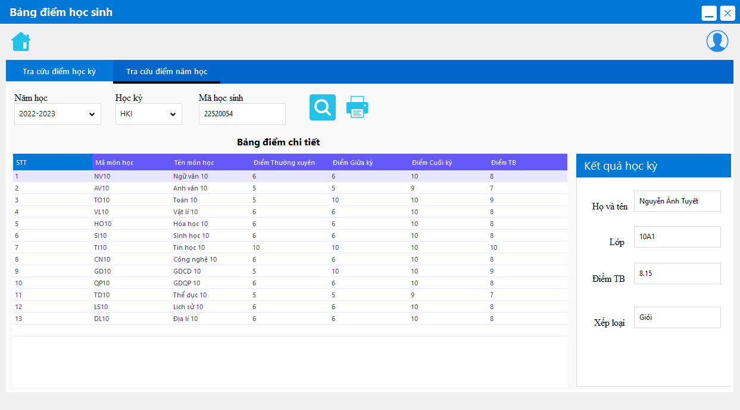

Hình ‑: Giao diện màn hình Tra cứu bảng điểm học sinh

1. Mô tả các đối tượng trên màn hình

Bảng 1‑65: Bảng mô tả các đối tượng trên màn hình Tra cứu bảng điểm học sinh

|  |  |  |  |  |
| --- | --- | --- | --- | --- |
| **STT** | **Tên** | **Kiểu** | **Ràng buộc** | **Chức năng** |
| 1 | PanelNameForm | Panel |  | Thanh tiêu đề cho màn hình |
| 2 | LabelNameForm | Label |  | Hiển thị tên màn hình |
| 3 | ButtonMinimize | Button |  | Thu nhỏ màn hình |
| 4 | ButtonClose | ImageButton |  | Đóng chương trình |
| 5 | ButtonHome | ImageButton |  | Trở về trang chủ |
| 6 | ButtonAccount | ImageButton |  | Đến trang cá nhân |
| 7 | ComboBoxYear1 | ComboBox |  | Chọn năm học |
| 8 | ComboBoxSemester | ComboBox |  | Chọn học kỳ |
| 9 | TextBoxID1 | TextBox |  | Nhập mã học sinh |
| 10 | LabelYear1 | Label |  | Chú thích năm học |
| 11 | LabelSemester | Label |  | Chú thích học kỳ |
| 12 | LabelID1 | Label |  | Chú thích mã học sinh |
| 13 | ButtonSearch1 | ImageButton |  | Tra cứu bảng điểm học kỳ của học sinh có mã học sinh trong TextBoxID1 |
| 14 | ButtonPrint1 | ImageButton |  | Xuất bảng điểm học kỳ ra file excel |
| 15 | DataGridViewScoreSemester | DataGridView |  | Hiển thị bảng điểm học kỳ của học sinh có mã học sinh trong TextBoxID1 |
| 16 | LabelName1 | Label |  | Chú thích họ và tên |
| 17 | LabelClass1 | Label |  | Chú thích lớp |
| 18 | LabelAverageScore1 | Label |  | Chú thích điểm trung bình |
| 19 | LabelClassify1 | Label |  | Chú thích xếp loại |
| 20 | TextBoxName1 | TextBox |  | Hiển thị tên học sinh của mã học sinh trong TextBoxID1 |
| 21 | TextBoxClass1 | TextBox |  | Hiển thị lớp của học sinh có mã học sinh trong TextBoxID1 |
| 22 | TextBoxAverageScore1 | TextBox |  | Hiển thị điểm trung bình cả học kỳ của học sinh có mã học sinh trong TextBoxID1 |
| 23 | TextBoxClassify1 | TextBox |  | Hiển thị xếp loại của học sinh trong học kỳ của học sinh có mã học sinh trong TextBoxID1 |
| 24 | LabelYear2 | Label |  | Chú thích năm học |
| 25 | LabelID2 | Label |  | Chú thích mã học sinh |
| 26 | ButtonSearch2 | ImageButton |  | Tra cứu bảng điểm năm học của học sinh có mã học sinh trong TextBoxID2 |
| 27 | ButtonPrint2 | ImageButton |  | Xuất bảng điểm năm học ra file excel |
| 28 | ComboBoxYear2 | ComboBox |  | Chọn năm học |
| 29 | DataGridViewScoreYear | DataGridView |  | Hiển thị bảng điểm năm học của học sinh có mã học sinh trong TextBoxID2 |
| 30 | LabelName2 | Label |  | Chú thích họ và tên |
| 31 | LabelClass2 | Label |  | Chú thích lớp |
| 32 | LabelAverageScore2 | Label |  | Chú thích điểm trung bình |
| 33 | LabelClassify2 | Label |  | Chú thích xếp loại |
| 34 | TextBoxName2 | TextBox |  | Hiển thị tên học sinh có mã học sinh trong TextBoxID2 |
| 35 | TextBoxClass2 | TextBox |  | Hiển thị lớp của học sinh có mã học sinh trong TextBoxID2 |
| 36 | TextBoxAverageScore2 | TextBox |  | Hiển thị điểm trung bình năm học của học sinh có mã học sinh trong TextBoxID2 |
| 37 | TextBoxClassify2 | TextBox |  | Hiển thị xếp loại của học sinh trong năm học có mã học sinh trong TextBoxID2 |
| 38 | TextBoxID2 | TextBox |  | Nhập mã học sinh |
| 40 | TabControlScore | TabControl |  | Chứa 2 tab điểm học kỳ và điểm năm học |

1. Danh sách các biến cố và xử lý tương ứng trên màn hình

Bảng 1‑66: Danh sách các biến cố và xử lý tương ứng trên màn hình Tra cứu bảng điểm học sinh

|  |  |  |
| --- | --- | --- |
| **STT** | **Biến cố** | **Xử lý** |
| 1 | MouseDown PanelNameForm | Di chuyển màn hình theo con trỏ chuột |
| 2 | Click ButtonMinimize | Thu nhỏ màn hình |
| 3 | Click ButtonClose | Đóng chương trình |
| 4 | Click ButtonHome | Trở về màn hình trang chủ |
| 5 | Click ButtonAccount | Trở về màn hình trang cá nhân |
| 6 | Click TabControlScoreReport | Di chuyển đến tab muốn xuất báo cáo |
| 7 | Click ButtonSearch1 | * Kiểm tra mã học sinh trong TextBoxID1 có tồn tại không. Nếu không thì xuất thông báo “Mã học sinh không tồn tại!”. Nếu có thì tiếp tục kiểm tra mã học sinh đó có tồn tại điểm trong năm học và học kỳ đã được chọn không. Nếu không thì xuất thông báo “Không tồn tại dữ liệu điểm của học sinh này trong năm học này!” * Lấy thông tin từ CSDL theo thông tin từ các ComboBox của tab tổng kết điểm học kỳ, hiển thị điểm thành phần,điểm trung bình học kỳ của từng môn học của học sinh có mã học sinh trong TextBoxID1 đồng thời tính toán điểm trung bình cả học kỳ và hiển thị bậc xếp loại của học sinh trong học kỳ đó. |
| 8 | Click ButtonPrint1 | Xuất file Excel kết quả từ DataGridViewScoreSemester |
| 9 | Click ButtonSearch2 | * Trong TextBoxID2 có tồn tại không. Nếu không thì xuất thông báo “Mã học sinh không tồn tại!”. Nếu có thì tiếp tục kiểm tra mã học sinh đó có tồn tại điểm trong năm học đã được chọn không. Nếu không thì xuất thông báo “Không tồn tại dữ liệu điểm của học sinh này trong năm học này!” * Lấy thông tin từ CSDL theo thông tin từ các ComboBox của tab tổng kết điểm học kỳ, hiển thị điểm thành phần,điểm trung bình năm học của từng môn học của học sinh có mã học sinh trong TextBoxID2 đồng thời tính toán điểm trung bình cả năm học và hiển thị bậc xếp loại của học sinh trong năm học đó. |
| 10 | Click ButtonPrint2 | Xuất file Excel kết quả từ DataGridViewScoreYear |

* + 1. Màn hình Báo cáo Tổng kết lớp

1. Giao diện

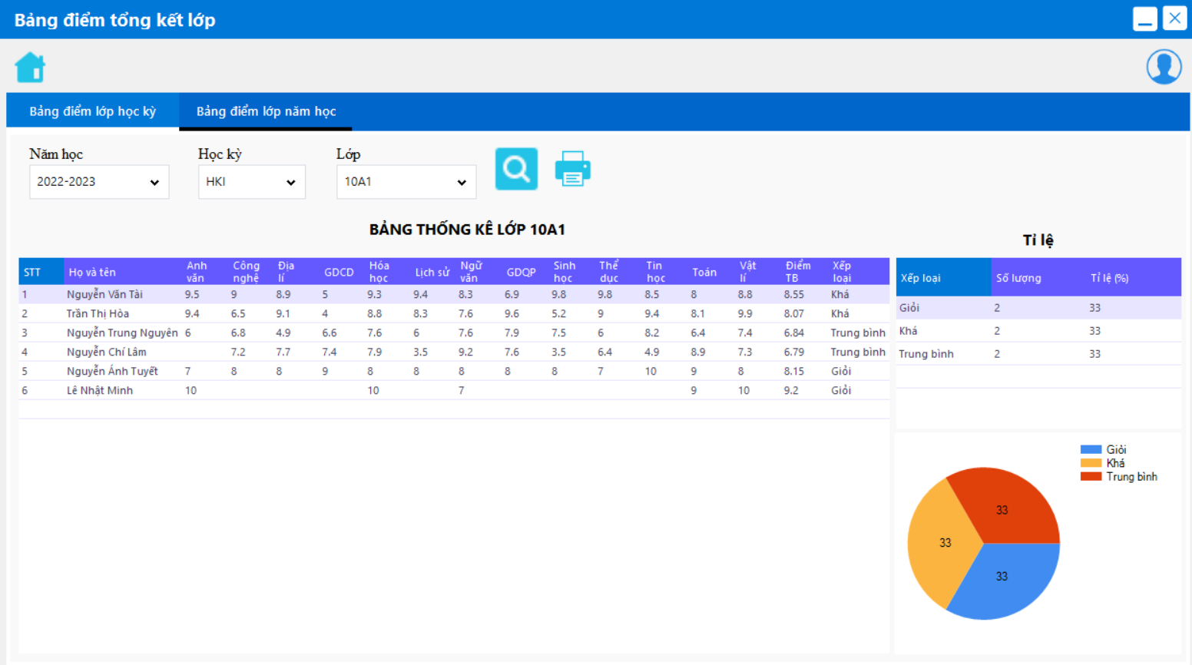

Hình ‑: Giao diện màn hình Báo cáo tổng kết lớp

1. Mô tả các đối tượng trên màn hình

Bảng 1‑67: Bảng mô tả các đối tượng màn hình Báo cáo tổng kết lớp

|  |  |  |  |  |
| --- | --- | --- | --- | --- |
| **STT** | **Tên** | **Kiểu** | **Ràng buộc** | **Chức năng** |
| 1 | PanelNameForm | Panel |  | Thanh tiêu đề cho màn hình |
| 2 | LabelNameForm | Label |  | Hiển thị tên màn hình |
| 3 | ButtonMinimize | Button |  | Thu nhỏ màn hình |
| 4 | ButtonClose | ImageButton |  | Đóng chương trình |
| 5 | ButtonHome | ImageButton |  | Trở về trang chủ |
| 6 | ButtonAccount | ImageButton |  | Đến trang cá nhân |
| 7 | ComboBoxYear1 | ComboBox |  | Chọn năm học |
| 8 | ComboBoxSemester | ComboBox |  | Chọn học kỳ |
| 9 | ComboBoxClas1 | ComboBox |  | Chọn lớp |
| 10 | LabelYear1 | Label |  | Chú thích năm học |
| 11 | LabelSemester | Label |  | Chú thích học kỳ |
| 12 | LabelClass1 | Label |  | Chú thích lớp |
| 13 | ButtonSearch1 | ImageButton |  | Tổng kết bảng điểm học kỳ của lớp với thông tin được chọn tương ứng ở các ComboBox |
| 14 | ButtonPrint1 | ImageButton |  | Xuất bảng điểm học kỳ từ DataGridViewScoreSemester ra file Excel |
| 15 | DataGridViewScoreSemester | DataGridView |  | Hiển thị bảng điểm học kỳ được tổng kết |
| 16 | DataGridViewRatioSemester | DataGridView |  | Bảng tỉ lệ xếp loại của lớp được tổng kết trong học kỳ |
| 17 | ChartRatioSemester | ChartRatio |  | Biểu đồ tròn tỉ lệ xếp loại của lớp được tổng kết trong học kỳ |
| 18 | TabControlScoreReport | TabControl |  | Chứa 2 tab tổng kết điểm học kỳ và điểm năm học |
| 19 | LabelYear2 | Label |  | Chú thích năm học |
| 20 | LabelClass2 | Label |  | Chú thích lớp |
| 21 | ButtonSearch2 | ImageButton |  | Tổng kết bảng điểm năm của lớp với thông tin được chọn tương ứng ở các ComboBox |
| 22 | ButtonPrint2 | ImageButton |  | Xuất bảng điểm năm học từ DataGridViewScoreYear ra file Excel |
| 23 | DataGridViewScoreYear | DataGridView |  | Hiển thị bảng điểm năm học được tổng kết |
| 24 | DataGridViewRatioYear | DataGridView |  | Bảng tỉ lệ xếp loại của lớp được tổng kết trong năm học |
| 25 | ChartRatioYear | ChartRatio |  | Biểu đồ tròn tỉ lệ xếp loại của lớp được tổng kết trong năm học |

1. Danh sách các biến cố và xử lý tương ứng trên màn hình

Bảng 1‑68: Danh sách các biến cố và xử lý tương ứng trên màn hình Báo cáo tổng kết lớp

|  |  |  |
| --- | --- | --- |
| **STT** | **Biến cố** | **Xử lý** |
| 1 | MouseDown PanelNameForm | Di chuyển màn hình theo con trỏ chuột |
| 2 | Click ButtonMinimize | Thu nhỏ màn hình |
| 3 | Click ButtonClose | Đóng chương trình |
| 4 | Click ButtonHome | Trở về màn hình trang chủ |
| 5 | Click ButtonAccount | Trở về màn hình trang cá nhân |
| 6 | Click TabControlScoreReport | Di chuyển đến tab muốn xuất báo cáo |
| 7 | ComboBoxYear1 SelectedValueChanged | Thay đổi datasource của Combo  BoxSemester |
| 8 | ComboBoxYear2SelectedValueChanged | Thay đổi datasource của Combo  BoxClass2 |
| 10 | Click ButtonSearch1 | Lấy thông tin từ CSDL theo thông tin từ các ComboBox của tab tổng kết điểm học kỳ, hiển thị điểm trung bình học kỳ của từng môn học và từng học sinh trong lớp được chọn đồng thời tính toán và hiển thị bậc xếp loại của từng học sinh trong học kỳ đó. |
| 11 | Click ButtonPrint1 | Xuất file Excel kết quả từ DataGridViewScoreSemester |
| 12 | Click ButtonSearch2 | Lấy thông tin từ CSDL theo thông tin từ các ComboBox của tab tổng kết điểm năm học, tính toán và hiển thị điểm trung bình năm học của từng môn học và từng học sinh trong lớp được chọn đồng thời tính toán và hiển thị bậc xếp loại của từng học sinh trong năm học đó. |
| 13 | Click ButtonPrint2 | Xuất file Excel kết quả từ DataGridViewScoreYear |

* + 1. Màn hình Báo cáo Tổng kết trường

1. Giao diện

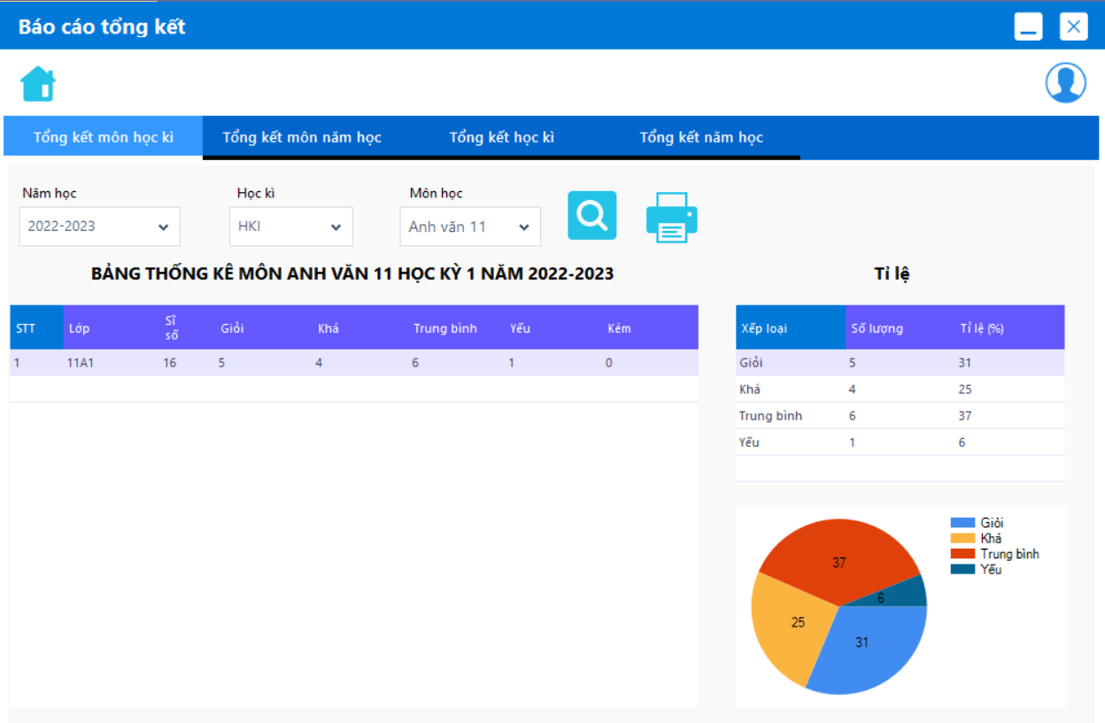

Hình ‑: Giao diện màn hình Báo cáo tổng kết trường

1. Mô tả các đối tượng trên màn hình

Bảng 1‑69: Bảng mô tả các đối tượng trên màn hình Báo cáo tổng kết trường

|  |  |  |  |  |
| --- | --- | --- | --- | --- |
| **STT** | **Tên** | **Kiểu** | **Ràng buộc** | **Chức năng** |
| 1 | PanelNameForm | Panel |  | Thanh tiêu đề cho màn hình |
| 2 | LabelNameForm | Label |  | Hiển thị tên màn hình |
| 3 | ButtonMinimize | ImageButton |  | Thu nhỏ màn hình |
| 4 | ButtonClose | ImageButton |  | Đóng chương trình |
| 5 | ButtonHome | ImageButton |  | Trở về màn hình trang chủ |
| 6 | ButtonAccount | ImageButton |  | Trở về màn hình trang cá nhân |
| 7 | TabControlReport | TabControl |  | Chứa 4 tab báo cáo |
| 8 | PanelSubjectSemester | Panel |  | Quản lí các ComboBox chứa thông tin tìm kiếm và các Button tìm, xuất Excel các môn theo học kì |
| 9 | LabelYears1 | Label |  | Chú thích thông tin chọn năm học |
| 10 | ComboBoxYears1 | ComboBox | Danh sách các năm học hiện có | Chọn năm học |
| 11 | LabelSemesters1 | Label |  | Chú thích thông tin chọn học kì |
| 12 | ComboBoxSemesters1 | ComboBox | Danh sách các học kì của năm học được chọn trong ComboBoxYears1 | Chọn học kì |
| 13 | LabelSubjects1 | Label |  | Chú thích thông tin chọn môn học |
| 14 | ComboBoxSubjects1 | ComboBox | Danh sách các môn học của năm học được chọn trong ComboBoxYears1 | Chọn môn học |
| 15 | ButtonSearch1 | ImageButton |  | Xuất kết quả báo cáo theo thông tin từ ComboBoxyear1, ComboBoxSemesters1, ComboBoxSubjects1 |
| 16 | ButtonPrint1 | ImageButton | Chỉ xuất hiện khi đã có kết quả báo cáo từ DataGridViewReport1 và DataGridViewRatio1 | Xuất Excel kết quả báo cáo theo thông tin từ ComboBoxyear1, ComboBoxSemesters1, ComboBoxSubjects1 |
| 17 | LabelNameReportGridview1 | Label |  | Hiển thị tên bảng báo cáo |
| 18 | DataGridViewReport1 | DataGridView |  | Bảng báo cáo số lượng xếp loại của từng lớp theo thông tin từ ComboBoxyear1, ComboBoxSemesters1, ComboBoxSubjects1 |
| 19 | LabelNameRatio1 | Label |  | Hiển thị tên bảng tỉ lệ |
| 20 | DataGridViewRatio1 | DataGridView |  | Bảng tỉ lệ các xếp loại |
| 21 | ChartRatio1 | Chart | Tổng tỉ lệ các xếp loại <= 100% (< khi có sai số làm tròn) | Biểu đồ tỉ lệ các xếp loại |
| 22 | PanelSubjectYear | Panel |  | Quản lí các ComboBox chứa thông tin tìm kiếm và các Button tìm, xuất Excel các môn theo năm học |
| 23 | LabelYears2 | Label |  | Chú thích chọn năm học |
| 24 | ComboBoxYears2 | ComboBox | Danh sách các năm học hiện có | Chọn năm học |
| 25 | LabelSubjects2 | Label |  | Chú thích chọn môn học |
| 26 | ComboBoxSubjects2 | ComboBox | Danh sách các môn học của năm học được chọn trong ComboBoxYears2 | Chọn môn học |
| 27 | ButtonSearch2 | ImageButton |  | Xuất kết quả báo cáo theo thông tin từ ComboBoxyear2, ComboBoxSubjects2 |
| 28 | ButtonPrint2 | ImageButton | Chỉ xuất hiện khi đã có kết quả báo cáo từ DataGridViewReport2 và DataGridViewRatio2 | Xuất Excel kết quả báo cáo theo thông tin từ ComboBoxyear2, ComboBoxSubjects2 |
| 29 | LabelNameReportGridview2 | Label |  | Hiển thị tên bảng báo cáo |
| 30 | DataGridViewReport2 | DataGridView |  | Bảng báo cáo số lượng xếp loại của từng lớp theo thông tin từ ComboBoxyear2, ComboBoxSubjects2 |
| 31 | LabelNameRatio2 | Label |  | Hiển thị tên bảng tỉ lệ |
| 32 | DataGridViewRatio2 | DataGridView |  | Bảng tỉ lệ các xếp loại |
| 33 | ChartRatio2 | Chart | Tổng tỉ lệ các xếp loại <= 100% (< khi có sai số làm tròn) | Biểu đồ tỉ lệ các xếp loại |
| 34 | PanelSemester | Panel |  | Quản lí các ComboBox chứa thông tin tìm kiếm và các Button tìm, xuất Excel theo học kì |
| 35 | LabelYears3 | Label |  | Chú thích chọn năm học |
| 36 | ComboBoxYears3 | ComboBox | Danh sách các năm học hiện có | Chọn năm học |
| 37 | LabelSemesters2 | Label |  | Chú thích chọn học kì |
| 38 | ComboBoxSemesters2 | ComboBox | Danh sách các học kì của năm học được chọn trong ComboBoxYears3 | Chọn học kì |
| 39 | ButtonSearch3 | ImageButton |  | Xuất kết quả báo cáo theo thông tin từ ComboBoxyear3, ComboBoxSemesters2 |
| 40 | ButtonPrint3 | ImageButton | Chỉ xuất hiện khi đã có kết quả báo cáo từ DataGridViewReport3 và DataGridViewRatio3 | Xuất Excel kết quả báo cáo theo thông tin từ ComboBoxyear3, ComboBoxSemesters2 |
| 41 | LabelNameReportGridview3 | Label |  | Hiển thị tên bảng báo cáo |
| 42 | DataGridViewReport3 | DataGirdVIew |  | Bảng báo cáo số lượng xếp loại của từng lớp theo thông tin từ ComboBoxyear3, ComboBoxSemesters2 |
| 43 | LabelNameRatio3 | Label |  | Hiển thị tên bảng tỉ lệ |
| 44 | DataGridViewRatio3 | DataGridView |  | Bảng tỉ lệ các xếp loại |
| 45 | ChartRatio3 | Chart | Tổng tỉ lệ các xếp loại <= 100% (< khi có sai số làm tròn) | Biểu đồ tỉ lệ các xếp loại |
| 46 | PanelYear | Panel |  | Quản lí các ComboBox chứa thông tin tìm kiếm và các Button tìm, xuất Excel theo năm học |
| 47 | LabelYears4 | Label |  | Chú thích chọn năm học |
| 48 | ComboBoxYears4 | ComboBox | Danh sách các năm học hiện có | Chọn năm học |
| 49 | ButtonSearch4 | ImageButton |  | Xuất kết quả báo cáo theo thông tin từ ComboBoxyear4 |
| 50 | ButtonPrint4 | ImageButton | Chỉ xuất hiện khi đã có kết quả báo cáo từ DataGridViewReport4 và DataGridViewRatio4 | Xuất Excel kết quả báo cáo theo thông tin từ ComboBoxyear4 |
| 51 | LabelNameReportGridview4 | Label |  | Hiển thị tên bảng báo cáo |
| 52 | DataGridViewReport4 | DataGridView |  | Bảng báo cáo số lượng xếp loại của từng lớp theo thông tin từ ComboBoxyear4 |
| 53 | LabelNameRatio4 | Label |  | Hiển thị tên bảng tỉ lệ |
| 54 | DataGridViewRatio4 | DataGridView |  | Bảng tỉ lệ các xếp loại |
| 55 | ChartRatio4 | Chart | Tổng tỉ lệ các xếp loại <= 100% (< khi có sai số làm tròn) | Biểu đồ tỉ lệ các xếp loại |

1. Danh sách các biến cố và xử lý tương ứng trên màn hình

Bảng 1‑70: Danh sách các biến cố và xử lý tương ứng trên màn hình báo cáo Tổng kết trường

|  |  |  |
| --- | --- | --- |
| **STT** | **Biến cố** | **Xử lý** |
| 1 | MouseDown PanelNameForm | Di chuyển màn hình theo con trỏ chuột |
| 2 | Click ButtonMinimize | Thu nhỏ màn hình |
| 3 | Click ButtonClose | Đóng chương trình |
| 4 | Click ButtonHome | Trở về màn hình trang chủ |
| 5 | Click ButtonAccount | Trở về màn hình trang cá nhân |
| 6 | Click TabControlReport | Di chuyển đến tab muốn xuất báo cáo |
| 7 | ComboBoxYear SelectedValueChanged | Thay đổi giá trị ComboBoxSemester và ComboBoxSubject |
| 8 | Click ButtonSearch | Lấy thông tin từ CSDL theo yêu cầu của các ComboBox, tính toán các bậc xếp loại và xuất ra màn hình kết quả thông qua các DataGridView và Chart |
| 9 | Click ButtonPrint | Xuất file Excel kết quả từ 2 DataGridView |

* + 1. Màn hình Thay đổi quy định

1. Giao diện

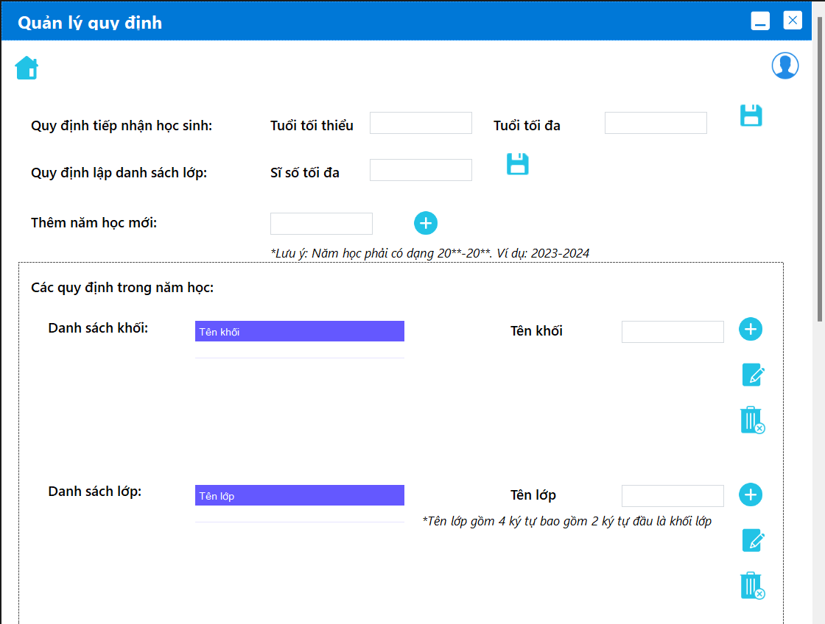

Hình ‑: Giao diện màn hình Thay đổi quy định (Hình 1)

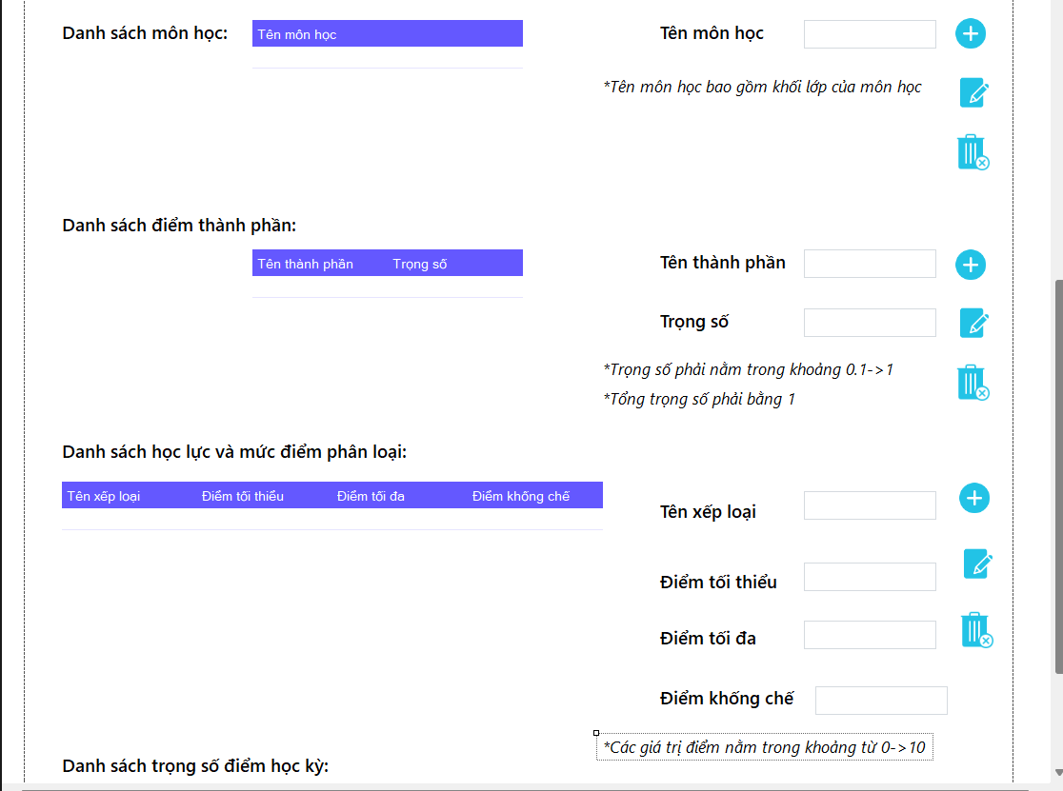

Hình ‑: Giao diện màn hình Thay đổi quy định (Hình 2)

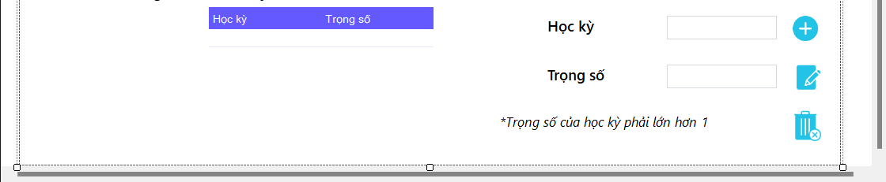

Hình ‑: Giao diện màn hình Thay đổi quy định (Hình 3)

1. Mô tả các đối tượng trên màn hình

Bảng 1‑71: Bảng mô tả các đối tượng trên màn hình Thay đổi quy định

|  |  |  |  |  |
| --- | --- | --- | --- | --- |
| **STT** | **Tên** | **Kiểu** | **Ràng buộc** | **Chức năng** |
| 1 | PanelNameOfForm | Panel |  | Thanh tiêu đề cho màn hình |
| 2 | LabelNameOfForm | Label |  | Hiển thị tên màn hình |
| 3 | ButtonMinimize | ImageButton |  | Thu nhỏ màn hình |
| 4 | ButtonClose | ImageButton |  | Đóng chương trình |
| 5 | ButtonHome | ImageButton |  | Trở về màn hình trang chủ |
| 6 | ButtonAccount | ImageButton |  | Trở về màn hình trang cá nhân |
| 7 | LabelChangeAge | Label |  | Chú thích thay đổi quy định tuổi. |
| 8 | LabelMinAge | Label |  | Chú thích thay đổi tuổi tối thiểu. |
| 9 | LabelMaxAge | Label |  | Chú thích thay đổi tuổi tối đa. |
| 10 | TextBoxMinAge | TextBox | Tuối tối thiểu phải là số nguyên lớn hơn 0 và không lớn hơn tuổi tối đa. | Nhập tuổi tối thiểu mới. |
| 11 | TextBoxMaxAge | TextBox | Tuối tối đa phải là số nguyên lớn hơn 0 và không nhỏ hơn tuổi tối thiểu. | Nhập tuổi tối đa mới. |
| 12 | ButtonUpdateAge | ImageButton |  | Lưu những thay đổi trong quy định về tuổi của học sinh vào cơ sở dữ liệu. |
| 13 | LabelChangeNumberOfClass | Label |  | Chú thích thay đổi quy định về lập danh sách lớp. |
| 14 | LabelNumberOfClass | Label |  | Chú thích thay đổi sĩ số tối đa của lớp. |
| 15 | TextBoxNumberOfClass | TextBox | Sĩ số tối đa của lớp phải là số nguyên lớn hơn 0. | Nhập sĩ số lớp tối đa mới. |
| 16 | ButtonUpdateNumberOfClass | ImageButton |  | Lưu những thay đổi trong quy định về sĩ số lớp tối đa vào cơ sở dữ liệu. |
| 17 | LabelAddYear | Label |  | Chú thích thêm năm học mới. |
| 18 | TextBoxAddYear | TextBox | Năm mới được nhập phải đúng theo cú pháp. | Nhập năm học mới. |
| 19 | ButtonAddYear | ImageButton |  | Thêm năm học mới vào cơ sở dữ liệu. |
| 20 | LabelAttentionAddYear | Label |  | Chú thích quy định về cú pháp đặt tên cho năm học mới. |
| 21 | PanelChangeRegulation | Panel |  | Quản lí các Label, TextBox, ImageButton, DataGridView cho việc thay đổi quy định trong năm học mới. |
| 22 | LabelRegulations | Label |  | Chú thích các quy định cho năm học mới. |
| 23 | LabelListGrade | Label |  | Chú thích danh sách các khối hiện có trong năm học mới. |
| 24 | DataGridViewGrade | DataGridView |  | Hiện danh sách các khối hiện có trong năm học mới. |
| 25 | LabelNameOfGrade | Label |  | Chú thích thay đổi tên khối. |
| 26 | TextBoxNameOfGrade | TextBox |  | Nhập tên khối mới/ Hiện tên khối đang được chọn. |
| 27 | ButtonAddGrade | ImageButton |  | Thêm khối mới vào cơ sở dữ liệu. |
| 28 | ButtonEditGrade | ImageButton |  | Thay đổi tên khối đang được chọn trong DataGridViewGrade thành tên khối trong TextBoxNameOfGrade. |
| 29 | ButtonDeleteGrade | ImageButton |  | Xóa khối đang được chọn trong DataGridViewGrade. |
| 30 | LabelListClass | Label |  | Chú thích danh sách các lớp hiện có trong năm học mới. |
| 31 | DataGridViewClass | DataGridView | Chỉ hiện các lớp của các khối trong năm học mới. | Hiển thị tên các lớp hiện có trong năm học mới. |
| 32 | LabelNameOfClass | Label |  | Chú thích thay đổi tên lớp. |
| 33 | TextBoxNameOfClass | TextBox | Nhập tên lớp theo đúng cú pháp trong LabelAttentionClass. | Nhập tên lớp mới/ Hiện tên lớp đang được chọn. |
| 34 | LabelAttentionClass | Label |  | Chú thích cú pháp đặt tên cho lớp mới. |
| 35 | ButtonAddClass | ImageButton |  | Thêm lớp mới vào cơ sở dữ liệu. |
| 36 | ButtonEditClass | ImageButton |  | Thay đổi tên lớp đang được chọn trong DataGridViewClass thành tên lớp trong TextBoxNameOfClass. |
| 37 | ButtonDeleteClass | ImageButton |  | Xóa lớp đang được chọn trong DataGridViewClass. |
| 38 | LabelListSubject | Label |  | Chú thích danh sách các môn hiện có trong năm học mới. |
| 39 | DataGridViewSubject | DataGridView |  | Hiển thị tên các môn hiện có trong năm học mới. |
| 40 | LabelNameOfSubject | Label |  | Chú thích thay đổi tên môn học. |
| 41 | TextBoxNameOfSubject | TextBox | Nhập tên môn học mới theo đúng cú pháp trong LabelAttentionSubject | Nhập tên môn học  mới/ Hiện tên môn học đang được chọn. |
| 42 | LabelAttentionSubject | Label |  | Chú thích quy định đặt tên môn học. |
| 43 | ButtonAddSubject | ImageButton |  | Thêm môn học mới vào cơ sở dữ liệu. |
| 44 | ButtonEditSubject | ImageButton |  | Thay đổi tên môn học đang được chọn trong DataGridViewSubject thành tên môn học trong TextBoxNameOfSubject. |
| 45 | ButtonDeleteSubject | ImageButton |  | Xóa môn học đang được chọn trong DataGridViewSubject. |
| 46 | LabelListScore | Label |  | Chú thích danh sách các điểm thành phần và trọng số tương ứng hiện có trong năm học mới. |
| 47 | DataGridViewScore | DataGridView |  | Hiển thị tên các điểm thành phần và trọng số tương ứng hiện có trong năm học mới. |
| 48 | LabelNameOfScore | Label |  | Chú thích thay đổi tên điểm thành phần. |
| 49 | TextBoxNameOfScore | TextBox |  | Nhập tên điểm thành phần mới/ Hiện tên điểm thành phần đang được chọn. |
| 50 | LabelAttentionScore1 | Label |  | Chú thích quy định đặt trọng số. |
| 51 | ButtonAddScore | ImageButton |  | Thêm điểm thành phần và trọng số mới vào cơ sở dữ liệu. |
| 52 | ButtonEditScore | ImageButton |  | Thay đổi tên điểm thành phần và trọng số tương ứng đang được chọn trong DataGridViewScore thành tên điểm thành phần trong TextBoxNameOfScore và trọng số mới bằng giá trị trong TextBoxWeightScore. |
| 53 | ButtonDeleteScore | ImageButton |  | Xóa điểm thành phần đang được chọn trong DataGridViewScore. |
| 54 | LabelWeightScore | Label |  | Chú thích thay đổi trọng số điểm thành phần. |
| 55 | TextBoxWeightScore | TextBox | Trọng số được nhập phải là số thực trong đoạn [0.1, 1].  Tổng các trọng số phải bằng 1. | Nhập trọng số mới/ Hiện trọng số của điểm thành phần đang được chọn. |
| 56 | LabelAttentionScore2 |  |  | Chú thích quy định tổng các trọng số của tất cả điểm thành phần cộng lại phải bằng 1. |
| 57 | LabelListClassify | Label |  | Chú thích danh sách các học lực và mức điểm phân loại tương ứng hiện có trong năm học mới. |
| 58 | DataGridViewClassify | DataGridView |  | Hiển thị tên các học lực, điểm tối thiểu, điểm tối đa, điểm khống chế  tương ứng hiện có trong năm học mới. |
| 59 | LabelNameOfClassify | Label |  | Chú thích thay đổi tên học lực. |
| 60 | TextBoxNameOfClassify | TextBox |  | Nhập tên học lực mới/ Hiện tên học lực đang được chọn. |
| 61 | LabelMinScore | Label |  | Chú thích thay đổi điểm tối thiểu. |
| 62 | TextBoxMinScore | TextBox | Giá trị điểm tối thiểu là số thực trong trong khoảng 0 đến 10. | Nhập điểm tối thiểu mới/ Hiện điểm tối thiểu của học lực đang được chọn. |
| 63 | LabelMaxScore | Label |  | Chú thích thay đổi điểm tối đa. |
| 64 | TextBoxMaxScore | TextBox | Giá trị điểm tối đa là số thực trong trong khoảng 0 đến 10. | Nhập điểm tối đa mới/ Hiện điểm tối đa của học lực đang được chọn. |
| 65 | LabelCheckScore | Label |  | Chú thích thay đổi điểm khống chế. |
| 66 | TextBoxCheckScore | TextBox | Giá trị điểm khống chế là số thực trong trong khoảng 0 đến 10. | Nhập điểm khống chế mới/ Hiện điểm khống chế của học lực đang được chọn. |
| 67 | ButtonAddClassify | ImageButton |  | Thêm học lực, điểm tối thiểu, điểm tối đa, điểm khống chế mới vào cơ sở dữ liệu. |
| 68 | ButtonEditClassify | ImageButton |  | Thay đổi tên học lực và điểm tối đa, điểm tối thiểu, điểm khống chế tương ứng đang được chọn trong DataGridViewClassify thành tên học lực trong TextBoxNameOfSemester và các điểm tối thiểu, tối đa, khống chế mới lần lượt bằng các giá trị trong TextBoxMinScore, TextBoxMaxScore, TextBoxCheckScore. |
| 69 | ButtonDeleteClassify | ImageButton |  | Xóa học lực đang được chọn trong DataGridViewSemester. |
| 70 | LabelAttentionClassify | Label |  | Chú thích quy định nhập điểm. |
| 71 | LabelListSemester | Label |  | Chú thích danh sách các học kì và trọng số tương ứng hiện có trong năm học mới. |
| 72 | DataGridViewSemester | DataGridView |  | Hiển thị tên các học kì và trọng số tương ứng hiện có trong năm học mới. |
| 73 | LabelNameOfSemester | Label |  | Chú thích thay đổi tên học kì. |
| 74 | TextBoxNameOfSemester | TextBox |  | Nhập tên học kì mới/ Hiện tên học kì đang được chọn. |
| 75 | LabelAttentionSemester | Label |  | Chú thích quy định đặt trọng số. |
| 76 | ButtonAddSemester | ImageButton |  | Thêm học kì và trọng số mới vào cơ sở dữ liệu. |
| 77 | ButtonEditSemester | ImageButton |  | Thay đổi tên học kì và trọng số tương ứng đang được chọn trong DataGridViewSemester thành tên học kì trong TextBoxNameOfSemester và trọng số mới bằng giá trị trong TextBoxWeightSemester. |
| 78 | ButtonDeleteSemester | ImageButton |  | Xóa học kì đang được chọn trong DataGridViewSemester. |
| 79 | LabelWeightSemester | Label |  | Chú thích thay đổi trọng số của học kì. |
| 80 | TextBoxWeightSemester | TextBox | Giá trị của trọng số phải là số thực >= 1. | Nhập trọng số mới/ Hiện trọng số của học kỳ đang được chọn. |

1. Danh sách các biến cố và xử lý tương ứng trên màn hình

Bảng 1‑72: Danh sách các biến cố và xử lý tương ứng trên màn hình Thay đổi quy định

|  |  |  |
| --- | --- | --- |
| **STT** | **Biến cố** | **Xử lý** |
| 1 | MouseDown PanelNameOfForm | Di chuyển màn hình theo con trỏ chuột |
| 2 | Click ButtonMinimize | Thu nhỏ màn hình |
| 3 | Click ButtonClose | Đóng chương trình |
| 4 | Click ButtonHome | Trở về màn hình trang chủ |
| 5 | Click ButtonAccount | Trở về màn hình trang cá nhân |
| 6 | Click ButtonAddYear | * Kiểm tra giá trị nhập vào trong TextBoxAddYear có trùng với định dạng yêu cầu không. Nếu không thì xuất thông báo “Năm học không hợp lệ”. Nếu hợp lệ thì kiểm tra xem năm học đó tồn tại hay chưa, nếu đã tồn tại thì xuất thông báo “Năm học đã tồn tại!” * Thêm năm học mới trong TextBoxAddYear vào database. Đồng thời tạo danh sách khối, lớp mới có cùng tên với danh sách khối, lớp  của năm học gần nhất vào database, có mã khối, lớp được tạo từ mã năm học mới thêm vào. * Hiển thị danh sách tên khối, lớp vừa tạo từ CSDL lên DataGridViewGrade, DataGridViewClass. * Hiển thị danh sách tên môn học của năm học gần nhất từ CSDL lên DataGridViewSubject * Hiển thị danh sách tên thành phần, trọng số của năm học gần nhất từ CSDL lên DataGridViewScore * Hiển thị danh sách tên xếp loại, điểm tối thiểu, điểm tối đa, điểm khống chế của năm học gần nhất từ CSDL lên DataGridViewClassify * Hiển thị danh sách học kỳ, trọng số của năm học gần nhất từ CSDL lên DataGridViewSemester |
| 7 | Click ButtonUpdateNumberOfClass | * Kiểm tra gía trị trong TextBoxNumberOfClass lớn hơn 0. Nếu không thì xuất thông báo “Sĩ số tối đa phải lớn hơn 0!” * Lưu giá trị trong TextBoxNumberOfClass vào giá trị đầu tiên của thuộc tính SiSoToiDa trong bảng THAMSO trong CSDL sau đó xuất thông báo “Cập nhật quy định thành công!” |
| 8 | Click ButtonUpdateAge | * Kiểm tra giá trị trong TextBoxMinAge, TextBox MaxAge lớn hơn 0. Nếu không thì xuất thông báo "Tuổi phải lớn hơn 0 và tuổi tối thiểu phải bé hơn hoặc bằng tuổi tối đa!" * Lưu giá trị trong TextBox MinAge, TextBoxMaxAge vào giá trị của thuộc tính TuoiToiThieu, TuoiToiDa tương ứng trong bảng THAMSO trong CSDL sau đó xuất thông báo “Cập nhật quy định thành công!” |
| 9 | Click ButtonAddGrade | * Kiểm tra giá trị trong TextBoxNameOfGrade có tồn tại trong danh sách khối của năm học trong TextBoxAddYear không. Nếu đã tồn tại thì xuất thông báo “Khối đã tồn tại!” * Nếu hợp lệ thì tạo một khối mới có tên khối từ TextBoxNameOfGrade rồi lưu vào database sau đó xuất thông báo “Cập nhật danh sách thành công!” |
| 10 | Click ButtonEditGrade | * Kiểm tra giá trị trong TextBoxNameOfGrade có tồn tại trong danh sách khối của năm học trong TextBoxAddYear không. Nếu đã tồn tại thì xuất thông báo “Khối đã tồn tại!” * Nếu hợp lệ thì cập nhật tên của khối có mã khối đang được chọn trên DataGrid ViewGrade thành tên trong TextBoxNameOfGrade và lưu vào cơ sở dữ liệu và xuất thông báo “Cập nhật danh sách khối thành công” |
| 11 | Click ButtonDeleteGrade | Xóa khối đang được click trên DataGridViewGrade khỏi cơ sở dữ liệu. Đồng thời xóa các lớp của khối đó trong cơ sơ dữ liệu và xuất thông báo “Cập nhật danh sách khối thành công!” |
| 12 | Click vào 1 ô trong DataGridViewGrade | TextBoxNameOfGrade sẽ hiển thị tên khối tương ứng trong ô được click |
| 13 | Click ButtonAddClass | * Kiểm tra giá trị trong TextBoxNameOfClass có tồn tại trong danh sách khối của năm học trong TextBoxAddYear không. Nếu đã tồn tại thì xuất thông báo “Lớp đã tồn tại!” * Kiểm tra trong dách sách khối có khối nào phù hợp với lớp được thêm vào hay không nếu không thì xuất thông báo “Không tồn tại khối phù hợp!” * Nếu hợp lệ thì tạo một lớp mới có tên lớp từ TextBox NameOfClass rồi lưu vào database sau đó xuất thông báo “Cập nhật danh sách lớp thành công!” |
| 14 | Click ButtonEditClass | * Kiểm tra giá trị trong TextBoxNameOfClass có tồn tại trong danh sách lớp của năm học trong TextBoxAddYear không. Nếu đã tồn tại thì xuất thông báo “Lớp đã tồn tại!” * Nếu hợp lệ thì cập nhật tên của lớp có mã lớp đang được chọn trên DataGrid ViewClass thành tên trong TextBoxNameOfClass và lưu vào cơ sở dữ liệu và xuất thông báo “Cập nhật danh sách lớp thành công” |
| 15 | Click ButtonDeleteClass | Xóa lớp đang được click trên DataGridViewClass khỏi cơ sở dữ liệu và xuất thông báo “Cập nhật danh sách lớp thành công” |
| 16 | Click vào 1 ô trong DataGridViewClass | TextBoxNameOfClass sẽ hiển thị tên lớp tương ứng trong ô được click |
| 17 | Click vào 1 ô trong DataGridViewSubject | TextBoxNameOfSubject sẽ hiển thị tên môn học tương ứng trong ô được click |
| 18 | Click ButtonAddSubject | * Kiểm tra giá trị trong TextBoxNameOfSubject có tồn tại trong danh sách môn học của năm học trong TextBoxAddYear không. Nếu đã tồn tại thì xuất thông báo “Môn học đã tồn tại!” * Nếu hợp lệ thì tạo một môn học mới có tên lớp từ TextBoxNameOfSubject rồi lưu vào database sau đó xuất thông báo “Cập nhật danh sách môn học thành công!” |
| 19 | Click ButtonEditSubject | * Kiểm tra giá trị trong TextBoxNameOfSubject có tồn tại trong danh sách môn học của năm học trong TextBoxAddYear không. Nếu đã tồn tại thì xuất thông báo “Môn học đã tồn tại!” * Nếu hợp lệ thì cập nhật tên của môn học có mã môn học đang được chọn trên DataGridViewSubject thành tên trong TextBoxNameOfSubject và lưu vào cơ sở dữ liệu và xuất thông báo “Cập nhật danh sách môn học thành công” |
| 20 | Click ButtonDeleteSubject | Xóa môn học đang được click trên DataGridViewSubject khỏi cơ sở dữ liệu và xuất thông báo “Cập nhật danh sách môn học thành công” |
| 21 | Click vào 1 ô trong DataGridViewScore. | Tên điểm thành phần và trọng số tương ứng trên hàng chứa ô được click vào sẽ được điền vào lần lượt TextBoxNameOfScore, TextBoxWeightScore. |
| 22 | Click vào ButtonAddScore | * Nếu trọng số không được nhập sẽ hiện thông báo “Bạn chưa nhập trọng số!”. * Nếu trọng số được nhập không phải số thực lớn hơn 0 và bé hơn 1 thì sẽ hiện thông báo “Trọng số không hợp lệ!”. * Nếu không điền tên thành phần sẽ hiện thông báo “Tên thành phần không hợp lệ!”. * Nếu như điểm thành phần này đã tồn tại sẽ hiện thông báo “Tên thành phần đã tồn tại!”.   → Nếu các yêu cầu đều thỏa thì thêm điểm thành phần và trọng số vào cơ sở dữ liệu và hiện thông báo “Cập nhật danh sách điểm thành phần thành công!”. |
| 23 | Click vào ButtonEditScore | * Nếu trọng số không được nhập sẽ hiện thông báo “Bạn chưa nhập trọng số!”. * Nếu trọng số được nhập không phải số thực lớn hơn 0 và bé hơn 1 thì sẽ hiện thông báo “Trọng số không hợp lệ!”. * Nếu không điền tên thành phần sẽ hiện thông báo “Tên thành phần không hợp lệ!”. * Nếu tên thành phần mới trùng với tên thành phần đã có hoặc người dùng không thay đổi thông tin gì sẽ hiện thông báo “Tên thành phần đã tồn tại!”   → Nếu thỏa mãn hết các điều kiện thì sẽ lưu thông tin mới vào cơ sở dữ liệu và hiện thông báo “Cập nhật danh sách điểm thành phần thành công!”. |
| 24 | Click ButtonDeleteScore | Xóa điểm thành phần đó khỏi cơ sở dữ liệu. |
| 25 | Click vào 1 ô trong DataGridViewClassify | Tên xếp loại, điểm tối thiểu, tối đa và điểm khống chế tương ứng trên hàng chứa ô được click hiển thị lần lượt vào TextBoxNameOfClasify, TextBoxMinScore, TextBoxMaxScore, TextBoxCheckScore |
| 26 | Click ButtonAddClassify | * Kiểm tra nếu giá trị của của TextBox điểm không nằm trong khoảng từ 0->10 thì xuất thông báo “Gía trị điểm không hợp lệ!” * Nếu hợp lệ thì tiếp tục kiểm tra tên xếp loại trong TextBoxNameOfClassify có tồn tại trong danh sách xếp loại không. Nếu có thì xuất thông báo “Học lực đã tồn tại!” * Nếu chưa tồn tại thì tạo một học lực mới có tên xếp loại và các giá trị điểm tương ứng trên các TextBox rồi lưu vào cơ sở dữ liệu và xuất thông báo “Cập nhật danh sách học lực thành công!” |
| 27 | Click ButtonEditClassify | * Kiểm tra nếu giá trị của của TextBox điểm không nằm trong khoảng từ 0->10 thì xuất thông báo “Gía trị điểm không hợp lệ!” * Nếu hợp lệ thì tiếp tục kiểm tra tên xếp loại trong TextBoxNameOfClassify có tồn tại trong danh sách xếp loại không. Nếu có thì xuất thông báo “Học lực đã tồn tại!” * Nếu chưa tồn tại thì cập nhật tên của học lực và các giá trị có tên xếp loại trong hàng được click trên DataGrid ViewClassify thành tên và các giá trị điểm trong các TextBox tương ứng rồi lưu vào cơ sở dữ liệu. Xuất thông báo “Cập nhật danh sách học lực thành công!” |
| 28 | Click ButtonDeleteClassify | Xóa  học lực đang được click trên DataGridViewClassify khỏi cơ sở dữ liệu |
| 29 | Click vào 1 ô trong DataGridViewSemester.. | Tên học kì và trọng số tương ứng trên hàng chứa ô được click vào sẽ được điền vào lần lượt TextBoxNameOfSemester, TextBoxWeightSemester. |
| 30 | Click vào ButtonAddSemester | * Nếu trọng số không được nhập sẽ hiện thông báo “Bạn chưa nhập trọng số!”. * Nếu trọng số được nhập là một số thực bé hơn 1 thì sẽ hiện thông báo “Trọng số không hợp lệ!”. * Nếu không điền tên thành phần sẽ hiện thông báo “Tên học kỳ không hợp lệ!”. * Nếu như học kì này đã tồn tại sẽ hiện thông báo “Tên học kỳ đã tồn tại!”.   → Nếu các yêu cầu đều thỏa thì thêm học kỳ mới và trọng số vào cơ sở dữ liệu và hiện thông báo “Cập nhật danh sách học kỳ thành công!”. |
| 31 | Click vào ButtonEditSemester | * Nếu trọng số không được nhập sẽ hiện thông báo “Bạn chưa nhập trọng số!”. * Nếu trọng số được nhập là một số thực bé hơn 1 thì sẽ hiện thông báo “Trọng số không hợp lệ!”. * Nếu không điền tên học kỳ sẽ hiện thông báo “Tên học kỳ không hợp lệ!”. * Nếu tên học kỳ mới trùng với tên học kỳ đã có hoặc người dùng không thay đổi thông tin gì sẽ hiện thông báo “Học kỳ này đã tồn tại!”   → Nếu thỏa mãn hết các điều kiện thì sẽ lưu thông tin mới vào cơ sở dữ liệu và hiện thông báo “Cập nhật danh sách học kỳ thành công!”. |
| 32 | Click ButtonDeleteSemester | Xóa học kì đó khỏi cơ sở dữ liệu. |

1. **Cài đặt và thử nghiệm:**

Bảng 1‑73: Mức độ hoàn thành các chức năng của phần mềm Quản lý Học sinh

|  |  |  |  |
| --- | --- | --- | --- |
| **STT** | **Chức năng** | **Mức độ hoàn thành (%)** | **Ghi chú** |
| 1 | Đăng nhập phần mềm | 100% |  |
| 2 | Lựa chọn chức năng thực hiện | 80% | Chưa thực hiện phân quyền đầy đủ cho từng loại user |
| 3 | Quản lý thông tin tài khoản | 100% |  |
| 4 | Tiếp nhận học sinh | 60% | - Chưa thể xuất hồ sơ học sinh ra file word.  - Chưa thể nhập dân tộc, tôn giáo, quê quán, địa chỉ thông qua ComboBox.  - Chưa thể xử lý tốt đầu vào của các trường không bắt buộc. |
| 5 | Lập danh sách lớp | 60% | - Chưa thể nhập học sinh thông qua danh sách học sinh của 1 lớp nhất định của năm học trước.  - Chưa thể xuất danh sách lớp sang file excel.  - Chưa thể nhập học sinh thông qua danh sách học sinh chưa được xếp lớp trong năm học hiện tại. |
| 6 | Nhập/Xuất bảng điểm môn học của lớp | 90% | - Không thể phục hồi lại dữ liệu sau khi xóa trong chức năng nhập bảng điểm môn học của lớp.  - Không thể nhập điểm bằng file excel. |
| 7 | Tra cứu Thông tin học sinh | 60% | * Phần tra cứu chưa tiện dụng cho người dùng. * Người dùng phải nhập đầy đủ thông tin theo tiêu chuẩn tra cứu. Có thể bổ sung phần tra cứu qua việc lựa chọn học sinh từ danh sách các học sinh * Chưa thể hiện đầy đủ quá trình học tập của học sinh tại trường |
| 8 | Tra cứu Bảng điểm học sinh | 100% |  |
| 9 | Báo cáo Tổng kết Lớp | 100% |  |
| 10 | Báo cáo Tổng kết Trường | 100% |  |
| 11 | Quản lý quy định | 70% | - Chưa xuất được thông tin quy định đang được áp dụng trong năm học và quy định trong các năm học trước  - Không thể thay đổi quy định trong năm học.  - Không thể thay đổi phân quyền của phần mềm. |
| 12 | Tạo tài khoản | 50% | Chưa phân quyền đầy đủ cho người dùng |
| 13 | Đổi mật khẩu | 80% | Chưa giới hạn độ dài, quy tắc đặt mật khẩu |

# : KẾT LUẬN

## **1. Ưu, nhược điểm của phần mềm**

### **1.1 Ưu điểm**

* Giao diện đơn giản, dễ tiếp cận cho người dùng.
* Nhóm đã phân quyền cho 2 lớp người dùng: người quản lý và giáo viên. Mỗi lớp người dùng chỉ được bố trí và thực hiện một số chức năng riêng biệt:
* Đối với người quản lý, các chức năng thực hiện bao gồm Tiếp nhận học sinh, Lập danh sách lớp, Thực hiện tra cứu thông tin và bảng điểm học sinh, Quản lý quy định và Tạo tài khoản đăng nhập phần mềm.
* Đối với giáo viên, các chức năng thực hiện bao gồm: Tra cứu thông tin và bảng điểm học sinh, Nhập xuất bảng điểm và Lập báo cáo Tổng kết Lớp, báo cáo Tổng kết Trường.
* Đảm bảo tính bảo mật cho các thông tin của người dùng khi sử dụng phần mềm do người dùng cần có tài khoản và mật khẩu để đăng nhập.
* Phần mềm có số lượng chức năng đáp ứng đầy đủ so với danh sách các yêu cầu đã được cung cấp trong Danh sách Đồ án đã có.
* Phần mềm có hỗ trợ phần xuất ra File Excel cho các yêu cầu như Xuất bảng điểm theo môn học của từng lớp theo học kỳ/năm học, Xuất bảng điểm của học sinh sau khi thực hiện yêu cầu tra cứu bảng điểm, các Báo cáo tổng kết Lớp/Trường dành cho tổng kết điểm hoặc thống kê xếp loại theo môn học và theo lớp của các lớp theo học kỳ/năm học.
* Phần mềm có tính chịu lỗi ở mức cơ bản, khi gặp lỗi sẽ lập tức thoát chương trình và người dùng cần thao tác đăng nhập lại phần mềm.
* Qua quá trình kiểm thử phần mềm, nhóm nhận thấy phần mềm đạt được tính chính xác và tính riêng tư của phần mềm.

### **1.2 Nhược điểm**

* Về phân quyền, phần mềm thực hiện phân quyền chưa đầy đủ. Cụ thể  mới chỉ phân quyền trên 2 đối tượng đã được nhóm thêm sẵn, chưa thể tạo thêm các lớp người dùng mới và các chức năng được gán cứng cho từng lớp người dùng.
* Chưa có tính năng cập nhật học sinh đã tốt nghiệp hoặc không còn học tại trường.
* Giao diện Lập danh sách lớp còn khó khăn cho người dùng sử dụng, phải nhập mã học sinh mới thêm học sinh đó vào lớp.
* Phần Tra cứu thông tin học sinh còn đơn giản, chưa hiển thị quá trình học tập của học sinh tại trường.
* Phần Nhập bảng điểm môn học, người dùng cần nhập tay bảng điểm. Phần mềm chưa hỗ trợ việc nhập bảng điểm từ file Excel. Thông tin điểm sau khi bị xóa sẽ không thể phục hồi lại.
* Phần Thay đổi quy định còn khó khăn cho người dùng, chỉ được thay đổi một lần trước khi tạo năm học mới và không có bản xem lại các thay đổi quy định cho từng năm học.
* Chưa chú trọng đến đảm bảo tính bảo mật và tính an toàn của phần mềm.

## **2. Hướng phát triển để hoàn thiện phần mềm**

Từ những nhược điểm đã nêu ở trên, nhóm định hướng phát triển tiếp tục phần mềm Quản lý học sinh như sau

* Cải thiện những phần còn chưa hoàn thiện ở phần Cài đặt, Thử nghiệm và tiến hành bổ sung, cải tiến những phần còn thiếu sót đã được nhóm rút ra ở phần nhược điểm.
* Phát triển phần mềm hướng đến tính an toàn, khả năng chịu lỗi cao hơn phiên bản hiện tại. Có các biện pháp hỗ trợ người dùng khi có sự cố trên phần mềm.
* Phần mềm hiện tại đang chỉ hoạt động local cố định trên một máy. Nên nhóm hướng đến phát triển phần mềm có thể hoạt động trên nhiều người dùng trên nhiều máy khác nhau.
* Tổ chức và xây dựng cách lưu trữ dữ liệu để nhiều user có thể truy cập đến dữ liệu này. Thêm cơ chế backup dữ liệu khi gặp sự cố.
* Nghiên cứu và sử dụng các ngôn ngữ lập trình và framework hỗ trợ khác để phát triển phần mềm theo hướng tính tiện dụng, đơn giản và đẹp mắt về giao diện và hoạt động đa dạng hơn trên các nền tảng khác như điện thoại, trình duyệt web.

# : BẢNG PHÂN CÔNG CÔNG VIỆC

Bảng 3‑1: Bảng phân công công việc và đánh giá từng thành viên trong nhóm

|  |  |  |  |  |  |
| --- | --- | --- | --- | --- | --- |
| **Công việc** | **21520229** | **21520331** | **21520334** | **21521416** | **21522814** |
| Giới thiệu bài toán cần giải quyết và mô tả quy trình thực hiện các công việc chính |  | X | X |  |  |
| Xác định và mô hình hóa yêu cầu phần mềm | X |  |  | X | X |
| Thiết kế hệ thống |  | X | X |  |  |
| Thiết kế dữ liệu | X | X | X | X | X |
| Thiết kế giao diện | X | X | X | X | X |
| Cài đặt | X | X | X | X | X |
| Kiểm chứng | X | X | X | X | X |
| **Mức độ hoàn thành các công việc được phân công (%)** | 100 | 100 | 100 | 70 | 100 |
| **Mức độ đóng góp cho kết quả của đồ án**  **(tổng cộng = 100%)** | 23 | 23 | 22 | 10 | 22 |